אסדרת שוק ביטוחי הבריאות המסחריים

מבוא

ביטוח בריאות נועד לצמצום הנזק הכספי הנגרם למבוטח עקב בעיה בריאותית. במהותו הוא תוכנית לכיסוי ומימון של הוצאות רפואיות עתידיות באמצעות צד ג' (חברת הביטוח). הסיוע ניתן באמצעיים כספיים או באספקה ישירה של שירותי בריאות. המבוטח משלם פרמיות חודשיות, בהנחה שבעת קרות מקרה הביטוח לא יידרש לשאת בהוצאה כספית ניכרת.

כיסויי הבריאות הפרטיים בישראל, המוצעים נוסף על הכיסויים הנובעים מחוק ביטוח בריאות ממלכתי, התשנ"ד-1994, ניתנים על ידי שירותי הבריאות הנוספים של קופות החולים (להלן - תוכניות השב"ן או שב"ן) ועל ידי ביטוחים מסחריים, של חברות הביטוח המסחריות (להלן - ביטוח מסחרי). מכיוון שביטוחים אלו מספקים רובד שני ושלישי של כיסוי, חשיבותם היא בכך שהם מאפשרים לאזרחים לבטח את עצמם מעבר לכיסויים הקיימים מכוח החוק, מפני סיכון עתידי להוצאה כספית חריגה ובלתי צפויה מראש.

להבדיל מתוכניות השב"ן, שוק הביטוחים המסחריים בישראל מתאפיין בכך שהוא פועל מתוקף חוזה ביטוח ועל בסיס עסקי טהור, למטרת השאת רווחים; אין בו מחויבות לעקרונות "חברתיים" כגון ערבות הדדית; האקטואריה היא על בסיס הסיכון הביטוחי של הפרט/הקבוצה; ולרוב קיים בו הליך חיתום רפואי, המאפשר לחברות הביטוח לסנן סיכונים ומבוטחים שאינם רצויים (bad risk) לחברת הביטוח נוכח הסיכון הכספי הגלום בביטוחם.

האסדרה בשוק הביטוחים המסחריים מבוצעת על ידי הממונה על רשות שוק ההון, ביטוח וחיסכון (להלן - הרשות או רשות שוק ההון). הרשות היא יחידה עצמאית האחראית להסדרה ולפיקוח בתחומי שירותים פיננסיים בישראל, בעיקר בשוק החיסכון הפנסיוני, הביטוח והשירותים הפיננסיים המוסדרים. על פי חוק, תפקידי הרשות, הם להגן ולשמור על עניינם של המבוטחים והחוסכים, להבטיח את יציבותם של הגופים המוסדיים כדי שיוכלו לעמוד בהתחייבויותיהם כלפי ציבור לקוחותיהם, לקדם תחרות ולעודד חדשנות טכנולוגית.

כפי שעולה מתרשים 1 שלהלן, מתחילת שנות האלפיים, צמח היקף הפרמיות המשולמות לכיסויי בריאות פרטיים וולונטריים (תוכניות השב"ן והביטוחים המסחריים - להלן "כיסויי בריאות פרטיים") מכ-3.3 מיליארד ש"ח בשנת 2005 לכ-11 מיליארד ש"ח ב-2018. כמו כן סקר הוצאות משקי הבית שמפרסמת הלשכה המרכזית לסטטיסטיקה (להלן - הלמ"ס) מלמד כי החלק היחסי בהוצאת משקי הבית על כיסויי בריאות פרטיים (לרבות ביטוח סיעודי) עלה מ-1.3% בשנת 2005 ל-2.1% בשנת 2017. יש לציין כי מדובר בשיעור הגידול הגבוה ביותר שהתרחש בסל ההוצאה של משקי הבית בתקופה זו.

תרשים 1: הגידול בכיסויי הבריאות הפרטיים (ביטוחים מסחריים ותוכניות השב"ן) בישראל ושיעורם מסך ההוצאה של משקי הבית בישראל (במיליארדי ש"ח).
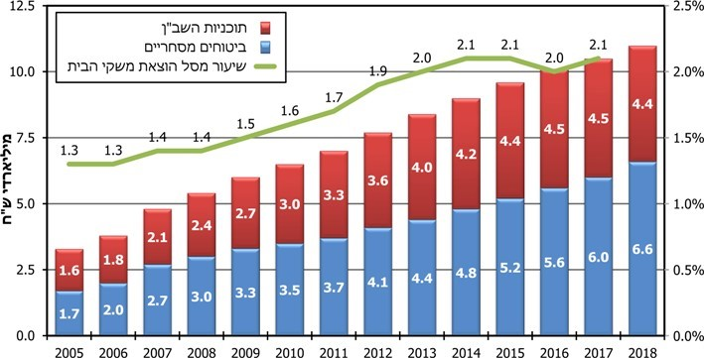
מקור: הלמ"ס, ההוצאה הלאומית לבריאות 2018 וסקר הוצאות משק הבית, בעיבוד משרד מבקר המדינה.

תרשים 2: שיעור ההוצאה הלאומית לבריאות כחלק מהתמ"ג במדינות OECD לפי סוג מימון, 2018 (באחוזים)
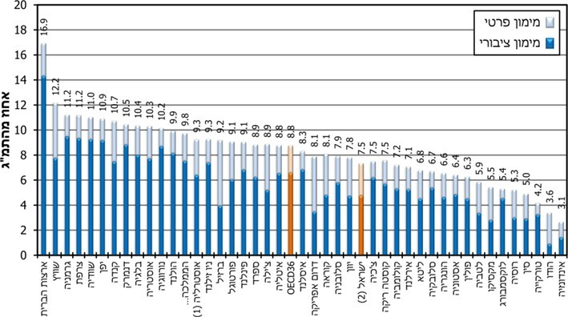
מקור: הלמ"ס, מבט על הבריאות 2019.

תרשים 3: שיעור ההוצאה הפרטית מסך ההוצאה הלאומית על בריאות, 1995 - 2018
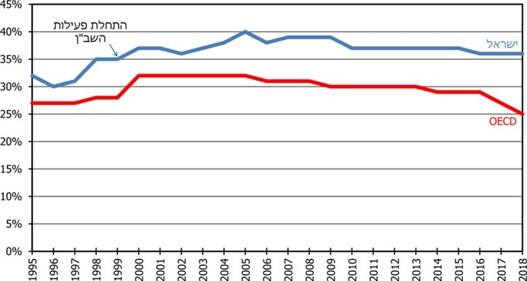
מקור: ה-OECD
מתרשים 2 עולה כי סך ההוצאה על בריאות בשנת 2018 בישראל הייתה 7.5% מהתמ"ג, לעומת -8.8% בממוצע מדינות ה-OECD. כמו כן, מתרשים 3 עולה כי משנת 1995, חל שינוי בחלקה של ההוצאה הפרטית על בריאות מכלל ההוצאה הלאומית בישראל, והוא עלה משיעור של 32% בשנים 1995 - 1997 לכ-40% בשנים 2009-2005, וכי משנת 2011 ואילך קיימת מגמת התייצבות על כ-36%. בהשוואה בין-לאומית, ניתן לראות כי ההוצאה הפרטית בישראל גבוהה באופן עקבי ביחס לממוצע ה-OECD, וכי משנת 2000 הפער הולך וגדל.
ההוצאה הפרטית הגבוהה בישראל בתחום כיסויי הבריאות באה לידי ביטוי גם בהשוואה ליתר מדינות ה-OECD, כמוצג בתרשים להלן.

תרשים 4: אחוז מבוטחים בכיסויי בריאות פרטיים, מדינות ה-OECD, 2017
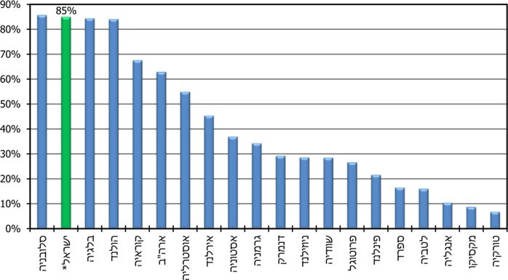
מקור: ה-OECD

מהתרשים לעיל עולה כי שיעור המבוטחים בכיסויי בריאות פרטיים בישראל עומד על כ-85%, שיעור גבוה מאוד ביחס ליתר המדינות.

במסגרת דוח זה התמקד משרד מבקר המדינה בניתוח שוק ביטוחי הבריאות המסחריים בישראל על רקע המאפיינים הייחודים למערכת הבריאות בישראל ולנוכח הרפורמה שהונהגה בתחום בשנת 2016, על-ידי רשות שוק ההון במטרה להגביר את התחרות בשוק ביטוחי הבריאות ולהעצים את כוחו של המבוטח אל מול חברות הביטוח (להלן - רפורמת 2016 או הרפורמה).

פעולות הביקורת

בחודשים מרץ - דצמבר 2019, לסירוגין, בדק משרד מבקר המדינה מגוון היבטים בתחום ביטוחי הבריאות המסחריים בנושאים שלהלן: היבטים כלכליים וצרכניים בפיקוח רשות שוק ההון על פוליסות ביטוחי הבריאות; הטיפול בפניות ציבור בתחום ביטוחי הבריאות; הסדרת פעילותם של סוכני הביטוח בתחום ביטוחי הבריאות המסחריים; השירות לציבור בביטוחי בריאות ופרסום מדדי שירות. הביקורת נערכה ברשות שוק ההון, ביטוח וחיסכון.

פוליסות ביטוחי בריאות - היבטים כלכליים וצרכניים בפיקוח רשות שוק ההון

איסוף וניתוח נתונים

בשנים האחרונות חלה עליה בשיעור ההוצאה הפרטית על בריאות בישראל. עם זאת, למרות התמורות והגידול בתחום, רשות שוק ההון אינה מבצעת די הצורך ניתוחים עיתיים המתבססים על נתונים בסיסיים מהימנים ועדכניים.

בתשובת הרשות ממאי 2020 (להלן - תשובת הרשות) ציינה הרשות כי היא מבצעת ניתוחים שוטפים של נתוני השוק לשימושים פנימיים וכן מפרסמת נתונים וחישובים עדכניים מדי שנה בדוח הממונה על שוק ההון. עוד ציינה, כי מתוך רצון לשפר את הפיקוח על השוק באופן תמידי, בימים אלו היא משלימה הליך שאותו החלה בשנת 2016, ובסופו יהיו בידיה נתונים בהיקף רב יותר מבעבר, אשר יאפשרו לה לבצע ניתוחים מפורטים יותר שיגדילו את היקף המידע הנגיש לציבור במסגרת דוח הממונה. זאת במטרה להגדיל את השקיפות שתשפר את הבנת הציבור ותאפשר לגופים להשתמש במידע הרלוונטי להם.

פעילות הרשות להרחבת בסיס המידע שברשותה היא מהלך חיובי אשר עשוי עם השלמתו לסייע לה בפעולות הבקרה והפיקוח על תחום ביטוחי הבריאות. בהתאם, משרד מבקר המדינה ממליץ לרשות לעדכן את דרישות הנתונים השוטפות מחברות הביטוח וליצור באמצעותם בסיס נתונים רחב ומעודכן אשר יאפשר בחינה מלאה ותדירה של השינויים בשוק.

להלן דוגמאות של ניתוחים מהותיים לעבודת המאסדר אשר אף שהיה אפשר לבצע אותם באופן שוטף ברשות שוק ההון, הם לא נעשו:

בחינה מפורטת של השינויים בשוק

מכיוון שהרשות מקבלת דיווחים פיננסיים שוטפים המפרטים את ההכנסות וההוצאות של חברות הביטוח, עיבוד המידע עם מספר המבוטחים והפוליסות היה מאפשר לרשות לבצע באופן תדיר עיבודי נתונים מפורטים (בפוליסות השונות) כגון: מחיר הפוליסה הממוצע, התפלגות המבוטחים, השוואה של מחיר הפוליסה הממוצע בקבוצות שונות (פרט מול קבוצתי לדוגמה), השתנות מחיר הפוליסה הממוצע לאורך זמן ועוד. ניתוח מסוג זה יכול לספק מידע בדבר השפעת צעדי המדיניות של הרשות בתחום וכן בחינת הגורמים שהובילו לגידול המהיר בסך תשלומי הפרמיות לביטוח המסחרי בישראל אשר הוכפל בעשור האחרון.

הרשות ציינה בתשובתה כי היא בוחנת כל העת דרכים לשיפור ולפרסום המידע שהיא אוספת וכי הציגה נתונים ובדיקות שביצעה לבחינת השוק: סקירת הרפורמה בביטוח הבריאות (נעשתה בשנת 2017) ושבה בחנה הרשות שינויים במחיר הפוליסה הממוצעת שבוצעו לאחר הרפורמה של 2016 ; הדוח השנתי של הממונה על הרשות המציג את שיעור ההפסד, מדדי תחרות, נתח שוק ונתונים אחרים; אתר "הר הביטוח" שבו זמין מידע בדבר מחירי הפרמיות בפוליסות מרכזיות באופן ספציפי לפי גיל ומין.

משרד מבקר המדינה מציין כי ככל שהנתונים הזמינים לרשות יהיו ברמת פירוט גבוהה יותר ויתקבלו באופן שוטף וקבוע מחברות הביטוח, כך יהיו בידיה הכלים המלאים לבחינת השינויים בפוליסות למיניהן ומידת ההשפעה של מגוון הפרמטרים בתחום. בחינה תדירה מסוג זה תאפשר זיהוי מגמות ובחינת מידת ההשפעה של הגורמים השונים על התחום. כך לדוגמה, בחינת רפורמת 2016 (שצוינה בתשובת הרשות לעיל) אשר בוצעה על בסיס דרישת נתונים ייעודית שנשלחה באופן חד-פעמי לחברות, יכולה להתבצע באופן שוטף ולספק תמונת מצב ארוכת טווח של התחום. באופן דומה, המידע יכול לשמש את הרשות לבחינה שוטפת ומדויקת של גובה השפעת הפרמטרים העיקריים על הגידול בסך הפרמיות.

לטענת הרשות, לאור העובדה שמשנת 2016 לא אישר הממונה שום בקשה להעלאת תעריף בפוליסות הוצאות רפואיות, ניתן להעריך כי הגידול בסך הפרמיות נובע מהסיבות אלה: צירוף מבוטחים חדשים; הרחבת הכיסוי למבוטחים קיימים; ייקור הפרמיות בשל מעבר של מבוטחים קיימים בין קבוצות גיל (למשל בעת מעבר מגיל 29 ל-30).

מאפייני האוכלוסייה הרוכשת ביטוחי הבריאות

כיום בידי הרשות יש נתונים חלקיים בלבד על מאפייני האוכלוסייה הרוכשת את ביטוחי הבריאות המסחריים. נתונים אלו מבוססים על סקרי הלמ"ס ומכוני מחקר נוספים, אשר בוחנים את התפלגות המבוטחים בהתאם להכנסה, לגיל, לאזור מגורים, מצב משפחתי ועוד. מידע זה משמש את מקבלי ההחלטות לצורך הבנה מעמיקה של התחום.

כך לדוגמה, מנתוני הלמ"ס, כפי שיוצגו בתרשימים שלהלן, עולה כי רכישת הכיסויים הפרטיים (הביטוחים המסחריים ותוכניות השב"ן) נעשית בעיקר במשקי הבית מהמעמד החברתי-כלכלי הגבוה, דבר התורם לאי-שוויון בולט בתחום.

תרשים 5: שיעור בני 20 ומעלה בישראל המבוטחים בביטוחי בריאות לפי מאפיינים נבחרים, 2017,(אחוזים)
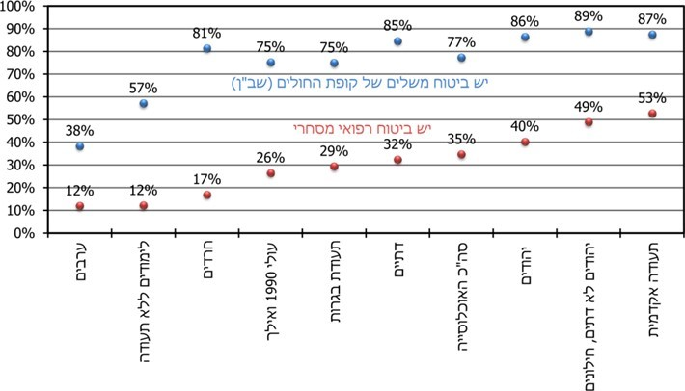
מקור: הלמ"ס, הסקר החברתי 2017, בעיבוד משרד מבקר המדינה.

תרשים 6: שיעור בני 20 ומעלה בישראל המבוטחים בביטוחי בריאות לפי הכנסה ממוצעת לנפש במשק בית (ברוטו לחודש), 2017 (באחוזים)
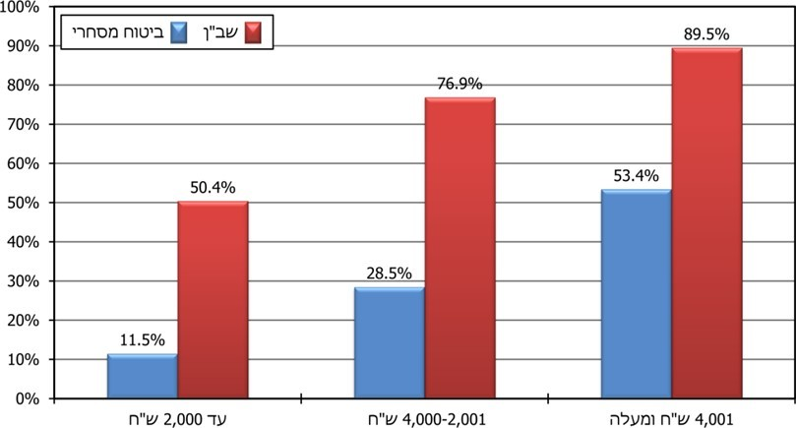
מקור: הלמ"ס, הסקר החברתי 2017, בעיבוד משרד מבקר המדינה.

מהתרשימים לעיל עולה כי יש פערים ניכרים בשיעורי האוכלוסייה שמחזיקה בכיסויי בריאות פרטיים, פערים הקשורים במגוון מאפיינים. כך לדוגמה, שיעור האזרחים היהודים המחזיקים ביטוח רפואי מסחרי גבוה פי 4 מהשיעור המקובל בחברה הערבית. ניתן לראות גם פערים ניכרים בין אקדמאים לחסרי השכלה אקדמית. משתנה נוסף משמעותי הוא ההכנסה לנפש במשק בית. אפשר לראות כי שיעור הביטוחים המסחריים במשקי הבית בעלי הכנסה לנפש גבוהה גבוה פי 5 מאלה עם הכנסה לנפש נמוכה.

הנתונים מעידים שהעלייה הדרמטית ברכישת ביטוחי הבריאות המסחריים בישראל ניכרת בעיקר בקרב האוכלוסייה האמידה והמשכילה במדינה. עקב חשיבות המידע, משרד מבקר המדינה ממליץ לרשות שוק ההון, לבחון את הסיבות וההשלכות של הפערים בשיעורי ההחזקה בביטוחים המסחריים בין האוכלוסיות השונות במדינה.

בתשובת הרשות צוין כי גם על פי המידע שבידה, קיימת בעולם מגמה של קיום מתאם בין שיעור ההכנסה לבין שיעור ההחזקה בביטוח בריאות מסחרי. עוד ציינה הרשות כי היא פועלת להנגשת הביטוחים המסחריים לאוכלוסיות שונות על-ידי פישוט מבנה הפוליסות ופירוקן ליחידות בסיס הניתנות לרכישה בנפרד. כן ציינה הרשות כי היא פועלת להגברת האוריינות הפיננסית של המבוטחים ולהנגשת המידע הנדרש עבורם.

משרד מבקר המדינה מציין כי הפערים האמורים מחדדים את הצורך את של הרשות לבחון את האמצעים העומדים לרשותה לשם גיבוש מדיניות, ובכלל זה הקמת מסד נתונים מקיף ומהימן, אשר יבנה, בין היתר באמצעות קבלת המידע הרלוונטי ישירות מחברות הביטוח.

תופעת כפל ביטוח

בדברי ההסבר לחוזר הרשות בנושא חובת הצעת תכנית בעלת כיסוי ביטוחי משלים לניתוחים שפורסם בשנת 2007, הרשות ציינה כי מבנה שוק ביטוחי הבריאות יוצר לעיתים כפל כיסוי ביטוחי, בין היתר עקב אי-ידיעה של המבוטחים בדבר הזכויות המוקנות להם ברבדים השונים וכן בדבר הפוליסות שבהן הם מבוטחים. מצב זה מביא לפגיעה במיצוי זכויותיהם ולכך שהם משלמים לעתים פעמיים ויותר עבור אותו כיסוי ביטוחי.

בחלק מביטוחי הבריאות מנגנון הכיסוי הוא פיצוי כספי, ובחלקם מנגנון הכיסוי הוא באמצעות שיפוי - כלומר החזרת המבוטח למצבו ערב קרות המקרה בלבד. לדוגמה, בביטוחי הבריאות מסוג כיסוי ניתוחים והשתלות אף אם למבוטח יש כמה פוליסות שונות בכמה חברות, במקרה הצורך הוא יבצע רק ניתוח אחד או השתלה אחת ועל כן ישופה בגין ההוצאות הרפואיות של פוליסה אחת בלבד. לעומת זאת, בפוליסת ביטוח מסוג פיצוי, המקנה תגמולי ביטוח קבועים מראש, המשולמים בקרות מקרה הביטוח, וללא תלות כלשהי בהוצאות שהוציא המבוטח, לא מתקיים כפל ביטוח אף אם המבוטח מחזיק בכמה פוליסות זהות, וזאת בתנאי שהמבוטח יפוצה באופן מלא בגין כל אחת מהפוליסות.

במבנה שוק ביטוחי הבריאות בישראל קיים, נוסף על כפל הביטוח המסחרי שנוצר מרכישה של שני כיסויים חופפים בשתי פוליסות מסחריות שונות (להלן - כפל ביטוח מסחרי), גם כפל הנובע מחפיפה בכיסויים שבין תוכניות השב"ן לבין הביטוח המסחרי (להלן - שב"ן מסחרי).

ריבוי המידע, השוני במרכיבי הפוליסות של חברות הביטוח והיעדר האחידות בפוליסות מקשים על הציבור לבחון את מידת החפיפה בין הביטוחים השונים. בפרט, קיים קושי להבחין בין כיסוי ביטוחי נוסף שיכול להיטיב עם המבוטח, לבין כיסוי ביטוחי כפול שהוא מיותר ומשית על המבוטח עלויות מיותרות. בהתאם, מומלץ שהרשות תפעל להפחית ככל שניתן את תופעת כפל הביטוח.

הרשות השיבה לעניין זה כי היא זיהתה את כפל הביטוח ופעלה במטרה לצמצמו ולאפשר למבוטחים לרכוש כיסוי ראוי על פי העדפות הסיכון שלהם וללא כפל ביטוח מיותר (למעט במקרים של רכישה מיודעת ומושכלת). כך לדוגמא הרשות ציינה את: חוזר דיווח שנתי הקובע כללים לעדכונים השנתיים שמקבלים המבוטחים בביטוח בריאות; אתר "הר הביטוח" לאיתור מוצרי הביטוח, אשר באמצעותו ניתן לאתר גם מקרים של כפל ביטוח; חוזר ביטוח 2015-1-12 "צירוף לביטוח" קבע כללים ברורים להליך הצירוף כדי שישוקף למבוטחים באופן מלא הליך המכירה ותוכן המוצר הנמכר וכן מסירת מידע שעשוי למנוע כפל ביטוח; חוזר ביטוח 2007-1-6 - חוזר משלים שב"ן הגדיר חובת הצעה של פוליסה זו, במטרה לוודא שהאפשרות להימנע מכפל ביטוח מוצגת למבוטחים; תיקון הוראות החוזר המאוחד "גילוי ודיווח למבוטח בביטוח בריאות" לצורך שיפור המידע שמקבל המבוטח על ביטוחים שבהם הוא מבוטח, בהיבט של תדירות העדכונים ואופן המשלוח שלהם.

הפעילות שיזמה הרשות כאמור נועדה למבוטחים חדשים ולא למבוטחים קיימים המחזיקים בפוליסות ישנות, שכן הרשות סבורה כי תופעת כפל הביטוח בקרבם נובעת מקיומם של תנאים שונים, בחלק מהמקרים, אשר ברצון המבוטחים לשמר.

משרד מבקר המדינה ממליץ לרשות להמשיך לפעול בנושא ולהגדיר מהו כפל ביטוח מיותר שיש להימנע ממנו, למדוד את היקף התופעה וליידע את ציבור המבוטחים בעניינה. כמו כן, משרד מבקר המדינה ממליץ לבחון כלים נוספים להתמודד עם התופעה במסגרת הכלים המוקנים לה בחוק כמאסדרת התחום.

חפיפה בין תוכניות השב"ן לביטוח המסחרי

תוכניות הכיסוי הבריאותי של השב"ן מקיפות יותר מ-50 תחומי כיסוי, המוצעים לרכישה כחבילה אחת. בין השירותים שמציעות תוכניות אלו למבוטחים - אפשרות לבחור מנתח, השתתפות ברכישת תרופות ואביזרים, מימון טיפולים רפואיים בחו"ל, רפואה משלימה, קבלת חוות דעת מרופאים מומחים, רפואת שיניים, ייעוץ דיאטני ועוד. התשלום החודשי נקבע על ידי קופות החולים, לפי קבוצות גיל וקופת החולים מחויבת לצרף לתוכנית כל חבר המעוניין בכך, בלא קשר למצבו הבריאותי. יצוין ששירותי השב"ן עשויים להשתנות מדי פעם בפעם, גם בנוגע למבוטחים שכבר הצטרפו לתוכנית, בכפוף לאישור משרד הבריאות והתראות מראש למבוטחים, ובהקשר זה קבע בית המשפט העליון כי תוכנית השב"ן אינה "חוזה ביטוח", אף כי יש לה מאפיינים של חוזה ביטוח.

במקביל, חברות הביטוח המסחריות מציעות שני סוגי כיסויים עיקריים של ביטוח בריאות: כיסוי תחליפי - כיסוי המחליף את השירותים הכלולים בסל הבסיסי או בשב"ן, כגון כיסוי עבור ניתוחים; וכיסוי משלים שב"ן - כיסוי המשלים כיסויים הניתנים בסל הבסיסי או בשב"ן. בתרשים שלהלן פילוח של שיעור המבוטחים בביטוחים מסחריים ובתוכניות השב"ן.

תרשים 7: שיעור בני 20 ומעלה בישראל המבוטחים בביטוחים מסחריים, בתוכניות השב"ן ובסל הבריאות הממלכתי, 2017 (באחוזים)
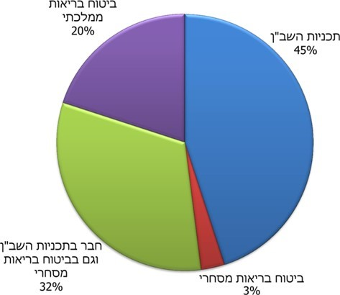
מקור: הלמ"ס, הסקר החברתי 2017, בעיבוד משרד מבקר המדינה.

מהתרשים עולה כי ל-20% ממי שהם בני יותר מ-20 אין כיסוי פרטי נוסף על הכיסוי הממלכתי. לעומת זאת, 32% מחזיקים נוסף על הרובד הבסיסי גם בביטוח בריאות מסחרי, וכן חברים בתוכניות השב"ן. כלומר יותר מ-90% מהמבוטחים בביטוח בריאות מסחרי חברים גם בתוכניות השב"ן של קופות החולים (32% מתוך 35%).

כאמור, ריבוי המידע, השוני במרכיבי הפוליסות של חברות הביטוח והיעדר האחידות בפוליסות השב"ן מקשים על בחינת מידת החפיפה בין הכיסויים למיניהם. לדוגמה, מכיוון שהשב"ן אינו חוזה ביטוח שכן תנאיו משתנים מדי פעם לפעם, רמת החפיפה בין הכיסויים יכולה להשתנות גם היא במשך הזמן. אשר לפוליסה המסחרית מסוג "משלים שב"ן", אין חפיפה בינה ובין תוכניות השב"ן, ועל כן המבוטח בה אינו נמצא במצב של כפל כיסוי. לעומת זאת, יש נתונים המצביעים על כך שבעיני הלקוח יש רמה גבוהה של חפיפה ותחלופה לפחות בחלק מהכיסויים, בין תוכניות השב"ן ובין הביטוחים המסחריים.

מנתונים שהציגה הרשות לוועדה המייעצת לחיזוק מערכת הבריאות הציבורית בראשות שרת הבריאות דאז, יעל גרמן (להלן- ועדת גרמן) עולה כי החדירה של פוליסות משלימות שב"ן לשוק נמוכה יחסית - בשנת 2012 היה שיעור הפוליסות משלימות שב"ן בכלל פוליסות הפרט כ-13% בלבד.

בסקר החברתי של הלמ"ס (לשנת 2017) צוין ש-25% מבני 20 ומעלה רכשו פוליסת ביטוח לניתוחים פרטיים או ביטוח להתייעצות עם רופאים. מהצלבת נתון זה עם המצוין בדוח הציבורי המסכם על תוכניות לשירותי בריאות נוספים, לשנת 2018 שלפיו כשליש מההוצאות בשב"ן הן על סעיפים של ניתוחים והתייעצות עם רופא, עולה כי יש חפיפה גבוהה בין השב"ן ובין הביטוח המסחרי. יתרה מזו, מנתוני משרד הבריאות לשנת 2018 עולה כי לכ-50% מהחברים בשב"ן יש כיסוי ברובד העליון שאותו מציעה הקופה, המכסה מגוון רחב עוד יותר של טיפולים, ועל כן החפיפה עם ביטוחי הבריאות המסחריים אף גבוהה יותר.

כלומר, אף שהסקר של הלמ"ס לא בחן את רמת החפיפה בפוליסות השונות, קיימים נתונים בעלי משקל המצביעים על כך שמבוטחים רבים משלמים עבור כיסויים ביטוחיים חופפים לשני גורמים שונים, וכשעולה הצורך מקבלים החזר רק מאחד מהם. כך שלמעשה מדובר בתשלום עודף של ציבור המבוטחים, העומד לכל הפחות על מאות מיליוני שקלים בשנה.

בתשובת התאחדות חברות לביטוח חיים בע"מ ואגוד חברות הביטוח בישראל ממאי 2020 לטיוטת דוח הביקורת (להלן - תשובת איגוד חברות הביטוח) נמסר כי השב"ן אינו בגדר חלופה לביטוח המסחרי ואין בו כדי ליצור כפל ביטוח. הסיבה לכך היא שתנאי השב"ן אינם מובטחים, הן בהיבט של העלויות והן בהיבט של הכיסויים שהוא מספק, והוא יכול להשתנות בכל עת, לרבות בהפסקת כיסויים מלאים, ללא הסכמת החבר (שיכול רק לפרוש) ובאישור משרד הבריאות. עוד מסרו החברות כי גם אם בפועל קיימת חפיפה בין שירות מסוים של השב"ן לבין כיסוי בביטוח המסחרי, אין בכך פסול, שכן חלק מהשיקולים ברכישת כיסוי בריאות הם רכישת אופציה עתידית לבחור את הטיפול המתאים למצב רפואי, ובעת הרכישה המבוטח אינו יכול לדעת לאיזה מצב רפואי ייקלע ולאיזו מערכת יזדקק.

הרשות מסרה בתשובתה כי היא רואה בכפל הביטוח של הביטוח המסחרי ושב"ן בעיה, והיא מזהה את עיקר החפיפה הקיימת בכיסוי ניתוחים וכיסוי התייעצות (אמבולטורי). עם זאת, היא ציינה כי גם במקרים שקיימת חפיפה בין הכיסויים ישנם מצבים שבהם הביטוח הפרטי מקנה ערך מוסף, שכן בשב"ן ישנן מגבלות שאינן קיימות בביטוח המסחרי, ובהן: חובת השתתפות עצמית; רשימת ספקים מוגבלת, במרבית המקרים, לעומת זו של חברות הביטוח; מגבלות בחלק מהמקרים על שתלים מסוימים - בשב"ן ניתן סטנדרט מסוים לעומת אפשרות בחירה רחבה יותר שניתנה בביטוח הפרטי; וכן מגבלות על פרוצדורות מסוימות - בשב"ן חלקן יאושרו רק למצבים או גילים מסוימים בעוד שבביטוח הפרטי יאושרו במקרים רבים יותר ובקבוצות גיל רחבות יותר.

נמצא כי לרשות שוק ההון אין נתונים מדויקים ומפורטים בדבר היקף סוגי הפוליסות בהם קיימת חפיפה מסוג מסחרי-שב"ן, זאת על אף שמסתמן שמדובר בתופעה נרחבת ומשמעותית בתחום. כמו-כן, הרשות לא אוספת באופן תדיר נתונים בדבר היקף החדירה של הפוליסות מסוג משלימת שב"ן. עוד נמצא, כי הנתונים האישיים המופיעים בהר הביטוח אינם כוללים את המידע בדבר התוכניות בשב"ן ולכן המידע בדבר החפיפה בין הביטוחים המסחריים לתוכניות השב"ן, של המבוטח גם אינו מונגש לציבור.

משרד מבקר המדינה, ממליץ שרשות שוק ההון ומשרד הבריאות יבחנו את מידת החפיפה בין מגוון הכיסויים ויפעלו לצמצום הפגיעה הנגרמת לציבור כתוצאה מחפיפה זו, לרבות בדרך של פרסום המידע ב"הר הביטוח".

הרשות ציינה בתשובתה כי לשיטתה, הדרך העיקרית לטפל בחפיפת הכיסויים היא באמצעות קידום המלצות ועדת גרמן משנת 2014 תוך שיתוף פעולה בין הרשות למשרד הבריאות. כדי לצמצם את התופעה הרשות בוחנת את הכיסויים הקיימים בחברות ופועלת באמצעות מתן מידע חיוני ואובייקטיבי לציבור. בהקשר זה ציינה הרשות כי היא מקדמת בשיתוף "ישראל דיגיטלית" ומשרד הבריאות פרויקט "כלי תומך החלטה בביטוח בריאות", אשר יציג למבוטחים את כלל הכיסויים הרפואיים הקיימים - בסל הבריאות, בשב"ן ובביטוחים המסחריים. לדבריה, כאשר המידע יופיע ב"הר הביטוח" תחול חובה על מבטחים ועל סוכני הביטוח להתייחס לקיומו של השב"ן בעת צירוף לביטוח מסחרי, וזאת במסגרת הוראות חוזר צירוף לביטוח. הרשות ציינה כי באופן זה יוכלו המבוטחים להתאים את הכיסוי הביטוחי להעדפות הסיכון שלהם, על בסיס מידע אובייקטיבי וללא ייעוץ חיצוני. בכך יסייע "כלי תומך החלטה בביטוח בריאות" לצמצם את כפל הביטוח, שכן הוא יציג באופן ברור מהם המקרים המכוסים בכל כיסוי ואם אותו כיסוי קיים למבוטח. יתרון נוסף של הכלי הוא בכך שהוא יאפשר לרשות לאמוד את היקף כפל הביטוח באופן מדויק יותר.

היבט נוסף של כפל הביטוח נוגע לאופן ההתחשבנות שבין קופות החולים לחברות הביטוח המסחריות. כיום, מלבד בנושא טיפולים יקרים בחו"ל, אין שיבוב בין חברות הביטוח המסחריות לשב"ן. המשמעות היא שגם במצבים שבהם המבוטח רכש הן את תוכניות השב"ן והן ביטוח בחברת הביטוח המסחרי, הוא יכול להשתמש רק באחת מהפוליסות לצורך ביצוע פרוצדורה רפואית. במצב זה לכל אחד מהגופים המבטחים יש תמריץ כלכלי לכך שהמבוטח יבצע את הטיפול במסגרת הביטוחית של הגוף המקביל, שכן אז תושת מלוא העלות עליו בלבד (אם על קופת החולים ואם על חברת הביטוח המסחרית) ולא תהיה בין המבטחים התקזזות כספית.

דוח ועדת גרמן העלה כי חברות הביטוח המסחריות מנצלות מצב זה לטובתן ומתמרצות את המבוטחים להפעיל ראשית את הביטוח של קופת החולים ורק אחר מכן כך לפנות אליהן. כך לדוגמה, הוועדה הצביעה על פוליסות שנמכרו עד שנת 2014, בהן חברות הביטוח אפשרו למבוטחים לתבוע את השב"ן ולקבל בתמורה פיצוי כספי חלקי מחברת הביטוח. באופן זה, השב"ן נשא במלוא עלות הביטוח ואילו חברות הביטוח המסחריות שילמו תשלום נמוך באופן ניכר מעלות הטיפול הרפואי. יש לציין שבעקבות פעולת רשות שוק ההון בנושא, כיום לא ניתן למכור פוליסות שיפוי המבטיחות פיצוי כספי במקרה שהמבוטח תובע את השב"ן, אך כלל זה אינו חל על הפוליסות שנקנו לפני שנת 2014.

בתשובתה ציינה הרשות כי מכיוון שהחל משנת 2014 היא אסרה על מכירת פוליסות המציעות פיצוי עבור תוכניות השב"ן, נכון להיום אין בידה מידע אשר מצביע על כך שחברות הביטוח דוחפות לניתוחים במימון השב"ן. עוד ציינה הרשות כי נושא השיבוב נבחן בעבר בין הרשות למשרד הבריאות, וכי להערכתה במקרה של שיבוב תעבור מרבית הכסף מקופות החולים לחברות הביטוח, שכן מבוטח המחזיק בביטוח מסחרי ובשב"ן יתבע במרבית המקרים את חברת הביטוח. לעמדת רשות שוק ההון אופן הטיפול הנכון בנושא כפל הביטוח הוא מזעורו ולא ניהולו.

במבנה שוק ביטוחי הבריאות הנוכחי קיים תמריץ כלכלי הן לקופות החולים והן לחברות הביטוח המסחריות להפנות את מבוטחיהם לקבלת טיפול במסגרת המקבילה. לצד צעדי הרשות החיוביים משנת, 2014 אשר אסרו את מכירת הפוליסות הכוללות רכיב פיצוי במקרה שהמבוטח תובע את השב"ן, משרד מבקר המדינה ממליץ לרשות שוק ההון ולמשרד הבריאות להמשיך ולפעול לצמצם את התמריץ הכלכלי להפניית מטופלים לגורמים מקבילים.

כפל ביטוח מסחרי

רשות שוק ההון הצהירה לא פעם כי היא מזהה את תופעת "כפל הביטוח המסחרי" והעדר שקיפותה לציבור הרחב, כאחד מהכשלים המרכזיים בתחום ביטוחי הבריאות, ואף יזמה צעדים לצמצום התופעה. כך לדוגמה, ביולי 2018 פרסמה הממונה דאז על הרשות, הוראה הקובעת כי חל איסור על חברות ועל סוכני הביטוח למכור מוצר ביטוח לאדם המחזיק ברשותו מוצר ביטוח דומה.

בדיון שנערך בוועדת הכספים ביוני 2018, הציג סגן הממונה על הרשות נתונים בדבר כפל ביטוח מסחרי בחברות שונות לפיהם: 40% מהכפילויות הן בגין ביטוחי ייעוץ ובדיקה, 17% בגין ביטוחי מבנה, 17% בגין ביטוחי סיעוד, 15% בגין ביטוחי מבנה ותכולה ו11% בגין ביטוחי חיים למקרי מוות.

משרד מבקר המדינה פנה לרשות בבקשה לבחון את המידע העומד מאחורי הנתונים שהוצגו לוועדת הכספים כאמור. אולם מתברר, כי אין בידי הרשות מידע מהימן ומלא בדבר היקף תופעת כפל הביטוח. עוד נמצא כי על אף דרישת מידע ששלחה הרשות במאי 2018 לחברות הביטוח בנושא, לא התקבל מידע זה ברשות במלואו.

הרשות השיבה בתשובתה כי "בנוגע לשאלת אמינות הנתונים, נציין שצורת הרישום של חלק מהכיסויים הובילה לזיהוי כפל במקרים בהם היה מדובר בפוליסות שונות - לדוגמה הכיסוי בגין תרופות נספר לעיתים ככפל אף במקרים בהם דובר בפוליסת הרחבה לכיסוי הבסיסי. אנו עובדים על תיקון ההגדרות על מנת שנוכל לערוך בדיקות מהימנות. הנושא מטופל והנתונים העדכניים יציגו נתונים מהימנים יותר".

משרד מבקר המדינה ממליץ לרשות להשלים את דרישת הנתונים שהופצה במאי 2018 ולאסוף באופן שוטף את המידע הנדרש מחברות הביטוח. מידע זה יאפשר לדייק את הנתונים ולהבחין בין הפוליסות למיניהן, לרבות פוליסות הרחבה לכיסויים בסיסיים, באופן שיביא למדידה מדויקת של תופעת כפל הביטוחים.

לתופעת כפל הביטוח יש השפעה על מידת מיצוי הזכויות של המבוטחים. לדוגמא, במצב של כפל ביטוחי של פוליסות מסוג שיפוי יכול המבוטח לתבוע פוליסה אחת בלבד. נוסף על כך, ריבוי הכיסויים מגדיל את הסיכוי לאי-ידיעה על קיומם והיקפם של הכיסויים בפוליסות הביטוח הנוספות וכן את הטרחה הכרוכה בהגשת תביעה נגד כלל הביטוחים.

בתשובתה ציינה הרשות כי היא פועלת רבות לסייע למבוטחים במיצוי זכויותיהם, בין היתר בפרסום הוראות שמטרתן שיפור הידע של המבוטח על הפוליסות שבהן הוא מבוטח, יצירת כיסוי ברור הנותן מענה מהותי, וכן הקלות באופן התביעה. כל זאת לצד גיבוש "כלי תומך ההחלטה" והרחבת הנתונים המופיעים ב"הר הביטוח".

על מנת שמבוטחים יפיקו את מרב התועלת מפוליסות הביטוח ישנה חשיבות להגדלת שיעור מיצוי זכויותיהם. לשם כך, על הרשות לטייב את הממשקים הקיימים בין הגורמים השונים ובין משרדי הממשלה השונים, ולהשלים בהקדם את פרויקט "כלי תומך החלטה". לצד זאת, על הרשות לוודא כי היא פועלת במלוא האמצעים העומדים לרשותה לצורך הנגשת מלוא המידע הנדרש לקהל המבוטחים, ולצורך יידוע המבוטחים על זכויותיהם במסגרת הפוליסות שהם רכשו, בבואם לקבל טיפול רפואי הן במערכות הבריאות הציבוריות והן במערכות הפרטיות.

השימוש במדד ההפסד כמדד ההחזר

מדד שיעור ההפסד (Loss Ratio, LR), הוא מדד מקובל בארץ ובעולם לבחינת יעילות ביטוחים. המדד אשר מפורסם בדוחות הרשות כ"מדד ההחזר" מבטא את היחס שבין סך הוצאות חברת הביטוח כנגד תביעות המבוטחים לבין סך הפרמיות שמשלמים המבוטחים (להלן - מדד ההפסד או LR או מדד ההחזר). על כן, מדד החזר גבוה אמור ללמד על החזר גבוה למבוטח לצד הוצאות נלוות ושיעורי רווח נמוכים יחסית לחברת הביטוח.

לדברי הרשות, מדד ההחזר משמש אותה באופן תדיר לבחינת מצב השוק במגוון תחומי הביטוח (לדוגמה לשם השוואה בין הפוליסות הקבוצתיות לפוליסות הפרט), והוא מפורסם באופן תדיר בדוחותיה השנתיים. לשיטת הרשות ישנן דרכים שונות לחשב את שיעור ההפסד במוצרי ביטוח, והן תלויות בצורך שהוביל לחישוב. למשל, לשם חישוב מדד ההחזר בתחום ביטוחי הבריאות, הרשות כוללת במרכיב ההוצאות את הסעיפים האלה: תביעות ששולמו ישירות למבוטחים; הפרשה לתביעות מתמשכות (כתרופות לאורך שנים); הוצאות ליישוב סכסוכים (להלן - הוצאות ליישוב סכסוכים). כלומר, אף שהרשות עושה שימוש בדוחותיה במונח "מדד ההחזר" כתרגום למונח Loss Ratio, בחישוב המדד היא כוללת כספים שאינם חוזרים ישירות למבוטח.

לדוגמה, כספים שחברות הביטוח משלמות לחוקרים פרטיים ולעורכי דין אשר מייצגים אותן אל מול המבוטח, נכללים במדד ההחזר, כחלק מההחזר למבוטחים. כך שאם יגדילו חברות הביטוח את היקף ההוצאה והשימוש בחוקרים פרטיים במטרה להפחית את התשלומים הישירים למבוטח - המדד שתציג רשות שוק ההון יגדל וישקף החזר גבוה כביכול למבוטחים לעומת סך הפרמיות ששולמו.

מבדיקה שערך משרד מבקר המדינה על תחום ביטוח הבריאות עולה שההוצאה השנתית של חברות הביטוח בסעיף ההוצאות ליישוב סכסוכים ותביעות (הכולל את ההוצאות לחוקרים פרטיים ועורכי דין), עלתה באופן עקבי בשנים 2018-2009, ועמדה בשנת 2018 על כ-165 מיליון ש"ח (כ4.9% מסך תשלומי התביעות למבוטחים).

משרד מבקר המדינה ממליץ לרשות לבחון את המידע שהיא מציגה לציבור כך שיכלול לצד מדד ההפסד (Loss Ratio) של חברות הביטוח, שהוא מדד מקובל בעולם ויש לו חשיבות בפני עצמו, גם מדד אשר ישקף את התועלת הכלכלית של המבוטחים ויתמקד בהחזר הישיר למבוטח, בלי לכלול הוצאות נלוות כדוגמת הוצאות ליישוב סכסוכים.

בתשובתה ציינה הרשות לעניין זה כי "הרשות סבורה שמדד ההפסד או שיעור ההחזר הוא מדד חשוב ולכן פעלה על מנת לפרסם מדד זה לציבור מדי שנה בשנה במסגרת דוחות הממונה. עם זאת, וכפי שפורט לעיל הרשות סבורה שהמדד שמוצע בטיוטת הדוח אין לו על מה שיסתמך ואינו מקובל בעולם כמדד לחישוב ההחזר. בכל מקום בו מוצג שיעור ההחזר בדו"ח הממונה (גם בענפי הביטוח הכללי וביטוח החיים), החישוב כולל התייחסות להוצאות עקיפות ליישוב תביעה (הוצאות ליישוב סכסוכים) . למיטב ידיעתנו זוהי גם הדרך הנהוגה בעולם לפרסום מדד זה. ניתן לשקול לפרסם את המדד בניכוי הוצאות ליישוב תביעה אך לצורך האחידות יש לעשות זאת לגבי כלל ענפי הביטוח."

איגוד חברות הביטוח מסרו בתשובתם כי שלא כמו בשב"ן, שבו מודדים בכל תום שנה כמה מתוך סך תשלומי הפרמיה של המבוטח "חזר אליו" בדרך של תשלום תביעות, בביטוח המסחרי נדרשות חברות הביטוח להפרשות נוספות בהיקפים כספיים ניכרים שמטרתן להבטיח את זכויות המבוטחים בטווח הארוך, אך הם אינם נכללים במדד ה-LR שמפרסמת הרשות.

יצוין כי במצב כיום, מדד הפסד (LR) גבוה עלול לנבוע דווקא מהוצאות גבוהות ליישוב סכסוכים ואינו מעיד בהכרח על שיעור גבוה של תגמולים למבוטחים. לפיכך, מומלץ לבחון את גיבושו של מדד נוסף שישקף את התועלת לציבור המבוטחים, בדומה למדד הקיים בדוחות השב"ן, לצורך שקיפות ובהירות של המידע המוצג לציבור הרחב.

השוואה בין ביטוחי הפרט לביטוחים הקבוצתיים

חלוקה מקובלת בתחום ביטוחי הבריאות, היא סיווג הביטוחים לשתי קבוצות עיקריות - ביטוחי פרט וביטוחים קבוצתיים. בביטוחי פרט המבוטח רוכש פוליסת ביטוח מחברת ביטוח עבור עצמו או עבור בני משפחתו לרוב באמצעות סוכן ביטוח. ביטוחים קבוצתיים נעשים עבור קבוצה של לפחות 50 מבוטחים בעלי מכנה משותף, כגון עובדים במקום עבודה אחד או חברים בארגון. מדוח רשות שוק ההון לשנת 2018 עולה, כי בפוליסות מסוג "הוצאות רפואיות", סך תשלומי הפרמיות אשר עמדו בשנת 2018 על 3.95 מיליארדי ש"ח, מחולקים באופן עקבי משנת 2011 ביחס של 35% במסגרת ביטוחים קבוצתיים לעומת 65% בביטוחי פרט. בלוח 1 להלן ההבדלים העיקריים בין פוליסות פרט לבין פוליסות קבוצתיות:

לוח 1: עיקרי ההבדלים בין ביטוח פרט לביטוח קבוצתי

 | פרט | קבוצתי
היקף הכיסוי הביטוחי​ | בהתאם לבחירת המבוטח ולהסכמת החברה ​ | בהתאם להסכם שבין חברת הביטוח לבעל הפוליסה (ועד העובדים, מקום העבודה, הארגון המאגד וכדומה). למבוטח הבודד אין כמעט יכולת השפעה על היקף הכיסוי, למעט בבחירת חבילות כיסויים הניתנים במסגרת הביטוח הקבוצתי.
חיתום רפואי​ | המבוטח עובר בדרך כלל תהליך חיתום רפואי במועד ההצטרפות לביטוח.​ | על-פי רוב, ההצטרפות היא בלא חיתום.​
פרמיה | לרוב, גבוהה יותר מזו שבפוליסה קבוצתית.​ | לרוב, נמוכה יותר מזו שבפוליסת פרט. אולם, אין הבטחה כי לאחר חידוש הפוליסה לתקופת ביטוח נוספת יישאר גובה הפרמיה בעינו.​
תקופת ביטוח​ | בהתאם לרפורמת 2016, נקבע כי ביטוחי הבריאות יתחדשו מאליהם אחת לשנתיים לכלל המבוטחים בביטוחים אלו, ללא בחינה מחודשת של המצב הרפואי בעת החידוש, ותוך עדכון התנאים בביטוחים אלו לתנאים העדכניים המשווקים על ידי חברת הביטוח באותה העת, אם נדרש. | תקופת הביטוח בפוליסה הקבוצתית קצרה יחסית, בהתאם לתקופת ההסכם שנקבעה בין בעל הפוליסה לבין חברת הביטוח - בדרך כלל שלוש עד חמש שנים. בתום תקופת הביטוח עשויה הפוליסה להתחדש באותה חברת ביטוח או בחברה אחרת. עם זאת, אין ודאות כי הפוליסה תחודש לתקופה נוספת. רוב הפוליסות הקבוצתיות כוללות תנאי המחייב את חברת הביטוח לספק המשכיות לפוליסת פרט.​

הפערים בשיעורי ההחזר (LR)

בהתאם לדוח הממונה על רשות שוק ההון לשנת 2018 המציג את מדדי ההחזר בענפי הביטוח השונים ניתן לראות כי קיימת ביניהם שונות גבוהה. עוד ניכר כי בביטוחי הבריאות, שיעור ההחזר בפוליסות קבוצתיות גבוה במידה ניכרת לעומת פוליסות הפרט. למשל, בשנת 2018 שיעור ההחזר הממוצע בענף מחלות ואשפוז מסוג פרט עומד על 45% לעומת 89% בביטוחים הקבוצתיים.

תרשים 8: שיעור ההחזר (LR) לשנת 2018 (באחוזים)
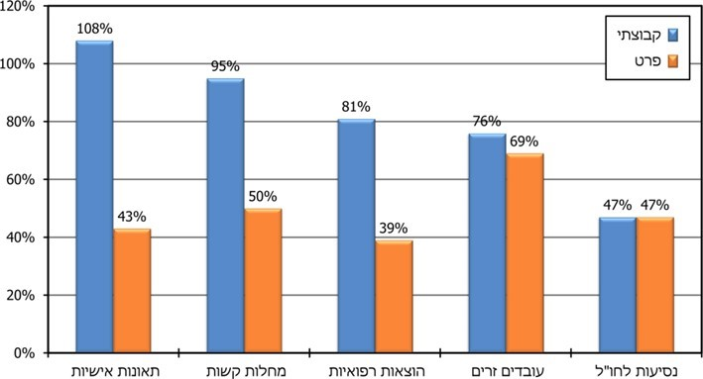
מקור: נתוני רשות שוק ההון, דוח הממונה על רשות שוק ההון 2018.
* ענף המחלות והאשפוז כולל את תתי-הענפים אלה: ביטוח הוצאות רפואיות (דוגמת ניתוחים, תרופות והשתלות) ביטוח סיעודי, ביטוח מחלות קשות, ביטוחי שיניים, ביטוחי נכות, ביטוח נסיעות לחו"ל וביטוח בריאות לעובדים זרים.

להלן בתרשים 9 פירוט נתוני שיעורי ההחזר (בהתאם לשיטת החישוב הנהוגה בדוחות הרשות) של המבוטחים בביטוחי הפרט ובביטוחים הקבוצתיים, בפוליסות מסוג הוצאות רפואיות בשנים 2018-2009.

תרשים 9: פוליסות פרט לעומת ביטוחים קבוצתיים בענף ההוצאות הרפואיות –
שיעור ההחזר (LR) למבוטחים מסך ההכנסות (באחוזים)
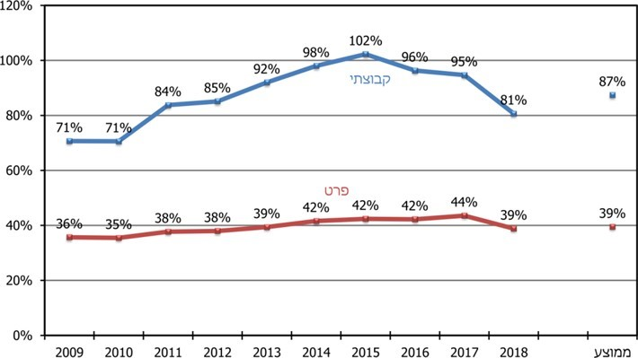
מקור: נתוני רשות שוק ההון, בעיבוד משרד מבקר המדינה.

כפי שעולה מהתרשים, קיים פער בולט ויציב בין שיעורי ההחזר בגין פוליסות הפרט והפוליסות הקבוצתיות. כך לדוגמה, בין השנים 2009 ל-2018, שיעור ההחזר הממוצע למבוטחים בפוליסות הקבוצתיות עמד על כ-87%, לעומת כ-39% בלבד שהועברו למבוטחי הפוליסות הפרטיות.

לשם המחשה, בהינתן שמבוטח מפוליסות הפרט היה עובר בשנת 2009 לפוליסה קבוצתית הוא היה עשוי לכאורה לחסוך סכום הנאמד בכ-500 ש"ח בשנה. מאחר ושאוכלוסיית המבוטחים בפוליסות הפרט בביטוחי הבריאות עומדת על כ-2.4 מיליון מבוטחים, ומאחר שישנם מרכיבים נוספים העשויים להשתנות, הרי שניתן להעריך את הפער המצטבר במאות מיליוני ש"ח בשנה.

חברות הביטוח מסרו בתשובתם כי מדד ה-LR אינו מדד מהימן לקביעת רווחיות בביטוח בריאות מסחרי וכי אופן הצגת הדברים בנוגע לפערים בשיעור ההחזר הישיר בין פוליסות הפרט לפוליסות הקבוצתיות יוצר רושם מוטעה של רווחיות מופרזת בענף, אשר עלול ליצור ניכור כללי כלפי חברות הביטוח, ללא הצדקה עניינית לכך.

יובהר כי מדד ההחזר (LR) אכן לא נועד לקביעת רווחיות חברות הביטוח, אלא הוא מושפע מגורמים רבים, ובהם גם מרמת הרווחיות.

ניתן להסביר את הפערים בשיעורי ההחזר בין פוליסות הפרט לפוליסות הקבוצתיות במגוון סיבות, ובהן: הבדלים מובנים בין סוגי הפוליסות, יעילות כלכלית, מבנה ההוצאות בתחום (לדוגמה - עלויות נמוכות של עמלת סוכן הנובעות מיתרונות לגודל הקבוצה), ופערים בתשלומי הפרמיות (כוח שוק של רוכשי הפוליסה הקבוצתית). אם קיימים, סכומים עודפים, אשר אינם מוסברים על ידי גורמים אלו, הדבר עשוי להצביע על כשלים בתחום אשר מתורגמים לרווח של חברות הביטוח.

בסקירת העומק שפרסמה רשות שוק ההון על רפורמת 2016 צוין כי כשלים שנמצאו על ידה ערב הרפורמה בעריכת פוליסות הפרט הובילו לשיעור החזר נמוך למבוטח בביטוחי הפרט. כך לדוגמה, בין הכשלים שזוהו בתחום ניתן למנות רמת תחרותיות נמוכה, חסמי מעבר גבוהים בין הפוליסות, יתרון מובנה של החברות על פני המבוטח, תופעת כפל הביטוח, ועוד.

לצורך בחינת הסיבות לפערים בשיעורי ההחזר בין פוליסות הפרט לפוליסות הקבוצתיות, בחן משרד מבקר המדינה את מבנה ההוצאות של חברות הביטוח וכן את הסכומים העודפים הבלתי מוסברים שנותרו מניכוי ההוצאות מסך פרמיות שנתקבלו בתחום (להלן- הסכום העודף).

יובהר כי על-מנת למקד את הבחינה בליבת פעילות הביטוח, בחן משרד מבקר המדינה את ההוצאות וההכנסות הישירות בלבד. לדוגמה, לא נכללו בבדיקה רווחים שנצברו עקב השקעת עתודות ועודפים של חברות הביטוח במכשירי השקעה פיננסיים בשוק ההון; ומנגד, לא נכללו בבדיקה הוצאות כלליות כגון הוצאות הנהלה וכלליות, מימון ואחרות.. כמו כן ניכויים נוספים כדוגמת מיסוי על רווחי החברה לא נכללו אף הם. על כן, הסכום העודף אינו מציג את הרווח של חברת הביטוח הלכה למעשה.

תרשים 10: התפלגות ההוצאות והסכום העודף של חברות הביטוח בענף הוצאות רפואיות –
פרט לעומת קבוצתי, 2009 - 2018
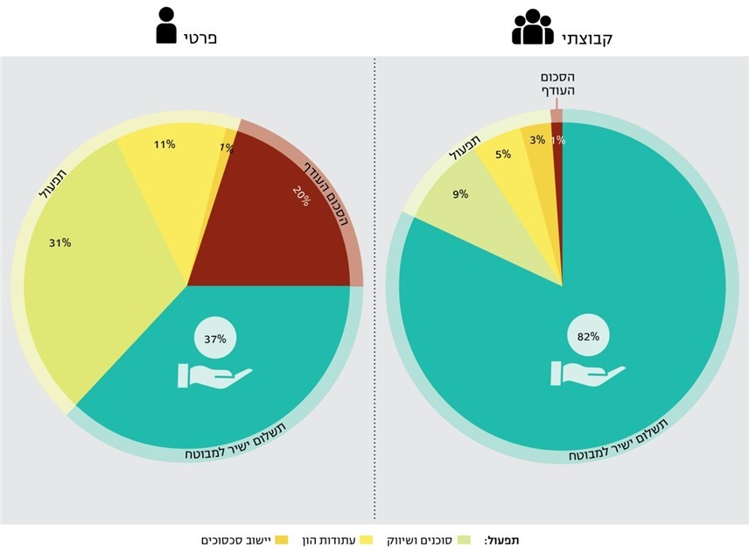
מקור: נתוני רשות שוק ההון, בעיבוד משרד מבקר המדינה.

כפי שעולה מהתרשים, בממוצע קיים פער של 45 נקודות האחוז בין פוליסות הפרט ובין הפוליסות הקבוצתיות (37% בפרט לעומת 82% בקבוצתי) בנוגע לשיעור התשלום הישיר למבוטח כנגד תביעות בין פוליסות הפרט ובין הפוליסות קבוצתיות. עוד עולה כי אף שרוב הפער (58%) מוסבר בהבדלים תפעוליים בין הפוליסות (סוכנים וההפרשות כנגד סיכונים), חלק ניכר ממנו (42%) מוסבר בהבדל בשיעור הסכום העודף (19 נקודות האחוז מ-45 נקודות האחוז). יש לציין כי ממצאים אלה דומים לאלו העולים מניתוח שביצעה הרשות בשנת 2012.

על אף שהרשות זיהתה את שיעור ההחזר הנמוך בפוליסות הפרט ככשל מרכזי בתחום ואף הציגה את הפער בכל דוחותיה השנתיים, היא לא בחנה משנת 2012 את הגורמים לפערים ואת הרווחיות בתחום.

בחינת הסכומים העודפים ושיעורם מסך הפרמיות שנגבו מעלה כי רמתם בביטוחי הפרט יציבה יחסית וגבוהה מזו המקובלת בביטוחים הקבוצתיים, כמוצג בתרשים 11 שלהלן.

תרשים 11: הסכום העודף ושיעורו מהפרמיות: קבוצתי ופרטי (באלפי ש"ח ובאחוזים)
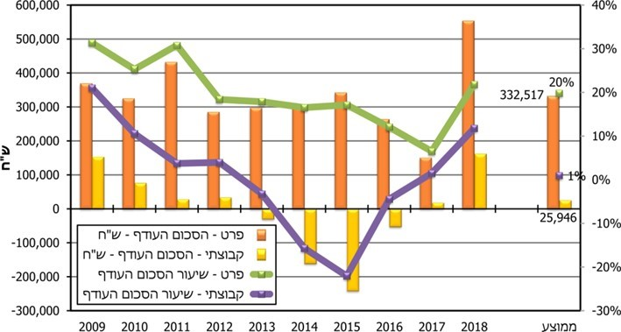
מקור: נתוני רשות שוק ההון, בעיבוד משרד מבקר המדינה.

מהתרשים עולה כי בשנים 2009 - 2018 הסכום העודף שהצטבר בממוצע בחברות הביטוח, מתחום ביטוחי הפרט היה כ-330 מיליון ש"ח בשנה, ושיעורו מסך הפרמיות היה קבוע יחסית - כ-20% בשנה. בפוליסות הקבוצתיות יש שונות גבוהה בשיעור הסכום העודף מהפרמיות (נע בין 20% למינוס 20%), העומד בממוצע על כאפס.

השוואת התפלגות ההוצאות ושיעורי הסכום העודף בין הביטוחים הקבוצתיים לבין ביטוחי הפרט, מעלה כי הפער העקבי הניכר בשיעור התשלום הישיר למבוטחים בין סוגי הפוליסות מוסבר במידה רבה בשיעור העודף הגבוה יותר של החברות בפוליסות הפרט לעומת הפוליסות הקבוצתיות.

חברות הביטוח ציינו בתשובתם כי "הדו"ח מתייחס להפרש בשיעור ה-LR בין הביטוח הקבוצתי לבין הביטוח הפרטי, ומסיק מכך שאפשר להעלות את שיעור ה-LR בביטוח הפרטי. זו גישה מוטעית לכל הדעות, משום שאלו שני מוצרים שונים". עוד טענו החברות כי השונות העיקרית היא בכך שתקופת הביטוח בביטוח הקבוצתי היא 3 - 6 שנים ואילו בביטוח הפרטי היא לכל החיים ונוסף על כך הוצאות החיתום והשיווק בביטוח הקבוצתי נמוכות לעומת הוצאות אלו בביטוח הפרטי. לטענת החברות, השּונות בין הפוליסות ובמיוחד תקופת הביטוח הקצרה יותר בביטוח הקבוצתי מנטרלת את הסיכונים העתידים בביטוח האישי ארוך הטווח שמהם נובע הפער ב-LR. לפיכך, אין מקום להסיק לגבי הרווחיות בביטוח האישי ממצב ה-LR בביטוח הקבוצתי.

יצוין כי כעולה מתרשים 10 לעיל, להפרשות ההון של חברות הביטוח יש השפעה זניחה בלבד על הפערים שנמצאו בשיעור התשלום הישיר למבוטחים.

הרשות מסרה כי היא בחנה לאורך שנים את הסיבות לפערים שפורטו לעיל, וכן עקבה באופן שוטף אחר הרווחיות בתחום. כן ציינה כי בעקבות הבחינה פורסמה הרפורמה בביטוחי הבריאות, שאחת ממטרותיה העיקריות היא הגברת התחרות בתחום ביטוחי הפרט וצמצום הפערים בין הביטוח הפרטי לביטוח הקבוצתי ככל שניתן.

משרד מבקר המדינה ממליץ כי הרשות תבחן את התפלגות מבנה ההוצאות של חברות הביטוח, באופן עתי ובפרט לאחר ביצוע שינויים מהותיים בתחום, כדוגמת רפורמה 2016. כן, מומלץ שהרשות תשקול להציג נורמה פנים-משרדית המגדירה את שיעור הסכומים העודפים ואת שיעור התשלום הישיר למבוטחים המחייבים את בדיקתה לשם שמירה על ציבור המבוטחים. נוסף על כך, על הרשות לבחון את מידת ההשפעה של הכשלים שזוהו על ידה על רמת שיעור הסכום העודף ושיעורי ההחזר למבוטחים ולפעול בנושאים אלו לשיפור מצבם של המבוטחים.

הרפורמה משנת 2016 בביטוחי הבריאות המסחריים

בתחילת 2016 נכנסה לתוקפה הרפורמה בביטוחי הבריאות. מטרת הרפורמה הייתה להגביר את התחרות בשוק ביטוחי הבריאות ולהעצים את כוחו של המבוטח אל מול חברות הביטוח, באמצעות הפיכתם של מוצרי הביטוח לפשוטים, ברורים ובני השוואה.

הרפורמה התמודדה עם כמה כשלים עיקריים שזיהתה רשות שוק ההון, ובהם רמת תחרותיות נמוכה וחסמי מעבר גבוהים בין הפוליסות וחברות הביטוח. כך לדוגמה, הרשות זיהתה כי קיים קושי של המבוטחים בהבנת הפוליסות המסחריות וההשוואה ביניהן ובין הכיסויים המוצעים בסל הבריאות הממלכתי ו/או השב"ן. עוד ציינה הרשות כי תקופת הביטוח הארוכה, מכירת חבילות הביטוח וכן חסמי מעבר נוספים יוצרים לחברות הביטוח יתרון מובנה על פני המבוטח. הרשות ציינה כי קביעת תנאי הביטוח מראש לכל חיי המבוטח הובילה לייקור עלות הביטוח (על מנת לבסס כריות ביטחון לסיכונים העלולים להתפתח) ולשיעור החזר נמוך למבוטח.

ועדת גרמן ראתה אף היא את הצורך בביצוע האחדה וקיצור של פוליסת הפרט בתחום ביטוחי הבריאות, לשם הגברת התחרות, הפחתת הפרמיות והגדלת שיעור ההחזר למבוטחים. על כן המליצה הוועדה על פעולות אלה ואף המליצה כי רשות שוק ההון תבחן את שיעור ההחזר לאחר הרפורמה ותבדוק דרכי התערבות בהתאם לממצאים שיעלו.

ניתן לחלק את הפעולות שביצעה הרשות במסגרת הרפורמה לשני תחומים עיקריים:

פעולות לפישוט המוצרים והפיכתם למוצרים בני השוואה ותחליפיים

  - קביעת כיסוי אחיד בתוכניות לניתוחים פרטיים בישראל: הפוליסה האחידה כללה את עיקר הכיסויים הנוגעים לניתוחים ולתחליפי ניתוח (לדוגמה התייעצויות עם מומחים).

  - פוליסה המתחדשת מאליה אחת לשנתיים: נקבע כי ביטוחי הבריאות יתחדשו מאליהם אחת לשנתיים לכלל המבוטחים בביטוחים אלו, ללא בחינה מחודשת של המצב הרפואי בעת החידוש ותוך עדכון התנאים בביטוחים אלו לתנאים העדכניים המשווקים על ידי חברת הביטוח באותה העת, אם נדרש.

  - הפרדת הכיסויים הביטוחיים (unbundling): מתן אפשרות לצרכן להצטרף לכל כיסוי בנפרד, ללא תלות בכיסויים אחרים, וזאת לאחר שהוצגה לו העלות של כל כיסוי בנפרד.

הנגשת המידע הרלוונטי למבוטח

  - מחשבון אינטרנטי להשוואת ביטוחי בריאות: המחשבון מאפשר השוואה של עיקרי הכיסויים הנמכרים במסגרת ביטוחי בריאות, בין כל חברות הביטוח המשווקות כיסויים אלו. המחשבון כולל השוואה של עלותם של ביטוחי השתלות, תרופות וניתוחים בנפרד ובחבילה, וכן של הציון של כל חברת הביטוח במדד השירות שלה.

  - אחזור מידע, "הר הביטוח" ושיפור הדיווחים למבוטח: הרשות פעלה בכמה דרכים כדי להנגיש את המידע הרלוונטי למבוטחים. באמצעות כניסה לאתר "הר הביטוח" ניתן לאחזר מידע אישי הנוגע לפוליסות הקיימות של המבוטח וכן להשוות למוצרי ביטוח תחליפיים.

  - פרסום מדדי שירות: משנת 2014, רשות שוק ההון מפרסמת את מדד השירות לביטוח בריאות, המשקף את השירות של החברות בענף באמצעות שקלול אופן תשלום התביעות, שביעות הרצון והמלצת הלקוחות, תלונות הציבור וזמני ההמתנה מענה טלפוני.

בנובמבר 2017 הפיקה רשות שוק ההון סקירת עומק, הבוחנת את תוצאות הרפורמה (להלן: הסקירה). הסקירה הציגה ירידה של מעל 20% בממוצע במחירי הספר בכל אחת מקבוצות הגיל ואינדיקציות ראשוניות להגדלת התחרות בתחום כגון, הגדלת ההשקעה של חברות הביטוח הקטנות בפרסום וכן פעילות גוברת במיזמי תיווך מבוססי כלים טכנולוגיים.

נמצא כי על אף שהרשות הגדירה את שיעור ההחזר (LR) הנמוך ככשל אשר יקבל מענה במסגרת הרפורמה וכמדד משמעותי לבחינת מצב השוק, לא נמצאה בסקירה כל התייחסות לשינויים שחלו במדד זה. כמו כן, הרשות לא בחנה את הסכומים העודפים של חברות הביטוח ואת ההפרשה לעתודות ההון, אף על פי שמטרת הרפורמה הייתה להגביר את התחרות בשוק ביטוח הבריאות ולהעצים את כוחו של המבוטח.

על מנת לבחון את השפעת הרפורמה במבחן הזמן, משרד מבקר המדינה ממליץ לרשות שוק ההון לבחון לאורך זמן ובאופן שוטף את מחירי הפוליסות, שיעור התשלום הישיר למבוטחים, הסכום העודף ומבנה ההוצאות של חברות הביטוח, תוך הבחנה בין מועדי הקמת הפוליסות. בחינה כזאת תאפשר לרשות לבחון את צעדי המדיניות שלה בתחום ואת השפעתם הישירה על רווחתו של המבוטח.

בתשובתה ציינה הרשות כי בסקירה שביצעה היא ניתחה את המחירים בפועל, וכי היא פועלת לקבל באופן שוטף את המידע הדרוש מחברות הביטוח. הרשות הוסיפה כי בכוונתה לעדכן את הבחינה האמורה.

לצורך בחינת השפעת הרפורמה על התחום בחן משרד מבקר המדינה את התפלגות ההוצאות הישירות ואת הסכום העודף של חברות הביטוח. בתרשים 12 שלהלן מוצגת השוואה של מבנה ההוצאות של חברות הביטוח בגין ביטוחי פרט בין הנתונים הממוצעים בשנים 2014 - 2017 (טרם יישום הרפורמה), לבין נתוני שנת 2018 (לאחר יישומה).

תרשים 12: התפלגות ההוצאות והסכום העודף של חברות הביטוח (בענף ההוצאות הרפואיות, ביטוחי פרט) לפני הרפורמה ולאחריה
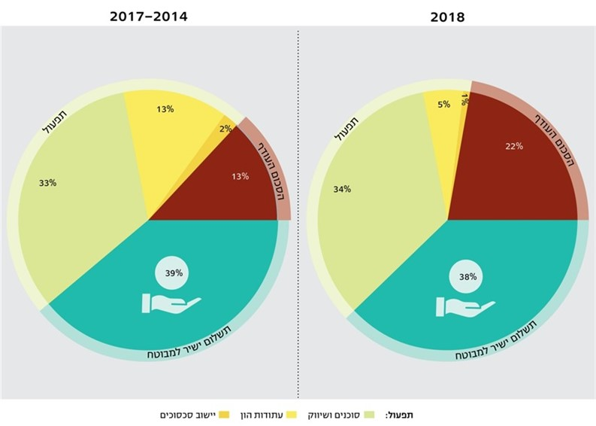
מקור: נתוני רשות שוק ההון, בעיבוד משרד מבקר המדינה.

יצוין כי מכיוון שהנתונים המצויים ברשות שוק ההון הם אגרגטיביים ואינם מפרידים בין הפוליסות שנרכשו לפני הרפורמה ולאחריה, וכן בשל הזמן הקצר שחלף מאז כניסתה של הרפורמה לתוקף והשיעור הנמוך יחסית של הפוליסות החדשות, קיים קושי בביצוע בחינה מלאה של תוצאותיה. כך לדוגמה, כפי שצוין בסקירת הרשות, מכיוון שבפוליסות החדשות, המבוטחים נמצאים בתקופה הסמוכה לביצוע החיתום הרפואי, סביר שיוגשו בשנים הראשונות פחות תביעות באופן שיש בו להשפיע על שיעור התשלום הישיר למבוטח.

כפי שעולה מהתרשים בשנת 2018, כשנתיים לאחר כניסת הרפורמה לתוקף וקיצור משך זמן פוליסות הפרט, הפחיתו חברות הביטוח בשיעור ניכר את שיעור ההפרשות לעתודות ההון (מ-13% ל-5%), והגדילו בשיעור ניכר את שיעור הסכומים העודפים (מ-13% ל-22%). לעומת זאת, בשיעור התשלום הישיר למבוטחים כמעט לא חל שינוי והוא אף ירד במקצת (מ-39% ל-38%).

מסתמן אפוא כי על בסיס הנתונים הראשונים לאחר הרפורמה, פעולות הרשות הביאו להפחתה בשיעור ההפרשה לעתודות ההון ובכך יצרו לחברות הביטוח הוזלה בעלויות. במקביל להפחתה בעלויות עלה שיעור הסכום העודף ושיעור התשלום הישיר למבוטח נותר ללא שינוי. על כן, נראה כי פעולות הרשות שנעשו במסגרת רפורמת 2016, אכן יצרו הפחתה בעלויות לחברות הביטוח. אולם, בשלב זה נראה כי הפחתה זו לא תורגמה להגדלת שיעור התשלום הישיר למבוטחים אלא להגדלת שיעור הסכום העודף של החברות בתחום. ממצאים אלו מעידים על קושי של הרפורמה לתת מענה מלא לכל הכשלים בתחום, ובהם שיפור רווחתו של המבוטח, ועל כן מחייבים את בדיקתה השוטפת של הרשות.

הרשות ציינה בתשובתה כי מכיוון שהפוליסות שנמכרו בשנת 2016 ואילך נמצאות עדיין באפקט החיתום יש לנקוט זהירות בהשוואת נתוני שיעור ההחזר (LR), שיעורי הרווח ועתודות ההון. מסיבה זו הכינה הרשות טופס עדכני לקבלת המידע הרלוונטי מחברות הביטוח באופן שיאפשר מעקב לפי שנת חיתום, וזאת כדי להעריך את שיעור ההחזר למבוטחים בתום אפקט זה. עוד ציינה הרשות, כאמור לעיל, כי בכוונתה לעדכן את הבחינה האמורה. הרשות הוסיפה כי היא בוחנת צעדים נוספים שישפרו את מצב המבוטח ויגבירו את התחרות בשוק ביטוחי הפרט לרבות בסיוע של רשות התחרות.
✰

תחום ביטוחי הבריאות המסחריים בישראל נמצא בעלייה דרמטית זה כשני עשורים, ותופס שיעור הולך וגדל מסל ההוצאה של משקי הבית. לאור זאת, גוברת חשיבותה של רשות שוק ההון, כמאסדרת האחראית לתחום.

משרד מבקר המדינה רואה בחיוב את פעילות הרשות שבוצעה במסגרת הרפורמה וביישום המלצות ועדות מקצועיות בתחום תוך איתור כשלים בתחום ביטוחי הבריאות, בניסיון הטיפול בהם, ובמעקב שהיא מבצעת אחר הפעולות בהם נקטה. עם זאת, כפי שמתואר בדוח, נמצאו ליקויים אשר הרשות, והרפורמה אותה יישמה, לא סיפקו להם מענה הולם, ואף בחינת תוצאות הרפורמה בוצעה באופן חלקי.

לדוגמה, הרשות לא בחנה את השפעת הרפורמה על שיעורי ההחזר למבוטחים, על הסכומים העודפים ועל שיעורי הרווח של החברות. כמו כן, הרשות אינה אוספת ומנתחת באופן תדיר את כלל הנתונים הנדרשים לעבודתה דוגמת מחיר הפרמיה הממוצעת והיקף תופעת כפל הביטוח. הרשות גם לא כימתה את הסכום העודף של חברות הביטוח שהתקבל מתחום ביטוחי הפרט לעומת הסכום העודף שהתקבל מהביטוחים הקבוצתיים, ולא ניתחה את הגורמים להבדל.

משרד מבקר המדינה ממליץ לרשות שוק ההון לבחון אם הרפורמה שביצעה אכן הביאה לפתרון הכשלים שעימם היא נועדה להתמודד, ובמידת הצורך לנקוט צעדים נוספים כדי למזער את הכשלים הקיימים בתחום ביטוחי הבריאות. על הרשות לשקול להגדיר בתוכנית העבודה שלה יעדים מדידים לפרמטרים בעלי חשיבות, כגון שיעור התשלום הישיר למבוטח ושיעור הסכומים העודפים של החברות, תוך בחינה שיטתית ועקבית של הגורמים המשפיעים עליהם. באופן זה הרשות תוכל לבחון את השפעת צעדיה בתחום ולמדוד את טיב השירות למבוטחים ואת החיסכון הכספי שנוצר לאזרחי ישראל עקב כך.

הטיפול בפניות הציבור בתחום ביטוחי הבריאות

בין תפקידיה של רשות שוק ההון המוסדרים בחוק הפיקוח על שירותים פיננסיים (ביטוח), התשמ"א- 1981 (להלן - חוק הפיקוח), נכללות הגנה ושמירה על עניינם של המבוטחים.

נוסף על תלונות הציבור שבהן מטפלת רשות שוק ההון בהתאם לסמכותה על פי חוק, מופנות אליה גם פניות המסווגות על ידה כ"פניות שאלה" וכ"פניות העתק" (להלן: פניות אחרות). בשנת 2018 התקבלו ברשות שוק ההון 14,741 פניות ציבור, ומהן 11,446 תלונות, רובן המכריע נוגע לגופים המפוקחים על ידה. כ-68.5% מהפניות התייחסו לתחום הביטוח, כ-20.1% לתחום הפנסיה, וכ-9.8% לתחום הגמל. יתר הפניות נגעו לתחום המסלקה הפנסיונית ולשירותים פיננסיים. מתוך הפניות שהוגשו לרשות שוק ההון בשנת 2018 – 2,258 פניות, שהן כ-15.3% מסך הפניות, ובהן 1,631 תלונות, שהן כ-14.2% מסך התלונות – נגעו לתחום ביטוחי הבריאות.

דוח הוועדה הציבורית לבחינת עתיד ענף הביטוח (להלן – דוח הוועדה הציבורית) התריע, בין היתר, על כך שמבוטחים אינם ממצים את זכויותיהם בשל: חוסר מודעות, רמת שירות נמוכה, המאמץ הכרוך בהתמודדות עם נושאים שאינם נהירים להם והעלות הכרוכה בהליך. לפיכך, ובשל פערי הכוחות ופערי הידע הניכרים בין הגופים המוסדיים ובין הציבור, והמורכבות הקיימת לעיתים בניהול הליכים מול גופים אלו – לטיפול של רשות שוק ההון בפניות הציבור יש חשיבות רבה.

בתשובת רשות שוק ההון נכתב כי מודעות הציבור לאפשרות הגשת תלונה לרשות שוק ההון הולכת וגדלה עם השנים, בין היתר בשל פסקה המופיעה בכל מכתב דחיית תביעה של חברות הביטוח למבוטחים, שבה מצוינת אפשרות זו.

סמכות רשות שוק ההון לטיפול בפניות הציבור

לפי סעיף 60(א) לחוק הפיקוח, הממונה על שוק ההון מוסמך לברר "תלונות הציבור שראה בהן ממש בדבר פעולה של מבטח או של סוכן ביטוח בענייני ביטוח". החלטתו של הממונה על שוק ההון בתלונה מחייבת את הגופים המפוקחים. כנגד החלטת הממונה ניתן לעתור לבית המשפט המחוזי בשבתו כבית משפט לעניינים מינהליים. החלטתו של הממונה אינה כובלת את ידי מגיש התלונה מלנקוט אמצעים משפטיים אחרים.

בצד הסמכות המוקנית לרשות שוק ההון להורות לגוף מפוקח לתקן ליקוי שנמצא אגב בירור תלונה, נתונה לה גם הסמכות בחלק קטן בלבד מהמקרים להטיל על הגוף המפוקח עיצום כספי, שיש בו כדי לשמש כסנקציה עונשית בעלת אפקט מרתיע. יצוין כי עד לאוקטובר 2019 לא הוטלו עיצומים כספיים כתוצאה ישירה של תלונות ציבור.

בתגובת רשות שוק ההון נכתב כי בעבר הביאו פניות ציבור שהוגשו לרשות להסדרת כשלים שאותרו ובעקבות הפרות של הסדרות כאלה גם הוטלו עיצומים כספיים.

גידול בהיקף פניות הציבור

בשנים 2017 - 2018 הוגשו לרשות 12,204 ו-11,446 תלונות בהתאמה, בכל התחומים; 2,362 ו-2,904 פניות שאלה בהתאמה; ו-375 ו-105 פניות אחרות בהתאמה.

העלייה בהיקף פניות השאלה משקפת מגמה מתמשכת בין השנים 2015 - 2018. נתון זה עשוי ללמד כי הציבור נתקל בחוסר מידע מספק ובקשיים בקבלת מידע בתחומים המצויים באחריותה ובסמכותה של רשות שוק ההון. מנגד נמצא כי רשות שוק ההון לא קבעה כל תהליך סדור לניתוח פניות השאלה ולהסקת מסקנות אופרטיביות בדבר הצעדים הדרושים לפתרון הסוגיות העולות בפניות אלו.

בתשובתה, ציינה הרשות כי פניות הציבור המטופלות על ידי המחלקות המקצועיות מעלות את הצורך בהסדרה בתחומים שונים, ומחלקות אלו בוחנות את אופן יישום ההסדרה במקרים הרלוונטיים.

משרד מבקר המדינה ממליץ כי רשות שוק ההון תקבע תוכנית פעולה סדורה לניתוח פניות השאלה המופנות אליה ותבחן את הנושאים הדורשים ריכוז מאמץ לשם העמקת הידע בקרב הציבור.

בתרשים שלהלן מצוין מספר התלונות, פניות השאלה והפניות האחרות בתחום ביטוחי הבריאות שהטיפול בהן הסתיים בשנים 2015 - 2018 (לרבות השתלות, מחלות קשות, ניתוחים, תרופות, ונושאים אחרים שלא סווגו במערכות המידע של הרשות, ולמעט סיעוד ותחום העובדים הזרים).

תרשים 13: תלונות, פניות שאלה ופניות אחרות לרשות בתחום ביטוחי הבריאות שהטיפול בהן הסתיים בשנים 2015-2018
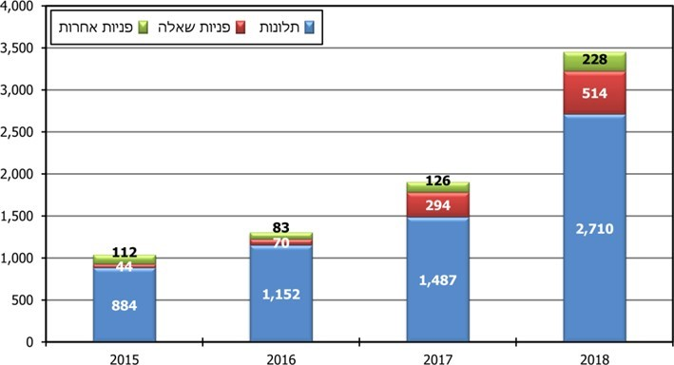
מקור: נתוני רשות שוק ההון, בעיבוד משרד מבקר המדינה.

מהתרשים עולה כי בשנת 2018 חלה עלייה ניכרת במספר התלונות בתחום ביטוחי הבריאות שהרשות סיימה את הטיפול בהן.

רשות שוק ההון כתבה בתשובתה למשרד מבקר המדינה כי העלייה במספר התלונות נובעת מעליה ברכישת מוצרי ביטוח הבריאות, ממודעות גוברת של המבוטחים לאפשרות הגשת התלונה, ממבוטחים השבים ומתלוננים לרשות במחלוקות אחרות מול מבטחים, ומחשיפה תקשורתית לאפשרות הפנייה לרשות.

נוכח הגידול בהיקף תלונות בתחום הבריאות, משרד מבקר המדינה ממליץ לרשות שוק ההון לבחון את מהות התלונות שטופלו בתחום הבריאות בשנים האחרונות לצורך ייעול הפעילות.

פעולות להקמת מוסד ליישוב סכסוכים בין חברות הביטוח לבין מבוטחים

בינואר 2018 קיבלה הממשלה החלטה בדבר "הקמת מוסד ליישוב סכסוכים בין חברות הביטוח לבין מבוטחים" (להלן - החלטת הממשלה). בהתאם להחלטה, הוטל על שר האוצר "לתקן את חוק הפיקוח על שירותים פיננסיים (ביטוח), התשמ"א–1981, כך שיוקם מוסד לבירור תביעות בתחום הביטוח (להלן - המוסד) במסגרת רשות שוק ההון, ביטוח וחיסכון". במסגרת התיקון לחוק נועדו להיקבע הוראות לעניין מינוי מבררי התלונות וכישוריהם; הוראות לעניין הליך בירור התביעה; עילות הערעור על החלטות מברר וסמכות להתקין תקנות לגבי שכרו של מברר; ואגרות שיוטלו על פונה ועל גוף מפוקח למימון בירור התביעה.

סמוך להחלטת הממשלה פורסם תזכיר חוק הפיקוח על שירותים פיננסיים (ביטוח) (מוסד ליישוב סכסוכים), התשע"ח-2017. בדברי ההסבר של תזכיר הצעת החוק נכתב כי "יצוין כי אין בהקמת המוסד כדי לייתר את הליך בירור פניות הציבור שעליו אמונה הממונה בהתאם לסמכותה לפי סעיף 62-60 לחוק הפיקוח על הביטוח. הליך בירור פניות הציבור מהווה מסלול נוסף בפני הפונה שאינו מעוניין לפנות לבית המשפט או שאינו מעוניין לפנות למוסד. בנוסף, להליך בירור פניות הציבור קיימת משמעות רבה מבחינת הרשות שכן חלק לא מבוטל מההסדרה של הרשות נעשה בעקבות כשלים שמתגלים במסגרת ההליך".

בדברי ההסבר לתזכיר החוק נכתב, בין היתר, כי "עולה מנתוני הרשות כי קיימת מגמה של גידול גם במספר התביעות המגיעות לבתי המשפט בתחומי הביטוח והחיסכון הפנסיוני: בשנת 2014 הוגשו לבתי המשפט 36,356 תביעות; בשנת 2015 הוגשו לבתי המשפט 42,767 תביעות; ובשנת 2016 הוגשו לבתי המשפט 45,352 תביעות. מתוך התביעות שהתבררו בבתי המשפט בשנת 2016, בכ-10 אלפים תביעות, ניתן פסק דין לטובת המבוטחים, בכ-5,500 תביעות ניתן פסק דין לטובת חברות הביטוח, כ-28,500 תביעות הסתיימו בפשרה וכאלף תביעות הסתיימו בסטטוס אחר (לדוגמא תביעות שבוטלו). מספר התביעות הרב מעלה את החשש כי גם פונים המחליטים לתבוע גוף מפוקח בבית משפט, נאלצים להסכים לפשרה מול הגוף המפוקח, וזאת מבלי למצות את מלוא זכויותיהם, על מנת להביא לסיום ההליך בצורה מהירה יותר".

עד מועד סיום הביקורת, לא קודם תיקון החוק כאמור בהחלטת הממשלה, מעבר לאמור לעיל, בין היתר בשל קיומן של כמה מערכות בחירות.

בתשובת התאחדות חברות לביטוח חיים בע"מ ואגוד חברות הביטוח בישראל, ממרץ 2020 (להלן - תשובת איגוד חברות הביטוח), נכתב כי קידום תזכיר החוק נזנח בשל הסתייגות הנהלת בתי המשפט ומשרד המשפטים, בין היתר מטעמים אלה: (1) - אין מקום להכרעה במחלוקת שלא לפי הדין המהותי, במקום בו חוזה הביטוח מושתת על יחסים חוזיים עם המבוטח, או בהעדר הופעה של בעלי הדין, וללא שמיעת עדים ומומחים; (2) - קיים קושי חוקתי בהסמכת הרשות המבצעת, הקובעת חלק ניכר מהדין (רשות שוק ההון), לנהל מוסד חלופי לבתי המשפט; (3) - הקמת מוסד ליישוב סכסוכים תפגע בזכות הגישה לערכאות של המתדיינים, כמו גם בחופש העיסוק וזכות הקניין. עוד נכתב בתשובת איגוד חברות הביטוח כי גם מבחינה מעשית אין צורך בתזכיר החוק לאור הסמכות הנתונה לממונה לברר ולהכריע בתלונות ציבור נגד מבטחים ונגד סוכני ביטוח.

משרד המשפטים השיב למשרד מבקר המדינה ביוני 2020 כי משהחליטה הממשלה על הקמת מוסד ליישוב סכסוכים בנושאי ביטוח מחוץ לכותלי בית המשפט, הדרג המקצועי במשרד המשפטים לא התנגד לקידום התזכיר שכלל את העקרונות שעליהם החליטה הממשלה. הנהלת בתי המשפט השיבה למשרד מבקר המדינה ביוני 2020 כי לא הסתייגה מתזכיר החוק כנטען בתשובת איגוד חברות הביטוח, וזאת מבלי להביע עמדה לגופו של עניין.

בתשובת רשות שוק ההון נכתב כי תיקון החוק אמנם לא קודם בשל קיומן של כמה מערכות בחירות, וכי הרשות מתכוונת להמשיך בקידום הקמת מוסד ליישוב סכסוכים בין חברות הביטוח למבוטחים, תוך הבטחה כי מוסד זה ישמור על פעולה אובייקטיבית ונטרול כוחם של גורמים המורגלים בקיום הליכים משפטיים, ולא יפגע בזכויות המבוטחים, לרבות זכותם להגיש תובענות ייצוגיות, המשמשות כלי אכיפה אזרחי יעיל.

משרד מבקר המדינה ממליץ לרשות שוק ההון להשלים קידום תזכיר החוק בהתאם להחלטת הממשלה, תוך התייחסות לעמדות השונות.

שינוי ארגוני ברשות שוק ההון בנושא הטיפול בפניות הציבור

עד לשנת 2013 טופלו פניות הציבור לרשות שוק ההון באמצעות מחלקה נפרדת, ובה היה צוות מינהלי שטיפל בקליטת הפניות וניתובן לגורמים הרלוונטיים, וצוות מקצועי אשר עסק בבירור התלונות שנדרשו לבירור מקצועי.

בשנת 2014 הוחלט ברשות שוק ההון על ביצוע שינוי ארגוני, שבמסגרתו שולב הצוות המקצועי של מחלקת פניות הציבור במחלקות המקצועיות של הרשות (פנסיה, גמל, ביטוח), ובאופן זה בירור התלונות משולב בעבודה המקצועית הרגילה של מחלקות אלו. השינוי האמור נועד לצורך הידוק שיתוף הפעולה באגף בין תחום האסדרה, תחום הביקורת ותחום הטיפול בפניות הציבור, ולצורך שיפור וייעול העבודה תוך שימור הידע והניסיון שנצבר.

בתשובת רשות שוק ההון נכתב כי הרשות ומחלקת פניות הציבור בוחנים כל העת את יעילות ומקצועיות המענה שניתן לאזרחים, וכי השינוי המבני "העלה ביתר שאת את המודעות של המחלקות המקצועיות לנושא". הרשות הוסיפה כי העברת הטיפול בפניות הציבור למחלקות המקצועיות מאפשרת לרשות לפקח על התנהלות הגופים בצורה אפקטיבית וצמודה.

להלן, ניתוח של מספר הפניות הפתוחות ברשות בתחום ביטוחי הבריאות בתקופה שבין ינואר 2015 וינואר 2019, אשר בוצע על ידי משרד מבקר המדינה בהתבסס על נתוני סגירת התיקים ברשות בתקופה זו.

תרשים 14: מספר הפניות הפתוחות במערכת המידע של הרשות מינואר 2015 עד ינואר 2019 בתחום ביטוח הבריאות (כלל שלבי הטיפול בפנייה)
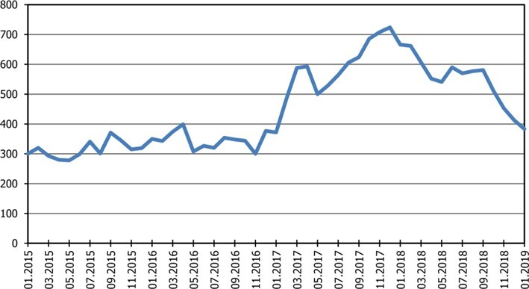
מקור: נתוני רשות שוק ההון, בעיבוד משרד מבקר המדינה.

מהתרשים שלעיל עולה כי בין נובמבר 2016 לינואר 2018 מספר הפניות הפתוחות ברשות בתחום ביטוחי הבריאות עלה במידה ניכרת, וכי מינואר 2018 חלה ירידה מתמשכת במספר התיקים הפתוחים. לפי הסברי הרשות, העלייה שחלה בתקופה האמורה נבעה מהחלפת חלק ממערכת המידע שלה, דבר שהביא להצטברות תיקים שהגיעו לרשות לפני קליטתם במערכת, ואשר חייב זמן הסתגלות והטמעה. בתשובת הרשות נמסר כי "החל מחודש יולי 2017 הרשות קולטת את פניות הציבור שמתקבלות ביום שהן מגיעות או ביום למחרת מהרגע שהפנייה מתקבלת".

העיכוב בקליטת הפניות שהתקבלו ברשות אל מערכת המידע, גרם לעיכוב בטיפול בהם, וכתוצאה להתארכות הטיפול בפנייה, אף כי זמן זה לא נספר כחלק מזמן הטיפול מבחינתה של הרשות.

שילוב עבודת מתן המענה לפניות הציבור בעבודה המקצועית של המחלקות השונות ברשות שוק ההון מחייב נקיטת צעדים שמטרתם לוודא שהטיפול בפניות הציבור אינו נדחק לקרן זווית בשל צורכי העבודה השוטפת, וכי הוא זוכה לתעדוף ראוי במסגרת כלל המשימות המקצועיות של עובדי הרשות. על כן חשוב כי לצד קביעת יעדים כמותיים ובחינת יכולת כוח האדם המקצועי במחלקות להתמודד עם היקף הפניות תיבחן איכות הטיפול בתלונות לאחר השינוי הארגוני.

רשות שוק ההון השיבה למשרד מבקר המדינה כי מחלקת פניות הציבור מקדמת את הטיפול בפניות מול רפרנט פניות ציבור שקיים בכל מחלקה מקצועית. עוד השיבה הרשות כי "עובדי ומנהלי המחלקות המקצועיות מכירים בחשיבות פניות הציבור הן לאזרח והן ככלי פיקוחי, כך שהטיפול בפניות הציבור מהווה חלק משמעותי בעבודת המחלקות". הרשות הוסיפה כי הרפרנט האחראי על טיפול בפניות הציבור במחלקה המקצועית מפקח על התשובות הנשלחות לפונים, ומכשיר עובדים חדשים למענה לפניות הציבור.

אף שחלפו כחמש שנים מביצוע השינוי הארגוני במחלקת פניות הציבור ברשות שוק ההון, טרם בחנה הרשות את תוצאות השינוי הארגוני, את מידת ההצלחה ביישומו, ולא הפיקה לקחים משיטת העבודה הקיימת בטיפול בתלונות. מומלץ כי הרשות תבצע הליך בחינה בדבר מידת הצלחת השינוי הארגוני לרבות טיב המענה שניתן לפונים לרשות על ידי המחלקות המקצועיות (זאת בין היתר על ידי הליך של היזון חוזר מול הפונים), ותנקוט בצעדים הנדרשים בהתאם לתוצאות בחינה זו.

נוהל לטיפול בפניות ציבור

במסגרת ביצוע השינוי הארגוני בתחום הטיפול בפניות הציבור ברשות שוק ההון, נקבעו בשנת 2014 נוהל לטיפול בפניות ציבור במחלקות המקצועיות של הרשות ובמחלקת פניות הציבור המטפלת בקליטת התלונות ובניתובן, וכן נוהל שנועד להסדיר את תהליך העבודה של המטפלים בפניות הציבור.

הנהלים האמורים חלקיים, אינם מתייחסים לתהליך עבודה שלם בנושא הטיפול בפניות הציבור, אינם תואמים את אופן פעילות בירור התלונות של הרשות ואין בהם התייחסות לשינויים במערכת הממוחשבת של הרשות לטיפול בפניות ציבור. בשיחות עם גורמי הרשות נמסר שהנהלים אכן אינם רלוונטיים, וכי כיום עובדים על נהלים חדשים.

על רשות שוק ההון לקבוע נהלים עדכניים לטיפול בפניות הציבור. בין היתר מוצע שייקבעו בהם אופן הגשת הפניות, לרבות פרטים הכרחיים שהצוות המינהלי ברשות יידרש לוודא את קיומם ותקינותם; אופן השלמת פרטים חסרים וקבלת מידע נוסף; זיהוי פניות דחופות וטיפול בהן; בחינה מקצועית מקדמית של תלונות שאינן ראויות לבירור; דרכי שמירה על מדיניות אחידה בהחלטות הרשות; העיתוי והאופן של ההסתייעות במומחים מקצועיים; דרכי תיעוד שיחות טלפוניות עם מתלוננים וגופים מפוקחים; העברת דוחות מעקב על מצבת התלונות והטיפול בהן לממונה על שוק ההון; קביעת יעדים תקופתיים לטיפול בתלונות ומעקב אחר העמידה בהם; קביעת זמני תקן לטיפול בתלונות; קיום תהליכים סדורים לאיתור ליקויים רוחביים, למתן הוראה לתיקונם ולמעקב אחרי התיקונים ונושאים נוספים שהרשות תמצא לנכון.

בתשובת רשות שוק ההון נכתב כי הנהלים לטיפול בפניות ציבור הוטמעו במערכת פניות הציבור החדשה, וכי "אנו עובדים בימים אלה על כתיבת נוהל חדש ומקיף לטיפול בפניות ציבור שישקף את דרך הפעולה של הרשות", אשר יוגש לאישור הממונה על שוק הון, ביטוח וחיסכון.

תהליך הגשת פניות לרשות שוק ההון

הגשת תלונה או פנייה לרשות שוק ההון בנוגע לפעילות של גורם מפוקח, ניתנת לביצוע באמצעות מערכת פניות מקוונת, בפקסימיליה או בדואר רגיל.

רשות שוק ההון אינה מציגה באתר המרשתת הייעודי להגשת פניות כתובת דואר אלקטרוני כאחת מהדרכים האפשריות להגשת תלונה, החל ממועד הפעלת המערכת הממוחשבת החדשה בנובמבר 2015, אף שייתכן כי חלק מהציבור מעדיף להגיש תלונה באמצעות דואר אלקטרוני, מתקשה בהגשת תלונה מקוונת באופן המחייב רישום מלא למערכת הממוחשבת או נרתע מכך מסיבה אחרת. כמו כן, הרשות אינה מציגה בעמוד הראשי של מערכת הפניות במרשתת מספר טלפון לקבלת סיוע בהגשת תלונה באמצעות המערכת הממוחשבת למתקשים בכך.

בתשובת רשות שוק ההון נכתב כי הגשת תלונה בדואר אלקטרוני מתאפשרת במקרים מיוחדים כאשר הפונים מתקשים להגיש תלונות בדרכים האחרות: בדואר, דרך אתר הרשות או בפקס. הרשות הטעימה כי "כאשר פונה מגיש פנייה באמצעות דואר אלקטרוני הרבה פעמים הוא נותן פרטים חלקיים בלבד שלא מאפשרים לטפל בפנייתו. לפיכך, הוחלט ברשות כי הדרך העיקרית לפתיחת פניות, לטובת המבוטחים ולצורך טיפול יעיל ומהיר בפנייתם, תהיה הגשת פניה באמצעות האתר האינטרנטי. לעניין מספר הטלפון של מוקד פניות הציבור - הוא מופיע הן באתר פניות הציבור והן בתהליך הגשת הפניה (בסרטון ההדרכה)".

בדיקת משרד מבקר המדינה העלתה כי מספר הטלפון של מוקד פניות הציבור מופיע בדף מידע לציבור באתר הרשות, ובסרטון הדרכה במערכת פניות הציבור, אולם אינו מופיע בדף הכניסה של המערכת עצמה.

משרד מבקר המדינה ממליץ לרשות שוק ההון להציג באתר המרשתת המיועד להגשת פניות לרשות גם כתובת דואר אלקטרוני לפנייה לרשות, כדי להקל על המתקשים בהגשת תלונה באמצעות המערכת הממוחשבת, וכן לפרסם בדף הכניסה למערכת פניות הציבור מספר טלפון לקבלת סיוע בהגשת פנייה לרשות.

המערכת הממוחשבת לטיפול בפניות לרשות שוק ההון

תהליך בירור התלונה ברשות נעשה בכמה שלבים, החל מקליטת התלונה ברשות שוק ההון, דרך העברתה לגוף המפוקח לקבלת עמדתו, והעברת התגובה להתייחסות המתלונן, וכלה בקבלת עמדתו והכרעה בתלונה. לפיכך בתהליך האמור עשויים להיות מעורבים כמה גורמים ברשות שוק ההון ומחוץ לה.

בביקורת נמצא כי המערכת לטיפול בפניות הציבור הקיימת ברשות שוק ההון מאפשרת מעקב אחר שלבי הטיפול בכל אחת מהתלונות ודרך הטיפול בה, אולם אינה נותנת מענה ניהולי מספיק לתלונות המתקבלות ברשות, ובמיוחד בתחום המעקב אחר מצבת התלונות. כמו כן חסרים דוחות רוחביים על אודות פעולות הרשות או הגופים הנילונים בהתייחס לטיפול בתלונות כחלק מהמעקב אחר אופן הטיפול בפניות. נוסף על כך המערכת אינה מאפשרת קבלת מידע מלא ומפורט לניתוח משך הטיפול בתלונות הציבור, בחתכים שונים של סיווגי תלונות והכרעה בהן, בנושאים שונים של תלונות ובשלבי הביניים של הטיפול בהן.

בתשובת רשות שוק ההון נכתב כי המערכת לטיפול בפניות ציבור מאפשרת להפיק דוחות ניהוליים מגוונים, וכי במהלך השנים בוצעו שינויים ותוספות בדוחות.

מומלץ כי רשות שוק ההון תפעל להמשיך ולשפר את מערכת המידע לטיפול בפניות הציבור, באופן שיחזק את יכולת הניהול והבקרה הרוחביים על הטיפול בהן, בכדי לאתר מקרים בהם הטיפול בפניות אינו עומד בנוהלי הטיפול וביעדים הכמותיים שיש לשלב במערכת.

סיווג מהות התלונות

התלונות המוגשות לרשות, מסווגות במערכת הממוחשבת של הרשות בהתאם למהות התלונה. כל תלונה יכולה להיות מסווגת ליותר מסיווג מהותי אחד. הוספת או הסרת סיווג מתבצעת על ידי מנהלת מחלקת פניות הציבור בתיאום מול המחלקה המקצועית הרלוונטית. סיווג תלונות באופן יעיל עשוי לסייע לרשות בניתוח כמותי של הנושאים עליהם מוגשות התלונות ובהסקת מסקנות שישפרו את הטיפול בתלונות מחד ואת תהליכי ההסדרה בתחומים שבאחריות הרשות מאידך.

בנהלי העבודה של רשות שוק ההון אין התייחסות לקביעת סיווג למהות התלונות, לגורמים המוסמכים להגדיר באילו סיווגי מהות ניתן לסווג תלונות. לא נמצא מסמך המנחה את עובדי הרשות בדבר הפרשנות של כל אחד מהסיווגים, ומסביר כיצד נקבעו סיווגי מהויות התלונות, מתי נקבעו ועל ידי מי.

בשנת 2018 סווגו התלונות שהטיפול בהן הסתיים ל-172 סיווגי מהות שונים.

לוח 2: סיווג התלונות בתחום ביטוחי הבריאות שהטיפול בהן הסתיים בשנת 2018
(עשרת הסיווגים העיקריים)
כמות התלונות | סיווג | כמות התלונות | סיווג
400 | החזר פרמיה | 1442 | שירות לקוי
193 | עיכוב בתשובה למבוטח/ היעדר תגובה לפנייה | 962 | דחיית תביעה
150 | אי-גילוי נאות של מבטח | 863 | אופן יישוב תביעות
146 | פרמיה | 497 | ביטול הפוליסה
146 | ליקוי בטיפול הסוכן | 434 | עיכוב בטיפול בתביעה ותשלום תגמולי הביטוח
מקור: נתוני רשות שוק ההון, בעיבוד משרד מבקר המדינה.

בחינת סיווגי מהות התלונות העלתה בנוגע לחלקם כי ספק אם הם יכולים לספק מידע מועיל לרשות או לציבור, שכן חלקם כוללניים ועמומים, חלקם אינם משקפים את מהות התלונה אלא מאפיין של המוצר כגון "פרמיה", וחלקם כפולים - כגון "כפל ביטוח" ו"ביטוח כפל". יתרה מזאת, בביקורת נמצא כי בשנת 2018, מתוך 2,358 תלונות בתחום ביטוחי הבריאות שהטיפול בהן הסתיים, 55 לא סווגו בשום סיווג המשקף את מהות התלונה.

על רשות שוק ההון להקפיד על סיווג נכון, אחיד ומלא של כל אחת מהתלונות שבהן היא מטפלת, כדי לאפשר לנתח את מהותן ולהפיק מכך מידע מועיל לצורכי פעילות הרשות. משרד מבקר המדינה ממליץ לרשות להגביל את מספר הסיווגים האפשריים במערכת.

הצגה לציבור של הנושאים המרכזיים שעליהם נסבות התלונות, בשילוב הצגת הגופים שכלפיהם הוגשו תלונות והאופן שבו הכריעה הרשות בתלונות בזיקה למהות התלונות וזהות הגופים הנילונים, חשובים להגברת אמון הציבור בפעילות הרשות, וכדי לאפשר לו לעשות שימוש בנתונים ככלי לקבלת החלטות בעניין התקשרות עם הגופים המפוקחים. ואולם, נמצא כי רשות שוק ההון אינה מפרסמת לציבור כל מידע סטטיסטי בנושאים אלו.

על רשות שוק ההון לפרסם לציבור באופן קבוע את הנושאים המרכזיים שעליהם נסבות התלונות, ולשקול גם לפרסם את זהותם של הגופים הנילונים המרכזיים . כן מוצע כי הרשות תפעל בשיתוף פעולה עם הגופים הנילונים לשם טיוב פעולותיהם בהתבסס בין היתר, על התלונות שהתקבלו בעניינם.

בתשובת רשות שוק ההון נכתב כי "בהתאם להמלצת המבקר, נשקול פרסום הפניות בפורמט הנגיש בצורה ישירה שלא דרך הדוח".

דרכי בירור התלונות ברשות שוק ההון

המסלול שבו מתברר הרוב המכריע של התלונות מכונה ברשות שוק ההון "מסלול מיצוי הליכים" (להלן – מצ"ה). במסלול זה, לאחר קליטת התלונה במערכת הממוחשבת של הרשות היא מועברת על ידי הצוות המינהלי של הרשות אל הגוף המפוקח, וזה נדרש להתייחס לתלונה.

תגובת הגוף המפוקח מועברת אל רשות שוק ההון ואל המתלונן. אם המתלונן אינו שבע רצון ממנה הוא רשאי לשוב ולפנות אל הרשות תוך התייחסות לתשובת הגוף המפוקח. במקרה כזה התלונה מופנית לבירור ולהכרעה לגורם מקצועי במחלקה הרלוונטית ברשות שוק ההון.

ההכרעות האפשריות בתלונות מסווגות לקטגוריות שלהלן:

- תלונות שנמצא בהן ממש: תלונות שבהן ניתן סעד כלשהו למתלונן;
- תלונות שבהן לא נמצא מקום להתערבות הרשות: תלונות שבהן קבעה הרשות כי הגורם המפוקח נהג בעניינו של המתלונן על פי דין;
- תלונות שנסגרו מאחר שהמתלונן לא חלק על עמדת הגוף המפוקח;
- תלונות שלא ניתן היה להכריע בהן: תלונות שבירורן הסתיים בלי שנקבעה בהן עמדה;
- תלונות שהטיפול בהן הסתיים עקב מחלוקת עובדתית: תלונות שבהן קיימת מחלוקת על העובדות עצמן בין המתלונן ובין הגוף המפוקח, ובהן אין הרשות יכולה להכריע מבלי להעדיף גרסה של אחד מהצדדים;
- תלונות שנדונו בבתי משפט: תלונות שהטיפול בהן הסתיים עקב דיון שהחל בערכאות משפטיות בין המתלונן לגוף המפוקח;
- תלונות בנושאים שאינם באחריות רשות שוק ההון: תלונות אלו מועברות לטיפול הרשות המוסמכת;
- תלונות שנסגרו עקב חוסר מעש של המתלונן: תלונות שבהן המתלונן לא המציא לרשות מסמכים נוספים לצורך בירור התלונה אף שהתבקש לעשות זאת;
- תלונות שנסגרו מסיבות אחרות: תלונות שנסגרו מסיבות מנהליות.

בתרשים שלהלן מוצגים נתונים על דרכי סגירת התלונות בתחום ביטוחי הבריאות ברשות שוק ההון בשנים 2015 - 2018:

תרשים 15: התפלגות התלונות לרשות שוק ההון בתחומי ביטוח הבריאות והתאונות האישיות שהטיפול בהן הסתיים בשנים 2018-2015 על פי סיווג אופן סיום הטיפול בהן (באחוזים)
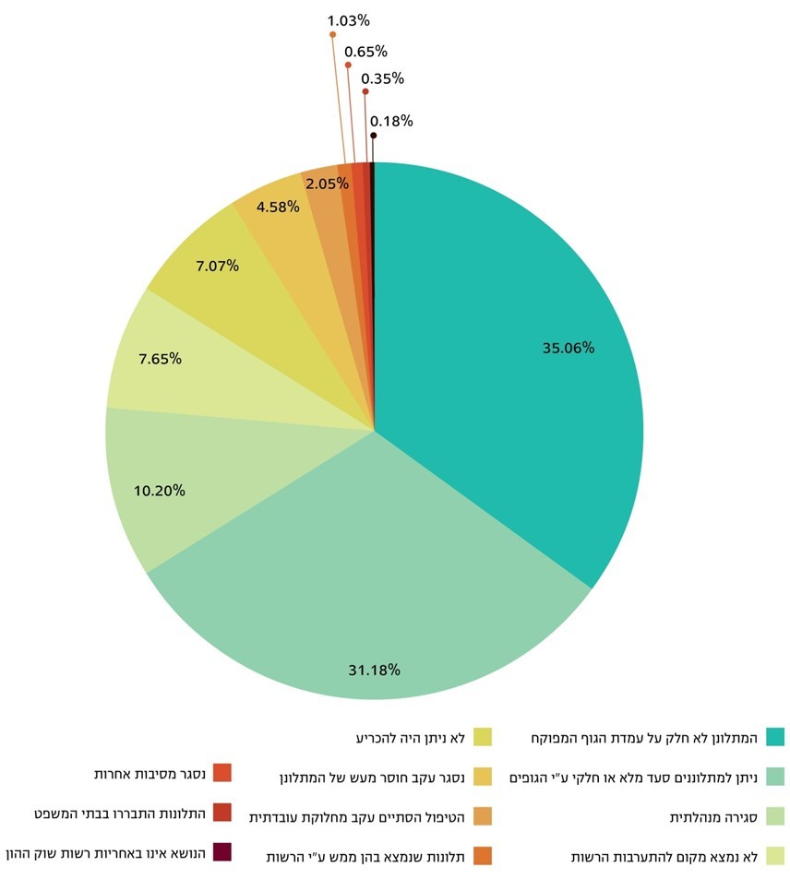
מקור: נתוני רשות שוק ההון, בעיבוד משרד מבקר המדינה.

עולה כי רק בחלק קטן מאוד מהתלונות מסתיים הטיפול בהכרעה בין אם לטובת המתלונן (תלונות שנמצא כי יש בהן ממש) ובין אם תלונות שבהן לא נמצא מקום להתערבות הרשות. שיעור התלונות בתחום ביטוחי הבריאות שהגורמים המקצועיים ברשות קבעו כי הן מוצדקות או בלתי מוצדקות, בין השנים 2015 ל-2018 עמד על כ-8.7% בלבד מכלל התלונות.

משך הטיפול בתלונות במסלול מיצוי הליכים

בשנים 2018-2015 נסגרו מרבית התלונות בסיווג "סולק במצ"ה". בתרשים להלן, מידע על משך הטיפול בתלונות בתחום ביטוחי הבריאות שנסגרו בסיווג זה, בשנים האמורות:

תרשים 16: משך הטיפול בתלונות בתחום ביטוחי הבריאות שנסגרו בסיווג "סולק במצ"ה" בשנים 2015 - 2018
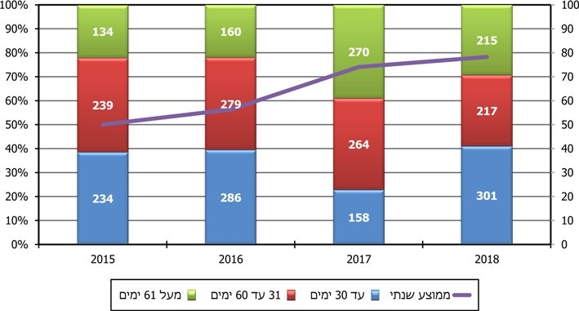
מקור: נתוני רשות שוק ההון, בעיבוד משרד מבקר המדינה.

מניתוח נתוני תרשים זה עולה מגמה של התארכות ממשית במשך הטיפול בתלונות, אשר הגיע עד כדי 78 ימים בממוצע בשנת 2018 (זאת למרות שבשנת 2018 חלה ירידה בשיעור התלונות שמשך בירורן התארך מעבר ל-60 ימים). מגמה זו תואמת מגמה של התארכות משך זמן הטיפול בתלונות בכלל התחומים המפוקחים על ידי הרשות.

מומלץ כי רשות שוק ההון תבצע בחינה יסודית לזיהוי הסיבות להתארכות הטיפול בתלונות המטופלות בהליך מצ"ה, ותנקוט בכל הפעולות הנדרשות על מנת לצמצם זמן זה.

בתשובת הרשות הוסבר כי הסיווג "סולק במצ"ה" "משמש גם את המטפלים במחלקות המקצועיות כדי לסווג פניות שנמצא בהן ממש/ניתן בהן סעד" ולכן מגמת ההתארכות שהוצגה במשך הטיפול מעוותת. הרשות הוסיפה כי "מערכת המחשוב במשרדנו קיבלה הנחיה בימים אלו להוסיף סיווג נפרד ל'סולקה לאחר הליך מצ"ה', זאת על מנת למנוע עיוותים בדוחות המופקים ע"י הרשות". הרשות הודיעה למשרד מבקר המדינה כי היא "מתכוונת לבצע בחינה להערכת יעילות הטיפול בפניות הציבור בהליך מצ"ה, בין היתר מהיבטי יעילות וטובת המבוטח".

תלונות שסווגו כתלונות ש"היה בהן ממש"

בסיווג "תלונות שהיה בהן ממש" נכללות אלה שבהן קיבל המתלונן סעד כלשהו מהגוף המפוקח, וכן התלונות שנדחו על ידי הגוף המפוקח ובתגובה לכך דרש המתלונן את הכרעת רשות שוק ההון, וזו אומנם הכריעה לטובתו, באופן חלקי או מלא.

נמצא כי בסיווג תלונות כ"תלונות שהיה בהן ממש" אין התייחסות כלל למשקל החלק בתלונה שנמצא מוצדק או למשקל הסעד שניתן בהשוואה לסעד שנתבקש.

היעדר פילוח היקף הסעד שניתן למתלונן מתוך התלונה כולה עלול ליצור מצג שלפיו בשיעור ניכר מהתלונות קיבל המתלונן את מבוקשו, אף שבפועל ייתכן כי לא ניתן כמעט מענה לתלונה או שניתן לה מענה חלקי בלבד.

רשות שוק ההון מסרה בתשובתה כי "בשנה האחרונה הגופים המוסדיים נדרשים לציין בכל תיק אם ניתן סעד כלשהו לפונה וכן לפרט איזה סעד ניתן (כספי או אחר), במידה וניתן סעד כספי לפרט את הסכום ועוד. נתון זה יעזור לנו לפלח את התלונות באופן מדויק ונכון יותר".

נמצא כי בשנים 2015 - 2018, רק 767 תלונות, שהן כ-8.7% מהתלונות שהוגשו לרשות בתחום ביטוח הבריאות, נקבעו מוצדקות או בלתי מוצדקות על ידי גורמים מקצועיים ברשות, ומהן רק ב-11.9% התקבלה באופן חלקי או מלא עמדת המתלונן. מרבית התלונות המסתיימות במתן סעד למתלונן, כ-31% בממוצע רב-שנתי לשנים האמורות, אינן מגיעות כלל לבחינת הגורמים המקצועיים ברשות, שכן הן נסגרות בשלב תגובת הגוף המפוקח לתלונה.

משרד מבקר המדינה ממליץ לרשות לבחון דרכים להרחבת בחינת התלונות על ידי הגורמים המקצועיים ברשות, ובפרט תלונות שניתן בהן סעד לפונים על ידי הגופים המפוקחים. הדבר נדרש לצורך מתן מענה מקצועי לפונה וכן כדי למנף את הטיפול הנקודתי בפניות לטיפול בבעיות מערכתיות העולות מהן.

בתרשים שלהלן פירוט משך הטיפול בתלונות שהרשות הכריעה כי הן מוצדקות, בכלל נושאי הטיפול של הרשות ובתחום ביטוחי הבריאות.

תרשים 17: משך הטיפול בתלונות שהוכרע ברשות כי הן מוצדקות (בימים) בשנים 2018-2015
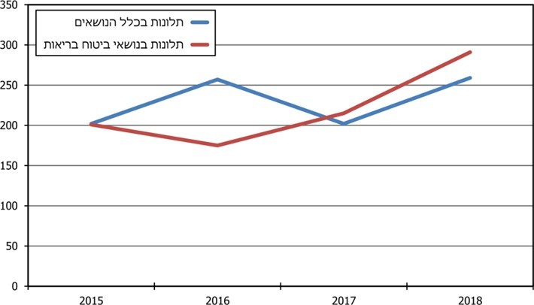
מקור: נתוני רשות שוק ההון, בעיבוד משרד מבקר המדינה.

משך טיפול של כ-260 ימים בכלל תחומי הטיפול של הרשות ושל כ-290 ימים בתחום ביטוחי הבריאות עלול לפגוע במידת האמון שהציבור רוחש לרשות. כמו כן, בשל מיעוט התלונות המגיעות לטיפולם של הגורמים המקצועיים ברשות לא מתבצעת באופן מיטבי הפקת תועלת בראייה מערכתית של כלל התלונות.

בתשובתה כתבה הרשות כי היא שואפת לקצר את הזמן הנדרש לבירור הפניות, אך אלה שיש בהן ממש מורכבות במהותן, ובירורן כרוך בכמה שלבי טיפול מול הגוף המוסדי הנילון ומול המתלונן, תוך קבלת ייעוץ מגורמים מקצועיים ברשות ומחוץ לה, ותוך הקפדה על קיום תהליכים נדרשים בהיבט המינהלי של ההליך המעין-שיפוטי.

תלונות שבהן המתלונן לא חלק על עמדת הגוף המפוקח

ביותר משליש מסך התלונות שהוגשו בשנים 2017-2014, הייתה סיבת הסגירה אי השגה של המתלונן על עמדת הגוף הנילון, גם לאחר שהרשות הבהירה לו, כי אם הוא חולק על תשובת הגוף הנילון עליו להודיע על כך לרשות.

העובדה כי המתלונן לא חלק על עמדת הגוף המפוקח, כשלעצמה, מבלי להתייחס לסיבות לכך, אין בה כדי להסיק מסקנות בדבר קיומו או היעדר קיומו של בסיס לתלונה. לאי-התייחסות מצד המתלונן לדחיית תלונתו על ידי הגוף המפוקח יכולות להיות מגוון סיבות.

משרד מבקר המדינה ממליץ לרשות שוק ההון לבחון - אם באמצעות בדיקה מדגמית ואם בדרך אחרת - את הסיבות לשיעור הנמוך של פניות חוזרות אליה לאחר קבלת עמדת הגופים המפוקחים על ידי המתלוננים, כדי לבחון את מידת יעילותה של שיטת בירור התלונות במסגרתה.

רשות שוק ההון ציינה בתשובתה כי היא עומדת לסיים פיילוט ביקורת להליך מצ"ה, שנועד לבדוק את הפניות שאינן מגיעות לטיפול המחלקות המקצועיות, ואת התנהלות הגופים המוסדיים בפניות אלו. לאחר סיום הפיילוט, בכוונת הרשות לערוך ביקורות מקיפות בנושא תלונות שלא היה אפשר להכריע בהן ותלונות שהטיפול בהן הסתיים עקב מחלוקת על העובדות.

מנתוני רשות שוק ההון עולה כי יותר מ-9% מהתלונות בתחום ביטוחי הבריאות, שהטיפול בהן הסתיים בשנים 2018-2015, לא הוכרעו לגופן, אם בשל מחלוקת בין הצדדים בנוגע לעובדות ואם מסיבות אחרות. נתון דומה נרשם בכלל נושאי התלונות שהוגשו לרשות.

נמצא כי הרשות אינה מודיעה לפונים אליה עם קבלת פנייתם כי במקרה של מחלוקת על העובדות כאמור היא אינה צפויה להכריע.

בביקורת נמצא, כי משך הטיפול הממוצע בתלונות בתחום ביטוחי הבריאות שנסגרו בשנים 2015 - 2018 בשל מחלוקת על עובדות היה כ-114 ימים בשנת 2015, כ-113 ימים בשנת 2016, כ-194 ימים בשנת 2017 וכ-245 ימים בשנת 2018.

על הרשות להודיע מראש לפונים אליה בדבר הימנעותה מהכרעה במחלוקות על עובדות על מנת שלא לגרום למתלוננים טרחת שווא, של עיכוב בבירור תלונותיהם ופגיעה ביכולתם לבררן באמצעות תביעה לבית המשפט.

רשות שוק ההון הודיעה בתשובתה כי היא מקבלת את הערת משרד מבקר המדינה כי יש להבהיר מראש לפונים כי היא אינה מטפלת בפניות שבהן מתעוררות מחלוקות על העובדות, הדורשות זימון עדים וכדומה, וכן כי המוסד ליישוב סכסוכים שהרשות מקדמת את הקמתו אמור לטפל בסוגיות המערבות מחלוקות פשוטות על עובדות.

עוד מומלץ כי הממונה על שוק ההון יקבע סדרי דין שיאפשרו, ככל הניתן, להכריע גם במקרים של מחלוקות על עובדות, או יבחן את המשך קידום המוסד לישוב סכסוכים, כאמור בתשובת הרשות.

בתשובת איגוד חברות הביטוח נכתב כי לרשות שוק ההון אין כלים ויכולות להכריע בענייני עובדות, בניגוד לבתי המשפט הפועלים לפי כללי סדרי דין המאפשרים את בירורן.

תלונות שנסגרו עקב חוסר מעש של המתלונן

כ-4.6% מהתלונות שהוגשו לרשות שוק ההון בשנים 2018-2014 בתחום ביטוחי הבריאות נסגרו לאחר שהמתלונן לא המציא לרשות חומר נוסף לצורך בירור התלונה אף שהתבקש. בשנת 2018, ממוצע משך הטיפול בתלונה שנסגרה בשל חוסר מעש של המתלונן עמד על 77 ימים. לבד מפנייה בכתב למתלונן, הרשות אינה נוקטת פעולה נוספת כדי לעודד את המתלונן להמציא לה את החומר המבוקש.

רשות שוק ההון לא ערכה בדיקה של הסיבות שבעטיין מתלוננים אינם ממציאים את החומר הנוסף הנדרש לבירור התלונה, ולא בחנה אם לפערי הידע הקיימים בין המתלוננים לבין חברות הביטוח יש השפעה על כך.

הרשות השיבה למשרד מבקר המדינה כי במקרים שבהם לא ניתן לברר תלונה בשל חוסר בפרטים, הרשות פונה אל המתלונן בבקשה שימציא את הפרטים החסרים, אולם אינה מוצאת טעם בבירור הסיבות לכך שהפונה לא השלים את התהליך לאחר שהובא לידיעתו כי הדבר נדרש להתחלת הבירור.

מומלץ כי רשות שוק ההון תבחן דרכים לתזכר מתלוננים הנדרשים להמציא חומר נוסף לצורך בירור תלונתם, לרבות האפשרות להסביר להם את מהות הדרישה לחומר הנוסף ולהדגיש בפניהם כי בירור התלונה לא יתאפשר ללא המצאת חומרים אלו.

הליכי השגה על החלטות רשות שוק ההון בבירור תלונות

על פי המידע המפורסם לציבור באתר המרשתת של רשות שוק ההון, וכן על פי הדוחות השנתיים של הרשות, מכריעה הרשות בתלונתו של פונה לאחר קבלת עמדת הגוף הנילון והתייחסות הפונה, והחלטתה זו היא סופית.

נמצא כי הרשות מקיימת גם הליך של השגה, אשר איננו מוסדר בנוהל כלשהו שלה, ואינו מפורסם לציבור, ובמסגרתו גורם נוסף ברשות בוחן הכרעה שניתנה על ידה כאשר מוגשת השגה על ידי מתלונן.

בניתוח 425 השגות שהוגשו לרשות בשנים 2015- 2018 בתחום ביטוחי הבריאות, נמצא כי הרשות הכריעה לגבי כ-64% מההשגות כי הן אינן מוצדקות, ורק לגבי 2% מההשגות שהן מוצדקות. בתרשים שלהלן, פירוט החלטות הרשות בנוגע להשגות בשנים 2015 - 2018.

תרשים 18: החלטות הרשות בנוגע להשגות בתחום ביטוחי הבריאות בשנים 2015 - 2018,
לפי סוג הכרעה ושנה
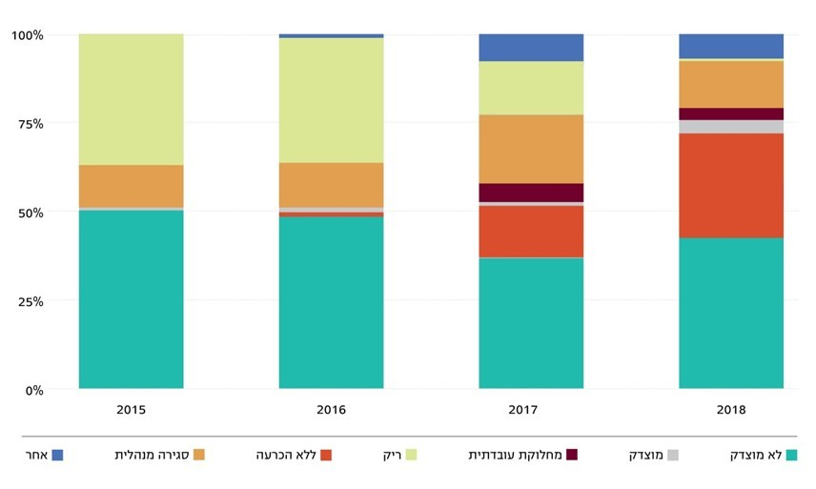מקור: נתוני רשות שוק ההון, בעיבוד משרד מבקר המדינה.

מניתוח רב-שנתי של ההכרעות בנוגע להשגות, עולה כי בשנים 2017 - 2018 חל גידול ניכר בשיעור ההשגות בתחום ביטוחי הבריאות שנסתיימו ללא הכרעה.

משרד מבקר המדינה רואה בחיוב את קיום הליך ההשגה על החלטותיה של הרשות אך מציין כי עליה להסדיר הליך זה בנוהל וליידע את הציבור בדבר זכותו להשיג על החלטותיה. כמו כן על הרשות לדאוג לכך שכל אחת מההשגות תסתיים בהכרעה ברורה המקבלת או דוחה את ההשגה.

בתשובת הרשות נכתב כי היא מקבלת את עמדת מבקר המדינה ומתכוונת לפרסם באתר המרשתת שלה את האפשרות להשיג על החלטותיה.

הסדרת פעולת הגופים המפוקחים במסגרת בירור תלונות הציבור

בשנת 2009 פרסמה רשות שוק ההון חוזר המסדיר את אופן פעולת הגופים המפוקחים במסגרת בירור תלונות הציבור. בחוזר נקבעו הוראות לגופים המפוקחים בדבר הפעולות שעליהם לנקוט לאחר שרשות שוק ההון מעבירה להתייחסותם תלונת ציבור.

- בחוזר נקבע כי על הגוף המפוקח להשיב לרשות שוק ההון בכתב, בתוך 30 יום מקבלת התלונה, באופן מנומק ומפורט, ובצירוף כל המסמכים אשר נוגעים לבירור הפנייה. עוד נקבע כי המפוקח ישיב באופן מנומק ומפורט גם לפונה, אם הורה כך הממונה על שוק ההון. עם זאת, קובע החוזר כי "סבר המפוקח כי על מידע או מסמכים... חל חיסיון, יעביר לממונה את המידע או המסמכים, לפי העניין, בנפרד, ויציין כי חל עליהם חיסיון ועל כן אין להעבירם לפונה".

רשות שוק ההון לא קבעה כללים כלשהם לסיווג מידע המצוי בידי הגופים המפוקחים כמידע חסוי שאין להעבירו למתלונן. כמו כן, אין בידי הרשות נתונים מפורטים בדבר שיעור התלונות שלגביהן נטענה טענת חיסיון, וגם לא נתונים בדבר שיעור התלונות שהוכרע בהן נגד המתלונן בהסתמך על מידע שנטענה לגביו טענת חיסיון.

רשות שוק ההון ציינה בתשובתה כי כאשר נטענת טענת חיסיון, היא נבדקת על ידי המטפל בתיק בהתאם להכרעות קודמות של הרשות, ובמידת הצורך תוך קבלת ייעוץ משפטי ובדיקה עם גורמים מקצועיים ברשות. הרשות ציינה כי "מכיוון שהפניות מטופלות ע"י המחלקות המקצועיות עצמן ישנה אחידות במענה".

מומלץ כי רשות שוק ההון תבחן את אופן הטיפול בטענות חיסיון ותקבע כללים לקבלת טענת חיסיון ולטיפול במקרים שבהם נטענת טענה כזו.

- חלק מהתלונות המופנות לתגובתם של הגופים המפוקחים מתייחסות לנושאים עקרוניים, החוזרים על עצמם, והחורגים מעניינו של המתלונן הספציפי. לדוגמה, פרשנות משפטית הנהוגה אצל הגורם המפוקח לתנאי פוליסה. בחוזר בדבר בירור ויישוב תביעות וטיפול בפניות ציבור נקבע, בין היתר, כי אם במסגרת הליך בירור התלונה "מצא הגוף המוסדי שהיה ליקוי בהתנהלותו או בהתנהלות מי מטעמו ואותו הליקוי שנמצא מצביע על היותו ליקוי מערכתי, יערוך הגוף המוסדי בדיקה לאיתור מקרים דומים שבהם אירע הליקוי המערכתי; מצא הגוף המוסדי ליקויים דומים יפיק לקחים ממקרים אלו ויפעל לתיקונם בתוך זמן סביר".

כאמור לעיל, שיטת העבודה הנהוגה בבירור תלונות ברשות שוק ההון מביאה לכך שתלונות שבעניינן מעניק הגוף המפוקח סעד כלשהו למתלונן, והמתלונן מסתפק בסעד זה שניתן לו, כלל אינן מגיעות לבירור ולהכרעה אצל גורם מקצועי במחלקות הרשות. בשל כך - ייתכן כי הרשות אינה מנצלת באופן מיטבי את הסמכות הנתונה לה להורות לגופים המפוקחים לתקן את הליקויים שנמצאו ונוגעים גם לציבור שלא התלונן על ליקוי זהה בפעולת הגוף המפוקח.

רשות שוק ההון השיבה כי שלחה במרץ 2019 דרישת מידע לגופים המוסדיים ובה הם נדרשו הגופים לדווח על אודות הליקויים שעלו אגב הטיפול בפניות הציבור, וכי היא בחנה את התוצאות ושוקלת להרחיב ולערוך ביקורת בנושא.

נמצא כי הרשות לא קבעה הוראה שעל פיה על הגופים המפוקחים לדווח לה באופן שגרתי על מקרים שעקב בירורם נמצאו ליקויים בעלי השלכה רוחבית. על רשות שוק ההון לשקול אפשרות של הוספת הוראה כאמור, כדי שתוכל לזהות ליקויים רוחביים בהתנהלות גופים מפוקחים ובכך להגן על ציבור רחב של מבוטחים.

✰

לפעילות רשות שוק ההון בתחום פניות הציבור חשיבות רבה בשמירה על זכויותיהם של המבוטחים, בסוגיות הנובעות לא אחת מפערי ידע וכוחות בין הגופים המוסדיים ובין הציבור. לשם כך הכרחי כי פעילות הרשות בתחום תיעשה על פי נוהלי עבודה מוסדרים, בפרקי זמן סבירים ובשקיפות מרבית.

הסדרת פעילותם של סוכני הביטוח בתחום ביטוחי הבריאות המסחריים

התקשרויות חוזיות שבין הציבור הרחב ובין גופים פיננסיים, לרבות עסקאות בתחום הביטוח, הן מהמורכבות והקשות ביותר להבנה. חשיבותן של עסקאות בתחום הביטוח נובעת מכך שחלק ניכר מהן נוגע לביטחון הסוציאלי הבסיסי שהאדם מבקש להקנות לעצמו ולמשפחתו. הקושי בניתוח הכדאיות הכלכלית הטמונה בחוזה הביטוח עולה ככל שמשך חיי החוזה ארוך יותר וככל שהתשלומים מתפרסים למשך זמן רב יותר. יתר על כן, העובדה שהתמורה בחוזי הביטוח אינה ודאית, ועשויה להיות תלויה בתנאים שאינם בשליטת המבוטח, הקושי בהבנת חוזי הביטוח מבחינה משפטית, השינויים הרגולטוריים התכופים בתחום, המחסום הפסיכולוגי הקיים בהתמודדות עם נושאים כלכליים ודרכי השיווק של הפוליסות - כל אלו יוצרים חוסר איזון בולט בין חברות הביטוח ובין הציבור המבקש להתקשר בחוזה ביטוח.

ההתקשרות בחוזי ביטוח יכולה להתקיים במישרין, בין חברת הביטוח למבוטח, או באמצעות מתווך. מרבית המתווכים הפועלים בשוק הביטוח הם סוכני ביטוח, יחידים או תאגידים, שחובתם העיקרית היא להתאים את המוצר הביטוחי ללקוח, בהתאם למאפייניו ולצרכיו. כעולה מהדוח השנתי של רשות שוק ההון, בשנת 2018 פעלו בישראל 6,306 סוכנים יחידים בעלי רישיון ביטוח כללי (הכולל גם את תחום ביטוחי הבריאות), עליה של כ-0.6% ממספרם בשנת 2015. בשנה זו פעלו בישראל 1,166 סוכנויות בענף הביטוח הכללי, עלייה של כ-3.5% ממספרן בשנת 2015.

אוריינות פיננסית נמוכה בקרב הציבור הרחב היא אחד הגורמים המרכזיים לעלויות יתר שהציבור נושא בהן ברכישת שירותים פיננסיים. סקר אוריינות פיננסית שערכה הלשכה המרכזית לסטטיסטיקה בשנת 2012, בהזמנת המועצה הלאומית לכלכלה ובשיתוף משרד האוצר ובנק ישראל, הציג ממצאים המעידים כי רמת האוריינות הפיננסית של הציבור בישראל נמוכה מאוד.

לשכת סוכני ביטוח בישראל (להלן - לשכת סוכני הביטוח), כתבה בתשובתה למשרד מבקר המדינה מאפריל 2020 כי "את הפער באוריינות הפיננסית ניתן לסגור באמצעות סוכני הביטוח... כל סוכן ביטוח אשר עוסק בתחום הבריאות, מתמחה ועובר הכשרות מקצועיות על מנת שידע לגשר על הפער בין הלקוח לבין תנאי הפוליסה".

במחקר שנערך בישראל נמצא כי להמלצת סוכן הביטוח יש השפעה ניכרת על קבלת ההחלטות של הצרכנים גם בקרב בעלי אוריינות פיננסית גבוהה, ואף לאחר שקיבלו גילוי נאות בדבר ניגודי אינטרסים שסוכן הביטוח נתון בהם. לשכת סוכני הביטוח ציינה כי היא "תומכת ומחזקת את הממצאים כי הציבור פועל על פי המלצות סוכן הביטוח שכן זו תכלית עבודתו, לספק המלצה ראויה למבוטחים".

בתחום ביטוחי הבריאות, נוסף על פערי הידע הקיימים בין חברות הביטוח ובין הציבור הרחב בתחום הביטוח, קיימים בין הצדדים גם פערי ידע גדולים בתחום הרפואי.

בעבודת מטה שעשתה רשות שוק ההון בשנים 2013-2012 (להלן - עבודת המטה משנת 2013), נכתב כי "החלטה על חיסכון פנסיוני או על תוכניות ביטוח היא החלטה מורכבת, שלתוצאותיה השלכות משמעותיות על עתידו הכלכלי של אדם. מורכבות זו מקשה בבחירת מוצרים ויצרנים, וגורמת לכך שרבים נזקקים לעצת סוכן ביטוח או יועץ פנסיוני...בבחירת מוצר ויצרן המתאימים להם. למעשה, לרוב הצרכן אינו זה שבוחר עצמאית, אלא מפיץ ממליץ לו על מוצרים ויצרנים. לכן, חשוב להבטיח שלמפיץ, המתווך בין לקוחות ליצרנים, לא יהיו שיקולים זרים והוא יפעל בשקיפות ראויה כלפי לקוחותיו לגבי קשריו עם יצרנים שונים".

הסדרה מפורטת בחקיקה של מעמדם ואחריותם של סוכני הביטוח בתחום ביטוחי הבריאות

כבר לפני כמעט כ-30 שנים כתב משרד מבקר המדינה בדוח בעניין "רישוי סוכני ביטוח והפיקוח עליהם" כי: "הסוכנים, ובפרט הסוכנים הגדולים, הם הגורם הבלעדי כמעט העומד מול המבוטחים הפרטיים שלהם, וגם מול רבים אחרים המבוטחים באמצעותם. אף על פי כן הדגש בתחיקה הוא על המבטחים עצמם, ואין הוראות רבות, חוקיות או מינהליות, העוסקות בסוכנים, ביחסים ביניהם לבין המבטחים שאותם הם מייצגים, ובפיקוח עליהם מטעם המפקח".

בין ההוראות הכלליות הקבועות בחקיקה, החלות על כל סוכני הביטוח, ניתן למנות את הוראות סעיפים 33-35 לחוק חוזה הביטוח, התשמ"א-1981, הקובעות כי סוכן הביטוח ייחשב לשלוח של חברת הביטוח לעניין המשא ומתן לקראת כריתתו של חוזה הביטוח ולעניין כריתתו, לעניין חובת הגילוי בכריתת חוזה הביטוח ולעניין קבלת דמי הביטוח והודעות הנמסרות בקשר עם חוזה הביטוח. חוק הפיקוח מסדיר את דרך מתן הרישיונות לסוכני הביטוח, אוסר על הטעיית הציבור בפרסום או בתיאור של עסקת ביטוח וכן אוסר להתנות עשיית ביטוח בענף אחד בקניית שירות אחר או בעשיית ביטוח בענף אחר. סעיף 58 לחוק הפיקוח קובע כי "לא יעשה מבטח או סוכן ביטוח – במעשה או במחדל, בכתב, בעל פה או בכל דרך אחרת – דבר שיש בו משום ניצול מצוקתו של מבוטח, חולשתו השכלית או הגופנית, בורותו, אי ידיעתו את השפה או חוסר נסיונו, או הפעלת השפעה בלתי הוגנת עליו, הכל כדי לקשור עסקה של ביטוח בתנאים בלתי סבירים או כדי לקבל תמורה העולה על התמורה המקובלת". בהעדר קביעה בחוק המסדירה את חובת הנאמנות הכללית של סוכן הביטוח, ביססו לרוב בתי המשפט את החובה על הוראות חוק כלליות. ואולם אף שבנוגע לסוכנים המשווקים ביטוחים פנסיוניים יש הוראות מפורטות המחייבות את הסוכן לפעול לטובת לקוחותיו באמונה ובשקידה ולהימנע מניגוד עניינים אפשרי, אין הוראות כאלה בנוגע לסוכני הביטוח בתחומים האחרים.

על אף האחריות הרבה המוטלת על סוכני הביטוח, ההסדרה הקיימת בחקיקה ביחס לאחריותם נוגעת במהותה לסוכני ביטוח פנסיוני, ואילו עיקר ההוראות הנוגעות להסדרת התנהלות הסוכנים בהקשר של מכירת מוצרי ביטוח אחרים, מוסדרות בחוזרים ובהוראות שפרסמה הרשות.

עמלות המשולמות לסוכני הביטוח בגין מכירת ביטוחי בריאות

שיווק ביטוחי הבריאות נעשה בעיקרו באמצעות סוכני ביטוח, המקבלים מחברות הביטוח עמלות בגין מכירת הפוליסות. מנתוני רשות שוק ההון עולה מגמה רציפה בשנים האחרונות, של עלייה בסך העמלות המשולמות לסוכנויות ולסוכנים.

בתרשים להלן פירוט סך העמלות לבעלי רישיון לשנים 2013- 2018:

תרשים 19 : עמלות ששולמו לבעלי רישיון (סוכנויות וסוכנים) בגין מכירת ביטוחי בריאות ופרמיות ברוטו בביטוח בריאות (מחלות ואשפוז), בשנים 2013 - 2018 (במיליוני ש"ח)
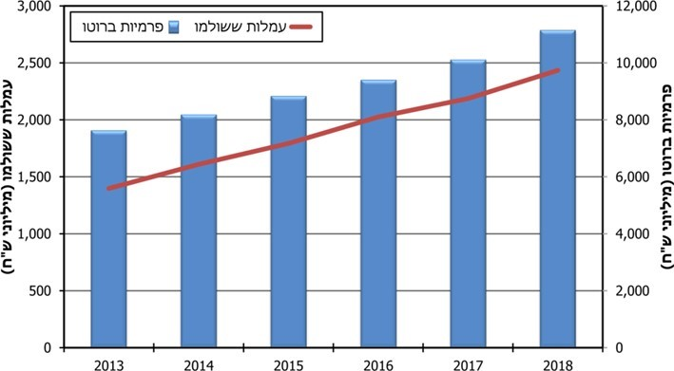
מקור: דוחות שנתיים של רשות שוק ההון, בעיבוד משרד מבקר המדינה.

בביטוחי בריאות פרטיים חברות הביטוח משלמות לסוכני הביטוח שני סוגים מרכזיים של עמלות: (1) עמלה הנקבעת בהתאם להיקף המכירה של פוליסות חדשות (להלן - עמלת היקף); (2) עמלה המשולמת באופן שוטף לאורך חיי הפוליסה (להלן - עמלת נפרעים). עמלת ההיקף המקובלת היא בגובה של 50% - 60% מדמי הביטוח המשולמים בשנה הראשונה, ועמלת הנפרעים היא בגובה של 15% - 25% מגובה הפרמיה, מדי שנה. נוסף עליהן משלמות חברות הביטוח לסוכנים, בכסף ובשווי כסף, תשלומים נוספים במסגרת מבצעי מכירות בקרב הסוכנים.

להלן בתרשים פירוט העמלות ומספר המבוטחים בביטוחי פרט ובביטוחים קבוצתיים בתחום ההוצאות הרפואיות לשנים 2013 - 2018:

תרשים 20: סכום העמלות בביטוחי פרט ובביטוחים קבוצתיים (במיליוני ש"ח) בתחום הוצאות רפואיות, ומספר המבוטחים בביטוחי פרט ובביטוחים קבוצתיים בשנים 2018-2013
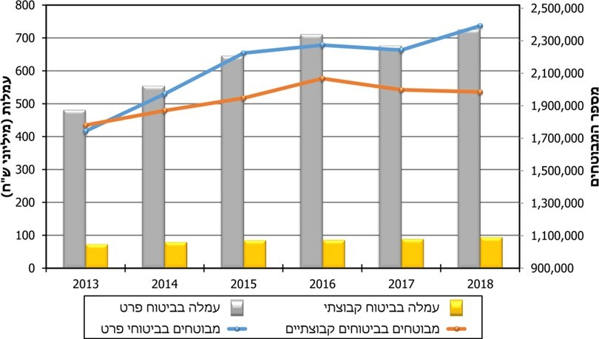
מקור: נתוני רשות שוק ההון, בעיבוד משרד מבקר המדינה.

מהתרשים לעיל עולה מגמה רציפה של גידול בסך העמלות ובמספר המבוטחים בביטוח הוצאות רפואיות בשנים 2018-2013. בעוד שמספר המבוטחים בביטוחים הפרטיים בשנת 2018, בתחום ההוצאות הרפואיות, עמד על כ-2.4 מיליון ועל היקף עמלות בסך של למעלה מ-726 מיליון ש"ח, בביטוחים הקבוצתיים בתחום זה היו באותה השנה כ-1.9 מיליון מבוטחים והיקף העמלות עמד על כ-94 מיליון ש"ח בלבד. חלוקת סך העמלות במספר המבוטחים מלמדת כי בשנים 2018-2013 עלתה העמלה הממוצעת המשולמת בגין מבוטח בביטוח פרטי מכ-276 ש"ח לשנה ל-303 ש"ח לשנה, ואילו בביטוחים הקבוצתיים עלתה העמלה הממוצעת למבוטח מכ-41 ש"ח בשנה לכ-47.4 ש"ח לשנה.

בתשובת רשות שוק ההון ציינה הרשות כי הגידול במספר המבוטחים ובסכומי העמלות נובע, בין היתר, מעלייה במודעות הציבור לחשיבות ביטוחי הבריאות הפרטיים ומגידול טבעי, וכן בשל העובדה שמכירה ושיווק של מוצרי ביטוח בריאות נעשית באמצעות אסטרטגיית שיווק אקטיבי.

להלן התפתחות שיעור העמלות הממוצע בביטוח פרט ובביטוח קבוצתי מתוך הפרמיות ברוטו בענף הוצאות רפואיות בשנים 2013 - 2018:

תרשים 21: שיעור העמלות הממוצע בביטוח פרט ובביטוח קבוצתי מתוך הפרמיות ברוטו
בענף הוצאות רפואיות בשנים 2013 - 2018
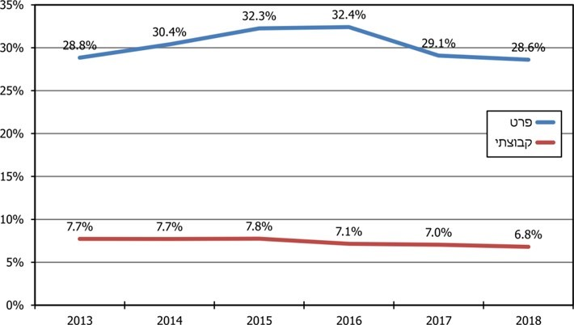
מקור: דיווחי חברות הביטוח לרשות שוק ההון לשנים 2018-2013, בעיבוד משרד מבקר המדינה.

עולה כי במהלך השנים 2018-2013 השיעור הממוצע של העמלות הישירות המשולמות בגין ביטוחי פרט בענף הוצאות רפואיות עמד על 28.6% עד 32.4%, גבוה פּי 4 לערך משיעור העמלות הממוצע בביטוחים קבוצתיים.

נמצא כי כשליש מהפרמיות שהמבוטחים בענף הוצאות רפואיות בביטוחי פרט שילמו לחברות הביטוח הועברו לסוכני הביטוח כעמלה, דבר המשפיע אף על שיעור ההחזר למבוטחים.

לשכת סוכני הביטוח ציינה בתשובתה, כי "תיאור העמלות כמשקף מעל 30% הינו שגוי, ואינו משקף את שיעור העמלה בפועל למוצרי הבריאות".

משרד מבקר המדינה מציין כי היקפי העמלות מבוססים על דיווחי חברות הביטוח המפורטים לעיל בתרשים 21.

רשות שוק ההון כתבה בתשובתה כי במסגרת שינויי הרגולציה שהיא בוחנת כעת, נבחן גם נושא העמלות והתמהיל הראוי לקביעתן.

ריכוזיות של פעילות מכירת ביטוחי בריאות בסוכנויות הביטוח

בשנים 2017 - 2018 פעלו בישראל יותר מ-1,500 סוכנויות ביטוח בתחום ביטוחי הבריאות. ניתוח נתוני התפלגות ההכנסות של הסוכנויות, ושינויי ההתפלגות במשך השנים, כמפורט להלן, עשויים ללמד על ריכוזיות הקיימת בתחום.

תרשים 22: ריכוזיות חלוקת עמלות בגין מכירת ביטוחי בריאות בידי סוכנויות ביטוח
בשנים 2018-2017
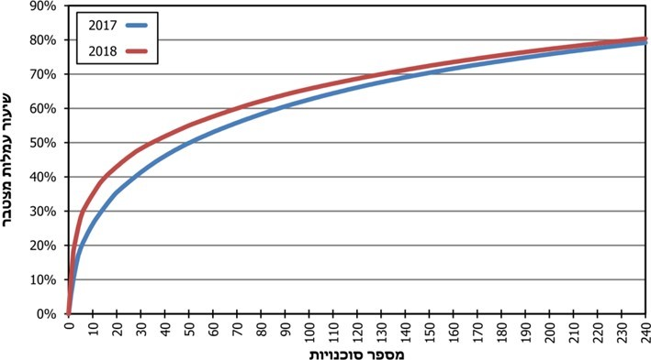
מקור: דיווחי חברות הביטוח לרשות שוק ההון, בעיבוד משרד מבקר המדינה.

מהתרשים שלעיל עולה כי בשנת 2018, קיבלו 15 הסוכנויות הגדולות ביותר כ-40% מכלל העמלות בתחום, ו-130 הסוכנויות הגדולות קיבלו כ-70% מהעמלות. כמו כן עולה מהגרף התחזקות של מגמת הריכוזיות בחלוקת ההכנסות של הסוכנויות מעמלות בשנת 2018 בהשוואה לשנת 2017.

מניתוח שביצע משרד מבקר המדינה עולה כי כ-35% מסוכנויות הביטוח מקבלות את כל העמלות בתחום ביטוחי הבריאות מחברה אחת בלבד, וכי אצל 80% מסוכנויות הביטוח, מתקבלות לפחות 80% מהעמלות בתחום ביטוחי הבריאות משתי חברות לכל היותר.

בתרשימים שלהלן מוצגת התפלגות הסוכנויות לפי שיעור הכנסותיהן מעמלות שהתקבלו מחברת ביטוח אחת ומשתי חברות ביטוח (בהתאמה) בשנת 2018 בתחום ביטוחי הבריאות:

תרשים 23: התפלגות הסוכנויות לפי השיעור מהכנסותיהן מעמלות שהתקבלו מחברת ביטוח אחת בשנת 2018 בתחום ביטוחי הבריאות
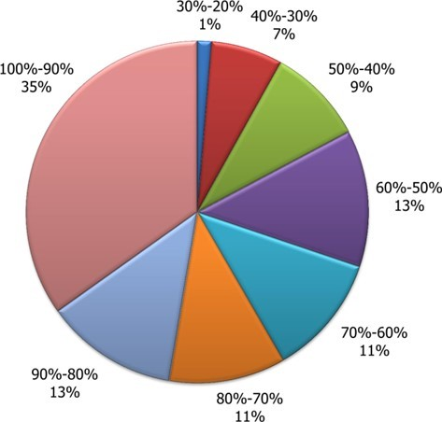
מקור: דיווחי חברות הביטוח לרשות שוק ההון, בעיבוד משרד מבקר המדינה.

תרשים 24: התפלגות הסוכנויות לפי השיעור מהכנסותיהן מעמלות שהתקבלו משתי חברות ביטוח בשנת 2018 בתחום ביטוחי הבריאות
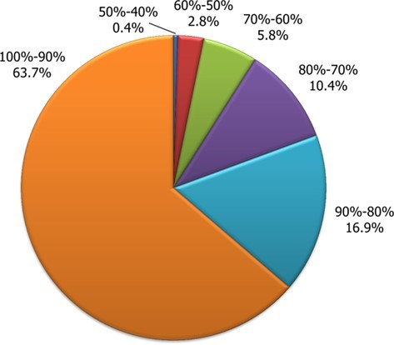
מקור: דיווחי חברות הביטוח לרשות שוק ההון, בעיבוד משרד מבקר המדינה.

מהתרשימים שלעיל עולה כי במרבית סוכנויות הביטוח עיקר ההכנסות מעמלות מתקבל מחברת ביטוח אחת או לכל היותר שתיים. הדבר עלול לגרום למתן עדיפות של סוכני ביטוח לחברה שעימה הם קשורים, גם אם העדפה זו אינה עולה בקנה אחד עם האינטרסים של הצרכן.

בתשובת לשכת סוכני הביטוח טענה הלשכה כי סוכנויות ביטוח שבבעלות חברות ביטוח מוכרות לרוב ביטוחים של החברה המחזיקה בהן, ועל כן, בניכוי הסוכנויות שבבעלות, הריכוזיות בתחום נמוכה יותר.
על רשות שוק ההון לעקוב באופן שוטף אחר מגמת הריכוזיות בחלוקת ההכנסות מעמלות של סוכנויות הביטוח. ריכוזיות גוברת של חלוקת ההכנסות מעמלות עשויה להצריך התערבות במערכת היחסים שבין חברות הביטוח לסוכנויות המקבלות את מרבית העמלות, במטרה לוודא שמאזן הכוחות שבין סוכנויות אלו ובין חברות הביטוח אינו מביא לפגיעה אפשרית בציבור המבוטחים ובתחרות בין סוכנויות הביטוח.

רשות שוק ההון השיבה למשרד מבקר המדינה כי החל משנת 2017 היא עוקבת אחר התפלגות העמלות בין הסוכנויות והסוכנים, וכי במסגרת שינויי הרגולציה העתידיים ברפורמת הסוכן האובייקטיבי, בכוונת הרשות לטפל גם בנושא הטיית הסוכן או הסוכנות למספר מצומצם של חברות ואף להסדיר את נושא הגילוי על אודות התלות העסקית למבוטח.

פעולות למניעת ניגודי עניינים אפשריים בפעילות סוכני הביטוח

שיטת התגמול המקובלת לסוכני הביטוח, המבוססת על עמלות מחברות הביטוח הנקבעות בהתאם להיקף המכירות, עלולה ליצור ניגוד עניינים מובנה בין טובת הלקוח לטובת סוכן הביטוח, בכמה היבטים:

- שיטת התגמול הקיימת, המבוססת על עמלת היקף ועמלת נפרעים, קושרת בין היקף הפרמיות בביטוחים הנמכרים על ידי הסוכן ובין התגמול לסוכן. בעוד שמחד גיסא הסוכן נדרש להתאים את המוצר לצורכי הלקוח, יש לו מאידך גיסא תמריץ חומרי מובהק להגדיל את היקף המכירות ככל הניתן, גם כשהדבר אינו עולה בקנה אחד עם צורכי הלקוח. מודל תגמול זה עלול לעודד את סוכני הביטוח לבצע עסקאות טוויסטינג (החלפת ביטוח קיים בביטוח חדש), גם במקרים שבהם ההחלפה פוגעת בזכויות המבוטח.

- קיים חשש שסוכן הביטוח ימליץ ללקוח על המוצר שעבורו הוא מקבל עמלה גבוהה יותר, או על פוליסות ביטוח של חברה המשלמת עמלות גבוהות יותר, או המתגמלת את הסוכן בפרסים כספיים ובשווה כסף.

בתשובת לשכת סוכני הביטוח נכתב כי "החששות [בדבר ניגוד עניינים]... לא עולים בקנה אחד עם העובדה כי החל מפברואר 2016 מדובר על פוליסת בריאות אחידה, אשר הוגדרה על ידי המאסדר בצורה ברורה ומפורשת לשיווק לכלל הציבור (בדומה לביטוחים על פי מבנה מוגדר) ולסוכני הביטוח אין שיקול דעת בעניין, כך שאף עובדה זו מייתרת את ניגוד העניינים".

יצוין בהמשך לתשובת לשכת סוכני הביטוח כי הרפורמה שנערכה בשנת 2016, שבמסגרתה הופחתו הפערים שבין הכיסויים הביטוחיים בפוליסות ביטוחי הבריאות, לא שללה מסוכני הביטוח את השפעתם על הציבור ביחס לזהות החברה שעימה כדאי לו להתקשר (למשל - בהיבטי מחיר הפוליסה והשירות), בהיבטי רכיבי הביטוח הנרכשים ועוד.

- מרבית סוכנויות הביטוח הגדולות בישראל הן בבעלות חברות הביטוח, ומחזיקות בנתח שוק גדול. לפי ניתוח שבוצע ברשות שוק ההון, סוכנויות אלו מוטות למכירת מוצרי חברות הביטוח המחזיקות בהן. לשכת סוכני הביטוח מסרה אף היא בתשובתה כי סוכנויות בבעלות חברות הביטוח נוטות למכור פוליסות של החברה המחזיקה בהן.

משרד מבקר המדינה ממליץ לרשות לשקול לפעול להסדרת פעילותן של סוכנויות בבעלות חברות הביטוח במטרה למנוע חשש לפגיעה בלקוחות.

בתשובת רשות שוק ההון נכתב כי נוסף על חוזרים שפרסמה, שמטרתם לוודא שסוכני הביטוח יפעלו בהגינות, בשקיפות ולטובת הלקוח, בכוונתה לטפל במסגרת שינויי הרגולציה העתידיים בחשש לניגודי העניינים הקיימים כעת, ובכלל זה בנושא תגמול הסוכנים, הטיית הסוכן לחברה וסוכנויות בבעלות, וזאת לצד הטלת חובות גילוי על סוכנים לשם הגברת השקיפות.

שקיפות של האינטרסים של סוכני הביטוח ואפקטיביות הגילוי הנאות

ההתקשרות בחוזי ביטוח בתיווכו של סוכן הביטוח אינה שקופה לציבור בכל הנוגע למודל התגמול של הסוכן, להיקף העמלה המשולמת לו מתוך הפרמיה, לניגודי העניינים שבהם מצוי הסוכן ולזיקתו לחברת הביטוח. כאמור, במחקר שנערך בישראל נמצא כי מרבית הצרכנים נוטים לקבל את המלצת סוכן הביטוח גם כאשר קיים גילוי נאות בדבר ניגוד העניינים שבו הוא מצוי, כלומר הגילוי הנאות האמור אינו כלי אפקטיבי לצמצום הפגיעה האפשרית בצרכנים.

בדוח הקודם, כתב משרד מבקר המדינה, כי קיומו של גילוי נאות בדבר ניגוד עניינים אפשריים בתחום הביטוח הפנסיוני, באמצעות מסמך הנמקה "אינו פותר את בעיית ניגוד העניינים המובנה בה מצוי סוכן הביטוח ונוכח רמת האוריינות הפיננסית הנמוכה של האוכלוסייה בישראל אינו אפקטיבי להגנה על ציבור החוסכים. לפיכך על אגף שוק ההון, לא להסתפק בגילוי הנאות בלבד, ועל הביקורת של הגוף המוסדי על יישומו, ולבחון דרכים נוספות להתמודד עם ניגודי העניינים".

מומלץ כי רשות שוק ההון תביא בחשבון, בהסדרה עתידית של מעמדם של סוכני הביטוח, לנוכח מורכבות תחום ביטוחי הבריאות, ולנוכח פערי הידע הקיימים בין הציבור ובין סוכני הביטוח, את נושא הסדרת ניגודי העניינים לרבות אפקטיביות הגילוי הנאות ודרכים חילופיות להתמודד עם הנושא.

בתשובת רשות שוק ההון נכתב כי הרשות מודעת לשאלות המורכבות המתעוררות בנוגע לחובת הגילוי, והאם חובת הגילוי מסייעת למבוטח בשלב קבלת ההחלטות, אולם לעמדתה מדובר בפעולה נדרשת כחלק ממכלול שלם של פעולות לשם צמצום החשש לניגוד עניינים והגברת השקיפות למבוטח כדי שמועמד לביטוח יוכל לקבל החלטה מושכלת.

הצורך בהסדרת חלוקת ההטבות הניתנות לסוכני ביטוח בתמורה לעמידה ביעדי מכירות

נוסף על עמלות המשולמות לסוכני הביטוח באופן שוטף, חברות הביטוח נוהגות לקיים מבצעי קידום מכירות בין סוכניהן, בעיקר משני סוגים: (1) מתן תגמול בכסף או בשווה כסף לסוכנים העומדים ביעדים אישיים שקובעת חברת הביטוח; (2) קיום תחרויות בין סוכנים, המזכות את הסוכנים המוכרים פוליסות בסכומים הגבוהים ביותר בפרסים כספיים או בשווה כסף.

התגמול שמחלקות חברות הביטוח לסוכניהן במסגרת מבצעי קידום המכירות כולל בין היתר: פרסים כספיים בשווי של עד עשרות אלפי שקלים לסוכן, תווי קנייה, נסיעות לחו"ל, חופשות בארץ, שוברים להופעות ולאירועי חוויה, תוספות לעמלות המכירה הרגילות, טלפונים סלולריים, מוצרי חשמל ועוד.

קיום מבצעי מכירות בקרב סוכני הביטוח בתחום ביטוחי הבריאות מעלה חשש לפגיעה בלקוחות בשל ניגודי עניינים אפשריים של הסוכנים בין טובת הלקוחות לבין ההטבות והתועלת שהם עצמם עשויים להפיק ממכירת הביטוח.

כדי להגביר את שקיפות המידע העומד לרשות המבוטחים והציבור הרחב ביחס להטבות הניתנות לסוכני ביטוח במסגרת מבצעי מכירות פרסמה רשות שוק ההון חוזר בדבר "מידע נדרש באתר אינטרנט של גוף מוסדי", ובו הנחיות לפרסום מידע בדבר תגמול שמציע גוף מוסדי לבעל רישיון תמורת עמידה בתנאי מבצע קידום מכירות.

במחקר שערכה הרשות לפיקוח על שווקים פיננסיים בניו זילנד, ושתוצאותיו פורסמו במאי 2018, נמצא כי קיים ספק אם יש בגילוי ההטבות הניתנות לסוכנים בתמורה לעמידה ביעדי מכירות כדי להתמודד עם ניגודי העניינים שבהם מצויים הסוכנים בין טובתם האישית לטובת הלקוחות.

בתחום השיווק הפנסיוני התקבל בשנת 2005 תיקון חקיקה אשר אסר על גוף מוסדי לתת לסוכן ביטוח פנסיוני כל טובת הנאה, במישרין או בעקיפין, בקשר לייעוץ פנסיוני, למעט תשלום עמלת הפצה. ואולם לא הוטלה כל מגבלה על מבצעי קידום מכירות לסוכני ביטוח בתחומי ביטוח אחרים, כביטוחי בריאות.

מומלץ כי רשות שוק ההון תשקול, במסגרת הסדרת המודלים השונים לפעילותם של סוכני הביטוח, את סוגית קיום מבצעי מכירות ואת מתכונת הפרטים של מבצעי מכירות אלו, לרבות הבאתם לידיעת הלקוחות.

רשות שוק ההון הסבירה בתשובתה כי במסגרת שינויי הרגולציה העתידיים היא תסדיר גם את נושא התגמול העקיף שסוכן מקבל מחברת הביטוח. הרשות רואה בנושא הגבלת התגמול העקיף לסוכנים, בהמשך להסדרת נושא מתן מתנות למבוטחים שפורסמה בחוזר, צעד משלים לצמצום הטיית הסוכן לחברה, ולהענקת אפשרות למבוטח לבחירה אובייקטיבית במוצר ביטוחי ללא גורמים מטים.

איסוף נתונים על החלפת פוליסות

אחד מגורמי אי הוודאות הבאים לידי ביטוי בעלויות פוליסות הביטוח, ובפרט בפוליסות ארוכות טווח כפוליסות ביטוחי בריאות, הוא שיעור הביטולים של פוליסות קיימות. ביטולי פוליסות עשויים לנבוע מכמה סיבות, למשל ביוזמת החברה עקב הפסקת תשלום הפרמיות, או ביוזמת המבוטח, לרבות במקרים של החלפת פוליסה בפוליסה של חברה אחרת.

תופעת החלפת הפוליסות (טוויסטינג) מוכרת בתחום הביטוח כאחד מהסיכונים המרכזיים לפגיעה בזכויותיהם של מבוטחים הנובעת ממבנה התגמול של סוכני הביטוח. במדינות רבות בארה"ב, החלפת פוליסות ביטוח תוך פגיעה בצרכנים מוכרת כעבירה פלילית.

להלן שיעור ביטולי פוליסות ביטוח בריאות בשנים 2016 - 2018 (לחברות בעלות נתח השוק הגדול בתחום ביטוחי הבריאות):

לוח 3: שיעור ביטולי פוליסות ביטוח בריאות של חברות הביטוח הגדולות בעלות נתח השוק הגדול בתחום ביטוחי הבריאות, בשנים 2018-2016
חברה | 2016 | 2017 | 2018
חברה א' | 13.90% | 14.40% | 15%
חברה ב' | 8.82% | 8.70% | 10.30%
חברה ג' | 8.20% | 9.40% | 12%
חברה ד' | 10% | 10.50% | 12.10%
חברה ה' | 5.90% | 6.90% | 10.50%
מקור: דוחות כספיים של חברות הביטוח.

מהלוח לעיל ניכרת מגמה של עלייה בשיעור הביטולים בשנים 2018-2016.

כאמור, החלפת פוליסות ביטוח בריאות נעשית לעיתים בהמלצת סוכן ביטוח, שעלולה להיות מושפעת מאינטרסים כלכליים שלו בביצוע ההחלפה, כדי לזכות בעמלת ההיקף שהזכאות לה מתהווה במועד מכירת הפוליסה החדשה (טוויסטינג). אף שהחלפת פוליסת ביטוח היא פעולה רצויה במקרים שבהם היא משרתת את טובת המבוטח, הרי שייתכנו מקרים שבהם היא תביא דווקא לפגיעה בזכויותיו.

כדי להגביר את ההגנה על המבוטחים במקרים של החלפת פוליסה קבעה הרשות כבר בשנת 2004 בחוזר הוראות שמטרתן לקבוע עקרונות, חובות וכללים להסדרת פעולות מבטחים וסוכני ביטוח בעת ביצוע החלפה של פוליסות, לשם הגנה על טובת ציבור המבוטחים.

רשות שוק ההון הסבירה כי היא עורכת ביקורות בסוכנויות כדי לבחון את התנהגות הסוכנים בצירוף לקוחות לביטוח, וכי נושא זה עלה בפניה גם במסגרת פניות ציבור.

מומלץ כי רשות שוק ההון תמשיך לערוך ביקורות על קיום הוראות החוזר, לצד ניתוח המגמות והסיבות להחלפת פוליסות על ידי ציבור המבוטחים.

הצורך בקידום פעולות לעידוד תחרות בתחום השירות בפוליסות קיימות

אחד ההבדלים בין סוגי הביטוח נוגע למועד מתן עיקר השירות על ידי סוכני הביטוח. בסוגי ביטוח מסוימים, כגון ביטוח חיים (ריסק), מחלות קשות, סיעוד, אובדן כושר עבודה, עיקר השירות ניתן בעת מכירת הפוליסה, וחלקו של השירות הניתן באופן שוטף לאורך חיי הפוליסה הוא קטן באופן יחסי (עד למועד קרות האירוע הביטוחי). לעומת זאת, בביטוחי בריאות, חלק משמעותי יותר של השירות ניתן על ידי הסוכן במהלך חיי הפוליסה, למשל - במקרים של ביקור אצל רופאים מומחים, ניתוחים פרטיים ועוד.

לטיב השירות שמקבל המבוטח מסוכן הביטוח יש חשיבות רבה, אלא שפעמים רבות המבוטחים אינם יודעים להעריך מראש גורם זה, ובמהלך חיי הפוליסה הם עשויים לרצות לקבל שירות מסוכן אחר, שאינו בהכרח הסוכן שהיה מעורב במכירת הפוליסה. יתר על כן, נוכח שיעור העמלות הגבוה בתחום ביטוחי הבריאות, ייתכן שאילו היו המבוטחים יכולים להוזיל את הפוליסה באמצעות מעבר לסוכן אחר המסתפק בעמלה נמוכה יותר, היה חלקם מעדיף אפשרות זו אף בלי קשר לטיב השירות שמעניק הסוכן. כל זאת לאור האפשרות של המבוטחים להתנהל במימוש זכויותיהם במישרין עם חברת הביטוח.

אף שלא קיימת כיום מגבלה חוקית המונעת העברת פוליסות ביטוח קיימות לסוכן אחר מזה שהיה מעורב במכירת פוליסה, הרי שהדבר אינו נפוץ. כמו כן, לרשות שוק ההון אין נתונים על שיעור מקרי העברת פוליסות בריאות קיימות בין סוכני ביטוח, ובאילו נסיבות הן בוצעו.

עידוד התחרות בין סוכני הביטוח עשוי לשפר את איכות השירות הניתן ללקוחות ולהביא להפחתת הפרמיות שמשלמים המבוטחים. משרד מבקר המדינה ממליץ לרשות לבחון דרכים לעידוד התחרות בין סוכני הביטוח, לטובתם של המבוטחים.

פעולות לסיווג סוכני הביטוח וגורמים נוספים בתחום

סעיף 24 לחוק הפיקוח קובע כי נאסר על כל אדם לעסוק בתיווך לעניין ביטוח בין אדם לבין מבטח, אלא אם הוא בעל רישיון סוכן ביטוח או סוכן תאגיד (או יועץ פנסיוני כחלק מייעוץ פנסיוני). סעיף 41 לחוק אוסר על מבטח או סוכן ביטוח לקבל עסקי ביטוח בתיווכו של אדם שאינו סוכן, ואוסר על תשלום דמי עמילות אלא למי שבידו רישיון סוכן.

בחוזר משנת 2015, על תיקוניו, קבעה הרשות הוראות בעניין מעורבות של גופים חיצוניים שאינם בעלי רישיון, בשיווק ובמכירת מוצרי ביטוח. בחוזר נקבעו הפעולות שגוף חיצוני רשאי לבצע מבלי שהדבר ייחשב כתיווך בביטוח. עם זאת, לפי מידע של רשות שוק ההון, בחלק מהמקרים, במיוחד בביטוחים קבוצתיים, מתקיימים קשרים בין יועצים חיצוניים ובין סוכני ביטוח, באופן שהיועצים מקבלים תמורה גם מהסוכן שאליו הם מפנים את המבוטח או את בעל הפוליסה בפוליסה קבוצתית.

בדוח הוועדה הציבורית לבחינת ענף הביטוח נכתב כי הוועדה סבורה שיש למיין מחדש בין סוגי הסוכנים על פי רישיונותיהם. במסגרת זו המליצה הוועדה על יצירת מעמד נפרד ל"סוכן קשור" ולסוכן הנמצא בבעלות חברת ביטוח, המחייב גילוי נאות לגבי הגדרת חובת הנאמנות של הסוכן לחברה שהוא מייצג, אשר ימכור את מוצרי הביטוח של החברה שהוא מייצג ויהיה פטור מחובת הנמקה. סוג שני של הגדרת פעילות סוכן שעליו המליצה הוועדה הוא סוכן עצמאי (ברוקר) אשר לא ייצג באופן בלעדי שום חברת ביטוח, הגדרת חובת נאמנותו תהיה ללקוח והוא יידרש להציע ללקוח את העסקה הטובה ביותר עבורו, תוך הנמקה מלאה וייעוץ מיטבי. הוועדה המליצה עוד כי לשכת סוכני הביטוח תביא לידיעת הציבור את מעמדו ומידת תלותו של כל סוכן כיום בחברת הביטוח: האם הוא מייצגה הבלעדי, סוכן בבעלות חברה או שהוא סוכן עצמאי ובלתי תלוי.

במסגרת עבודת מטה של רשות שוק ההון בשנת 2018 נבחנה האפשרות להסדיר את פעילות סוכני הביטוח באמצעות יצירת מדרג של מתווכים בביטוח, השונים זה מזה במידת הקשר שלהם לחברות הביטוח, ובמטרה ליצור אובייקטיביות בפעילותם. רשות שוק ההון בחנה את האפשרות להגדיר חמישה סוגי מתווכים בביטוח: יועץ ביטוח, ברוקר, סוכן קשור, מוכרן ומתווך דיגיטלי.

רשות שוק ההון ציינה בתשובתה כי היא "בוחנת בימים אלה את מעמדו והגדרתו של הסוכן בתחום הביטוח, מעמדם של מוכרנים, יועצים ועוד. נציין כי הרשות עתידה גם לטפל בנושא הגדרה מחודשת של השחקנים בשוק במסגרת שינויי הרגולציה העתידיים".

לשכת סוכני ביטוח בישראל ציינה בתשובתה כי לעמדתה אין מקום להסדרה נפרדת של מעמד הסוכנים בתחום ביטוחי הבריאות, שהעיסוק בו הוא חלק מהעיסוק בענף הביטוח הכללי. הלשכה ציינה כי "אין מקום להסדרה בתחום ביטוחי הבריאות הואיל והתנהלות סוכני הביטוח בתחום מוסדרים במסגרת חוק חוזה הביטוח והפסיקה אשר התפתחה לאורך השנים ביחס לחוק זה".

פסיקת בתי המשפט אומנם התייחסה באופן נרחב לפעילותם של סוכני ביטוח בתחום הביטוח הכללי, והשלימה את החסר בחקיקה בתחום זה. עם זאת, מן הראוי לבחון את הצורך בהסדרה של כללים מתאימים, כפי שנקבעו בתחום הביטוח הפנסיוני לכל אחד מתחומי הביטוח.

רשות שוק ההון טרם קידמה את המהלכים להסדרת מעמדם של סוכני הביטוח בהמשך לעבודת המטה שערכה. התנהלותם של הסוכנים, שיעור העמלות בביטוחים הפרטיים, וההטבות שחברות הביטוח מעניקות לסוכנים, מלמדים שלסוכנים יש השפעה רבה בבחירת חברת הביטוח על ידי המבוטח, ובתהליך ההתקשרות בין המבוטח לחברת הביטוח. הממצאים העולים מפרק זה – ובהם: חוסר אפקטיביות הגילוי הנאות; אי-איסוף נתונים על היקף תופעת תחלופת פוליסות והסיבות לכך; המעבר המזערי של פוליסות בין סוכנים - ממחישים ביתר שאת את החשיבות של אסדרת תחום סוכני הביטוח. לפיכך, מומלץ כי הרשות תבחן את הסדרת מעמדם של סוכני הביטוח וכן של גורמים שאינם סוכני ביטוח בתחום מכירת ביטוחי הבריאות כמוכרנים וכיועצים לא מורשים.

רשות שוק ההון כתבה בתשובתה כי היא "עובדת בימים אלו על שינוי הרגולציה הקיימת בשוק ההפצה והתיווך, שמטרתה לפעול לשם צמצום החשש לניגוד העניינים של סוכן הביטוח כך שיהפוך לסוכן אובייקטיבי למבוטח. בשינוי הרגולציה, נבקש להסדיר את מודל התגמול של הסוכן, להגדיר את תפקידו ולהטיל עליו חובות בנוגע לשקיפות וגילוי למבוטח בעת רכישת מוצר ביטוחי. בשינויי הרגולציה הללו אנו מבקשים להטות את שוק התיווך וההפצה בתחום הביטוח לכיוון הלקוח, כך שיקבל ייעוץ אובייקטיבי וחסר פניות מהסוכן, ואנו מאמינים כי באמצעותו, נפתור את הכשלים שנמצאו במהלך הביקורת, ואף יותר".

✰

לסוכני הביטוח חשיבות כמגשרים בין ציבור הצרכנים לחברות הביטוח, ואולם המבנה הקיים של פעילות סוכני הביטוח בענף עשוי ליצור ניגוד עניינים בפעילותם. על הרשות לבחון את קידום אפשרות הסדרת מעמד סוכני הביטוח, הסדרת חובת הנאמנות שלהם ופעילותם בחלוקה על פי סוגי רישיון, ולפעול לעידוד התחרות בקרב הסוכנים לטובת צרכני הביטוח.

השירות לציבור בביטוחי בריאות ופרסום מדדי שירות

בשנת 2014 החלה רשות שוק ההון לפרסם, אחת לשנה, באתר המרשתת שלה, וכן בדוח השנתי של הממונה על שוק ההון, מדדי שירות הנוגעים לפעילות חברות הביטוח במגוון תחומי ביטוח, ובהם ביטוח בריאות, במטרה לסייע למבוטחים בבחירת חברת ביטוח ובכדי לתמרץ את החברות לשפר את השירות לציבור. חלק מרכיבי מדדי השירות מבוסס על דיווחים של חברות הביטוח מכוח חוזר שפרסמה הרשות, שלפיו נדרשים גופים מוסדיים להעביר לרשות מידע בדבר פעילותם (להלן - חוזר איסוף מידע סטטיסטי).

מדדי השירות מפורסמים ביחס לתחומי ביטוח שונים המפוקחים על ידי רשות שוק ההון. כך, בשנת 2018 פורסמו מדדי שירות לגבי התחומים שלהלן: בריאות, רכב חובה, רכב רכוש, דירות, תאונות אישיות, ביטוח סיעודי, נסיעות לחו"ל, אובדן כושר עבודה, חיים (ריסק). ככלל, על אף השוני הקיים בין התחומים והביטוחים למיניהם, ואף כי אין תלות ביניהם, לכל אחד מהתחומים נבדקים רכיבי מדדי שירות זהים (אם כי אופן בדיקתם עשוי להיות שונה בין תחום לתחום).

בתשובת הרשות נמסר כי מדדי השירות גובשו בראייה רוחבית של כל מוצרי הביטוח הנמדדים, וכי "החלטות התקבלו בהתאם למדיניות זו, המחייבת לעיתים התחשבות במאפיינים שונים של המוצרים על מנת לייצר קנה מידה ומדידה אחידים". הרשות ציינה עוד כי "למרות קיומם של הבדלים משמעותיים בין המוצרים, המדד נועד לאפשר מדידה אחידה לבחינת טיב השירות אשר יתרונו הגדול – במתן ציון אחיד לכל המוצרים המצויים תחת פיקוחה של רשות שוק ההון. ציון זה מהווה כלי פשוט ויעיל בו יוכלו הצרכנים להיעזר בבחירת כל אחד ממוצרי הביטוח שהם מעוניינים לרכוש במהלך חייהם – ביטוח רכב, קופת גמל, ביטוח בריאות, ובהמשך ביטוח חיים – ללא כל הבדל בממשק או במשמעות הכלי אותו מנגישה להם הרשות, כלומר, ציון מדד השירות".

במסגרת עבודת המטה לקראת חישוב ופרסום מדדי שירות, רשות שוק ההון לא ביצעה סקר בקרב סוכני הביטוח והציבור הרחב שיסייע בהבנת השיקולים המשפיעים על הבחירה בביטוח בריאות בחברת ביטוח מסוימת, לשם בחירת המרכיבים הראויים לשמש חלק ממדדי השירות ולקביעת משקלם הראוי. בפרט, הרשות לא בחנה אם פרסום מדדי שירות ישפיע על המלצותיהם של סוכני ביטוח על חברת ביטוח מסוימת, ואיזה שיעור מכלל פוליסות ביטוחי הבריאות שרוכש הציבור נרכש על סמך שיקולים נוספים, מעבר להמלצה של סוכן הביטוח. זאת, אף שלרשות היה ידוע על קיומו של כשל בתחום הפצת מוצרי הביטוח, שעיקרו בנטייה של חלק ניכר מסוכני הביטוח להמליץ על מוצרי ביטוח של חברה שעימה הם קשורים.

רשות שוק ההון השיבה למשרד מבקר המדינה כי המידע בדבר מדדי השירות "יאפשר ללקוחות לנהל שיח מושכל יותר עם חברת ביטוח או סוכן ביטוח המציעים להם מוצר כזה או אחר".

בשנת 2018 התבססו מדדי השירות בתחום ביטוחי הבריאות על נתונים אלו: תשלום תביעות (שיעור תשלום התביעות ומהירות הטיפול בתביעות); טיפול בלקוחות; תלונות הציבור; זמן המענה הטלפוני; כלים דיגיטליים. הרשות מפרסמת מדי שנה הן את הציון שמקבלת כל חברה ברכיבי כל אחד ממדדי השירות בנפרד, והן את הציון המשוקלל שלהם. בשנים 2018-2014 ביצעה רשות שוק ההון פעמיים שינויים ברכיבי מדדי השירות בתחום הבריאות, ובמשקלם היחסי.

התרשים שלהלן מציג את ההרכב של מדדי השירות ומשקלם היחסי נכון לשנת 2018.

תרשים 25: הרכב מדדי השירות ומשקלם היחסי בשנת 2018
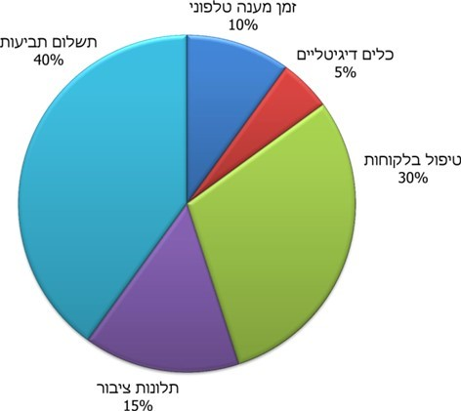
מקור: נתוני רשות שוק ההון.

משרד מבקר המדינה מציין לחיוב את יוזמת הרשות לפרסום מדדי שרות, שמצביעה על החשיבות שהיא מייחסת לשיפור השירות שנותנות חברות הביטוח לציבור. מומלץ כי הרשות תבחן מעת לעת, באופן סדיר, בעבודת מטה ובשילוב סקרי לקוחות לפי צורך, את רכיבי המדד, משקלם היחסי והשפעתם על הלקוחות.

מועילות הצגת מדדי שירות בביטוחי בריאות לצורך בחירת חברת ביטוח על ידי הצרכן

כאמור, ביטוחי הבריאות הפרטיים מתאפיינים בכך שהם נעשים לזמן ארוך מאוד של עשרות שנים, ובכך שמידת הניידות של המבוטחים בין החברות נמוכה (בעיקר בשל דרישת החיתום ושינויים במצב הרפואי של המבוטחים, קיומן של תקופות אכשרה והחשש להעדר כיסוי בתקופות אלו, ומגמה כללית של עלייה במחירי ביטוחי הבריאות במשך השנים). נוסף על כך, דרישת החיתום גורמת לכך שבדרך כלל הפניות לחברות הביטוח ומספר התביעות המוגשות הולך ועולה בחלוף הזמן.

מיקומה של חברה בהשוואה בין החברות בתחום מדדי השירות בשנה האחרונה אינו יכול לנבא את טיב השירות של החברה בעתיד הבינוני והארוך, ובמיוחד אינו יכול לנבא את מיקומה היחסי בין החברות בעתיד. זאת במיוחד עקב היעדר שונות משמעותית בין החברות במרבית רכיבי המדד, הבא לידי ביטוי בדירוג המשתנה תכופות של החברות. לפיכך, קיימת מועילות מוגבלת למדידה כמותית של שירות שנתנה חברת ביטוח בשנה האחרונה, ודירוג המיקום שבו היא נמצאת ביחס לחברות אחרות, בבואו של הציבור לבחור בחברת ביטוח שממנה ירכוש פוליסות ביטוחי בריאות הנערכות לטווח של עשרות שנים.

רשות שוק ההון ביקשה להבהיר כי "הרשות אינה מתיימרת לנבא את העתיד אלא אך לשקף את תמונת המצב מבחינת רמת השירות בגופים הנמדדים... מדדי השירות נועדו לסייע ללקוח בבואו לרכוש מוצר ביטוחי. כמו כן המדד יכול לסייע למבוטחים להחליט אם ברצונם להתנייד במידה שאינם שבעי רצון מהשירות הניתן להם על ידי הגוף המוסדי בו הם מבוטחים".

משרד מבקר המדינה ממליץ לרשות שוק ההון לבחון אילו השלכות קיימות לעניין מבנה מדדי השירות לביטוחים ארוכי טווח לעומת ביטוחים קצרי טווח, להציג השוואה רב-שנתית של מדדי השירות לכל חברה, ולהדגיש בפני הלקוחות את החשיבות בהשוואת מחירי הביטוח.

רכיב תשלום תביעות במדדי השירות

ציון רכיב "תשלום התביעות" מהווה, החל משנת 2015, 40% מהמשקל הכולל של מדדי השירות בתחום ביטוח הבריאות. רכיב זה מורכב למעשה משני רכיבי משנה שמשקלם זהה: שיעור תשלום התביעות, ומהירות הטיפול בתביעות.

שיעור תשלום התביעות

רכיב המשנה "שיעור תשלום תביעות" מחושב על פי שיעור התביעות שחברת הביטוח שילמה בהם תגמולי ביטוח לתובע, מתוך מספר התביעות שנסגרו במהלך השנה הרלוונטית בביטוחי פרט בלבד.

מבחינה רב-שנתית של רכיב שיעור תשלום התביעות, עולה כי קיימת מגמה כללית של התכנסות שיעור התשלום בתחום ביטוחי הבריאות אצל החברות השונות, וכי השונות ביניהן נמוכה יחסית לעבר, כפי שעולה מהתרשים שלהלן:

תרשים 26: ניקוד חברות הביטוח ברכיב שיעור תשלום התביעות במדדי השירות
בביטוחי בריאות בשנים 2018-2014
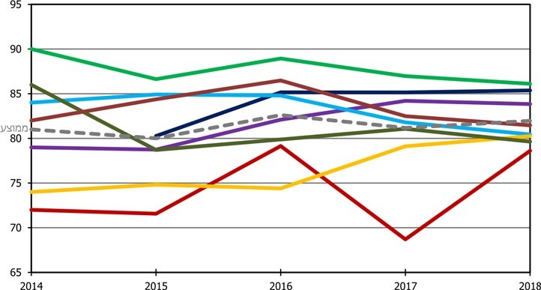
מקור: נתוני רשות שוק ההון, בעיבוד משרד מבקר המדינה.

מהתרשים עולה, כי בשנים 2018-2014 חלו שינויים בדירוג החברות. יצוין כי אף שבממוצע שיעור התשלום של החברות חלה עלייה של כאחוז בשנים 2014 - 2018, אין בכך כדי להעיד על שיפור שיעור התשלום בתחום ביטוחי הבריאות שכן ממוצע זה אינו מתחשב בחלקה היחסי של כל חברה בסך התביעות.

ארבעת מוצרי ביטוח הבריאות שלפיהם מחושב הרכיב של שיעור תשלום התביעות הם: ניתוחים בארץ ובחו"ל, השתלות בארץ ובחו"ל, מחלות קשות ותרופות. להלן פירוט שיעור מוצרי הבריאות כחלק מהתביעות שהטיפול בהן הסתיים בשנת 2018:

תרשים 27: שיעור מוצרי ביטוח הבריאות מכלל התביעות שהטיפול בהן הסתיים בשנת 2018 בתחום ביטוחי הבריאות
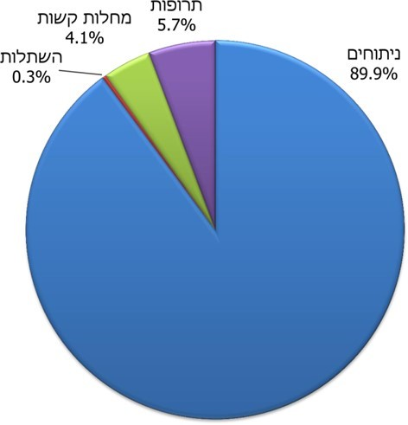
מקור: נתוני רשות שוק ההון, בעיבוד משרד מבקר המדינה.

בעבודת המטה שבוצעה בשנת 2013 עבור הרשות, אשר בחנה את שילוב שיעור תשלום התביעות במדד השירות, נמצא כי במרבית המוצרים שהם חלק ממדד שיעור תשלום התביעות אין יציבות במדרג החברות בין המוצרים למיניהם. מכאן ששונות בנתח השוק של החברות במוצרים השונים עלולה להוביל להטיה של תוצאות המדד, שלא ישקף את דירוג החברות בכל מוצר בנפרד.

מניתוח שביצע משרד מבקר המדינה לנתוני התביעות שהסתיימו בשנת 2018, עולה כי בתביעות בגין ניתוחים היה שיעור התשלום בקרב החברות בין 82.4% ל-91.3%; בתביעות בגין השתלות היה שיעור התשלום של החברות בין 27.1% ל-63.75%; בתביעות בגין מחלות קשות היה שיעור התשלום בין 54.3% ל-83.1%; ובתביעות בגין תרופות היה שיעור התשלום בין 29.6% ל-75.8%. עוד נמצא כי בכל אחד מתתי-הענפים שלעיל מובילות חברות אחרות בשיעור התשלום.

מניתוח זה עולה כי קיימת שונות גדולה הרבה יותר בשיעור התשלום בין החברות במוצרי התרופות, המחלות הקשות וההשתלות, בהשוואה לניתוחים. ואולם, העובדה כי כפי שעולה מהתרשים לעיל, התביעות בגין ניתוחים הן כ-90% מכלל התביעות במדד שיעור תשלום התביעות של הרשות, אינה מביאה לידי ביטוי את השונות הקיימת בין החברות באישור התביעות במוצרים האחרים, שהן בדרך כלל תביעות גדולות ומשמעותיות מבחינה כספית.

עוד נמצא כי ברכיב שיעור תשלום התביעות לא בא לידי ביטוי החלק היחסי מהתביעה ששילמה חברת הביטוח, כלומר גם אם חברת הביטוח שילמה חלק קטן מאוד מהתביעה היא תיחשב כתביעה ששולמה במלואה.

מספר התביעות שנסגרו מדווח על ידי חברות הביטוח לרשות שוק ההון מדי שנה, במסגרת דיווח מכוח חוזר איסוף מידע סטטיסטי. מספר התביעות שנסגרו כולל תביעות שאושרו, תביעות שנדחו, תביעות שנסגרו בפשרה ותביעות שבוטלו.

נמצא כי תביעות שבוטלו נכללות בתביעות שנסגרו בחישוב שיעור תשלום התביעות. בדרך חישוב זו קיימת הטיה כלפי מטה של שיעור התשלום של כל החברות שתביעות שהוגשו להן בוטלו. יתר על כן, הפערים המהותיים הקיימים בהיקף ביטול התביעות בין החברות השונות מטים את הדירוג היחסי של החברות לרעת חברות ששיעור הביטול אצלן גבוה יותר.

לוח 4: שיעור ביטול התביעות בתת-ענפים של ביטוח בריאות בשנת 2018 לפי חברה

החברה/תת -הענף | ניתוחים בארץ ובחו"ל | השתלות בארץ ובחו"ל | מחלות קשות | תרופות
חברה א' | 0% | לא פורסם | 0% | לא פורסם
חברה ב' | 0.8% | 0.0% | 0.0% | 0.2%
חברה ג' | 10.2% | 100.0% | 0.0% | 24.2%
חברה ד' | 0.8% | 19.0% | 1.4% | 4.5%
חברה ה' | 5.5% | 6.8% | 3.5% | 10.9%
חברה ו' | 6.4% | 25.0% | 4.3% | 22.9%
חברה ז' | 8.4% | 32.4% | 3.5% | 24.3%
חברה ח' | 4.5% | 4.9% | 5.2% | 10.9%
מקור: פרסומי חברות הביטוח באתרי המרשתת של החברות.

מנתוני הלוח עולה כי קיימים פערים גדולים בין שיעורי ביטולי התביעות בחברות השונות, ולפיכך, להכללת תביעות שבוטלו בחישוב מדד השירות הנוגע לשיעור תשלום התביעות עשויה להיות השפעה של ממש על ציון החברות ודירוגן היחסי.

הרשות מסרה בתשובתה כי חברות הביטוח טענו בפניה כי אין לכלול בחישוב את התביעות שבוטלו, אולם לאחר שטענותיהן נדונו, ובהתאם לעמדת יועצי הרשות, הוחלט לכלול תביעות שבוטלו בחישוב המדד. בין הנימוקים לכך, לפי הרשות: תביעות שבוטלו כוללות תביעות שננטשו, המעידות על אופן סילוק תביעות פחות יעיל, ואין מקום להשמיטן; השמטת תביעות שבוטלו תפגע באפשרות למדוד את הסיכוי שתביעה שהוגשה לרשות תאושר על ידה; בתחילת הדרך, לפני שהרשות פרסמה הבהרה, היה פער באופן שבו חברות הביטוח השונות התייחסו לתביעות שנדחו ולתביעות שבוטלו, כך שבלא התחשבות בתביעות שבוטלו הייתה נוצרת הטיה.

יצוין כי הדמיית חישוב מדד שביצע משרד מבקר המדינה על בסיס נתוני שנת 2018 העלתה כי שימוש ביחס תביעות שנדחו לתביעות שאושרו, יכול להציג לציבור נתונים מובהקים ומשמעותיים יותר לגבי ההסתברות הקיימת בדבר דחיית תביעה על ידי חברות הביטוח. על פי הנתונים, היחס שבין תביעות שנדחו לתביעות שאושרו עמד על בין 4.4% ל-26% בחברות השונות, ודירוג החברות היה שונה משמעותית בהשוואה לחישוב שביצעה הרשות בהסתמך על תביעות ששולמו מכלל התביעות שנסגרו.

מהירות הטיפול בתביעות

רכיב המשנה השני של "תשלום תביעות" הוא "מהירות טיפול בתביעות". המדד ברכיב זה מחושב על פי שקלול שיעור התביעות שהטיפול בהן הסתיים בתוך 30 יום ומחצית התביעות שהטיפול בהן הסתיים לאחר 31 עד 60 ימים, מכלל התביעות שהסתיימו, לפי דיווחי החברות.

מעבודת המטה שבוצעה עבור הרשות בשנת 2013 עולה כי שיטת המדידה של רכיב מהירות הטיפול בתביעות הוגדרה כאחוז המקרים שבהם עמדה חברת הביטוח בזמן הטיפול, אשר נקבע לאחר בחירת זמן טיפול תקני עבור כל מוצר ביטוח.

בחירת שיטת המדידה והחישוב לא בוצעה לאחר בחינה כמותית בנוגע לאופן שבו משך זמן הטיפול בתביעה עשוי להשפיע על בחירת הציבור בחברת ביטוח ומבלי לבחון חלופות אפשריות מסוימות.

רשות שוק ההון ציינה בתשובתה כי המדד היה בעל אפקט משמעותי ושיפר את מצבו של הציבור "עם ובלי קשר לציפיות הראשוניות שלו". עוד ציינה הרשות כי היא בחנה באופן מקיף את כל החלופות האפשריות, וכי "השינוי המוצע נשקל על ידי הרשות ובכוונתה ליישמו במסגרת המכרז החדש באופן אחראי ומקצועי - כלומר בליווי הייעוץ המקצועי של הספק שייבחר".

אופן חישוב המועדים והגדרת המונחים הרלוונטיים מפורטים בחוזר איסוף מידע סטטיסטי. בחוזר זה, מוגדר "משך זמן טיפול בתביעה" כ"משך הזמן מהמועד שבו תובע הציג לראשונה תביעה ועד למועד מסירת הודעת תשלום, הודעת תשלום חלקי, או הודעת דחייה, לפי העניין, לתובע או עד למועד שבו אישר התובע את הודעת הפשרה. הצגה לראשונה של תביעה תתאפשר, בין היתר, באחת מהדרכים הבאות: טלפון, פקס או דואר אלקטרוני אלא אם אישר המבוטח במפורש כי אין לראות בפנייתו דרישה למימוש זכויות לפי תנאי הפוליסה בשלב זה והחברה תיעדה אישור זה".

הגדרת משך זמן הטיפול בתביעה יוצרת כמה פרשנויות אפשריות, וחברות הביטוח עשויות לבחור בפרשנויות שונות. במצב זה עלולה להיפגע אפשרות ההשוואה בין חברות הביטוח.

בתשובת רשות שוק ההון ציינה הרשות כי "על אף טענות החברות השונות בנושא – לא עלתה הצעה שמגלמת שיטה טובה יותר המשקפת באופן נאמן יותר ושוויוני את המציאות... תביעה שלא צורפו אליה כל המסמכים צריכה להיפתח, בהתאם להוראות החוזר, ביום בו תובע הציג דרישה למימוש זכויות – כהגדרת מונחים אלה בחוזר".

מומלץ כי הרשות תקבע לחברות הביטוח הוראות ברורות ביחס למועד תחילת חישוב משך הטיפול בתביעת ביטוח ותוודא עמידתן בהוראות אלו כדי למנוע פרשנויות שונות.

עוד נמצא כי חישוב מהירות הטיפול בתביעות, כפי שפורט לעיל, מביא בחשבון גם תביעות שבוטלו ולא רק כאלו שהתקבלו או נדחו, וזאת כפי שנעשה בחישוב שיעור תשלום התביעות.

רשות שוק ההון השיבה למשרד מבקר המדינה כי משהוחלט לכלול תביעות שבוטלו בחישוב שיעור תשלום התביעות, יש לכלול אותן גם בחישובי מהירות הטיפול בתביעות.

מאחר שמדובר במצבים חריגים של תביעות שהופסקו, מוצע לבחון האם להשמיט תביעות שבוטלו מחישוב מהירות הטיפול בתביעות.

תרשים 28: ניקוד חברות הביטוח בשנים 2018-2014 ברכיב מהירות הטיפול בתביעות ביטוח בריאות
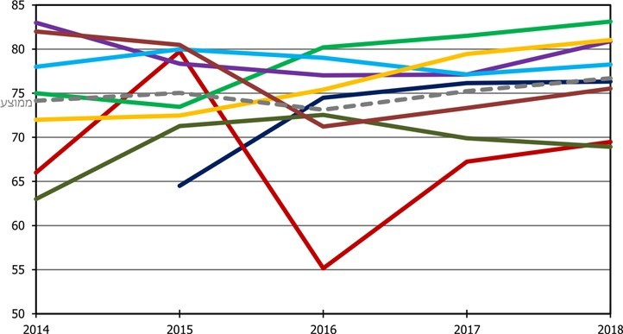
מקור: נתוני רשות שוק ההון, בעיבוד משרד מבקר המדינה.

אף שמבחינת הציונים לגבי מהירות הטיפול בתביעות של החברות בתחום ביטוחי הבריאות בשנים 2014 - 2018, עולה מגמת שיפור כללית, הבחינה גם מעלה חוסר יציבות של הדירוג היחסי של החברות משנה לשנה. עובדה זו, וכן ההטיות העלולות להיגרם בחישוב כאמור לעיל, מעצימות את הקושי להשתמש ברכיב זה במדד ככלי לבחירת חברת ביטוח לרכישת ביטוח בריאות, שנועד מלכתחילה לטווח ארוך.

רכיב הטיפול בלקוחות

רכיב הטיפול בלקוחות מהווה, החל משנת 2015, 30% מהציון הסופי של חברות הביטוח במדד השירות. רכיב זה נועד לשקף את מידת שביעות הרצון של הלקוחות מטיפול חברת הביטוח בפניות אליה, ואת נכונותם להמליץ על החברה. המידע הרלוונטי נאסף על ידי חברה חיצונית הפועלת עבור רשות שוק ההון, ומבצעת סקר בקרב לקוחות שפנו לחברות הביטוח.

על פי הנחיית רשות שוק ההון, חברות הביטוח מעבירות, אחת לחודש, קובץ הכולל את פרטי הלקוחות שפנו לחברה או שבוצעה עבורם פעולה.

בתרשים להלן, ציוני רכיב הטיפול בלקוחות במדד השירות בתחום ביטוחי הבריאות בשנים 2018-2014:

תרשים 29: ניקוד חברות הביטוח ברכיב הטיפול בלקוחות במדד השירות
בתחום ביטוחי הבריאות בשנים 2018-2014
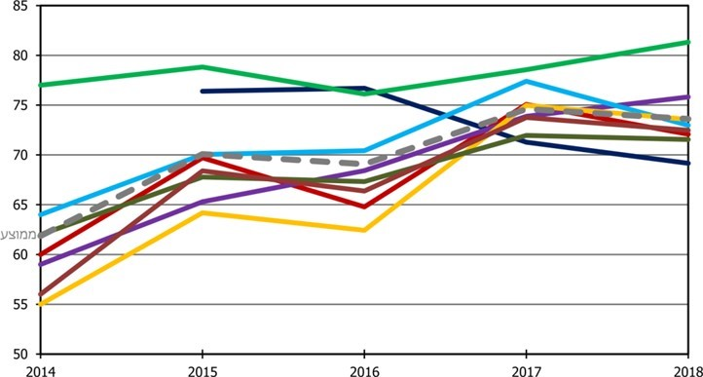
מקור: דוחות שנתיים של רשות שוק ההון, בעיבוד משרד מבקר המדינה.

מהתרשים לעיל ניתן להתרשם כי קיימת לכאורה מגמת שיפור בציון שביעות הרצון של לקוחות חברות הביטוח בתחום ביטוחי הבריאות בשנים אלו. עם זאת, התמונה המוצגת בו מראה מגמה ברורה של אחידות באופי השינוי בציוני החברות משנה לשנה, כלומר מגמת העלייה או הירידה בציונים אחידה לכל החברות.

רשות שוק ההון ציינה בתגובתה כי במהלך השנים היא ביצעה שינויים באופן המדידה, שחלו על כל החברות באופן אחיד, בליווי ייעוץ מקצועי ובמטרה לנטרל הטיות של שיטת המדידה על התוצאות. לדברי הרשות שינויים אלו שיפרו את אמינות התוצאות, וכראיה לכך – טענה הרשות כי "עדיין רואים שינויים בדירוג בין החברות בשנים הנמדדות". הרשות טענה כי במהלך השנים מצאה "כי למדדי השירות אפקטיביות רבה ביותר והמדדים שיפרו משמעותית את איכות השירות".

פערים בין המידע שמעבירות חברות הביטוח לחברה הסוקרת לבין המידע הנאסף במסגרת הסקר

חברות הביטוח מעבירות לחברה המבצעת את הסקר מידע בדבר הפעולה שביקש הלקוח לבצע, פרטיו האישיים ואופן ביצוע הפנייה לחברה. במסגרת הסקר, נוסף על שאלות בדבר מידת שביעות הרצון מהשירות שקיבלו, מתבקשים הנסקרים למסור מידע בדבר אופן פנייתם לחברה, מהות הפנייה, מספר הפעמים שפנו, ואם הטיפול בפנייתם הסתיים.

בתרשים להלן, פירוט סוגי הפניות עליהם דיווחו הלקוחות שנסקרו בתחום ביטוחי הבריאות בשנת 2018.

תרשים 30: סוגי הפניות שדווחו על ידי לקוחות שנסקרו בתחום ביטוחי הבריאות
בשנת 2018
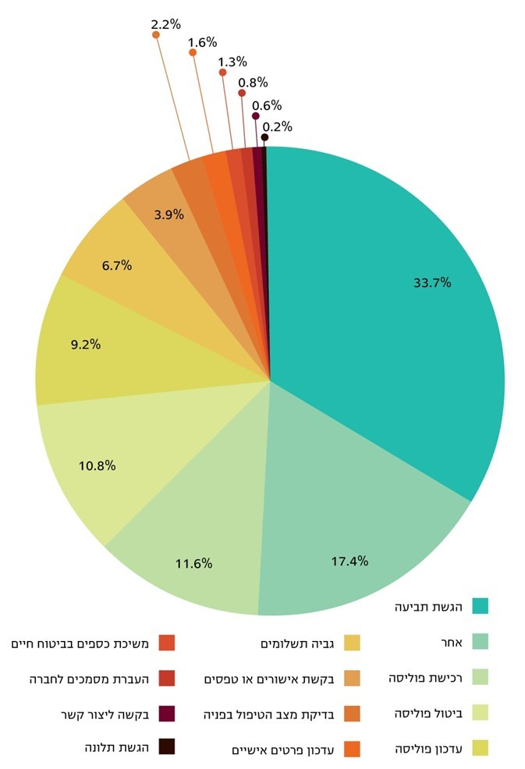
מקור: נתוני רשות שוק ההון, בעיבוד משרד מבקר המדינה.

תוצאות הסקר שערכה רשות שוק ההון בקרב לקוחות חברות הביטוח בתחום ביטוחי הבריאות בשנת 2018, נותחו על ידי משרד מבקר המדינה. הניתוח העלה כמה אי התאמות המעלות ספק בדבר נכונות הנתונים שהעבירו חברות הביטוח, או אלו שדווחו על ידי הלקוחות או שניהם גם יחד. כך לדוגמה, מתוך 377 לקוחות שהחברות דיווחו כי פנו לשם פתיחת תביעה, 143 לקוחות דיווחו כי פנו לשם ביצוע פעולות אחרות; מתוך 272 לקוחות שדיווחו כי פנו לחברות לשם ביטול פוליסה, ב-146 מקרים דיווחו החברות כי מטרת הפנייה היתה שונה. מתוך 494 לקוחות שהחברות דיווחו כי הפנייה אליהן נעשתה לשם ביצוע שינויים בפוליסה, 402 לקוחות דיווחו כי פנו לחברות למטרות אחרות.

בתשובת הרשות נכתב כי אי-ההתאמות בין דיווחי החברות לדיווחי הלקוחות נבדקים על ידי הרשות במסגרת הליך האזנה לשיחות מדי שנה, שבו מוזמנות החברות להקשיב לשיחות לדוגמה ולהעביר את המשוב שלהן על ליקויים באופן התשאול. הרשות ציינה כי "במהלך השנים – באופן עקבי, עולה, בין היתר, מתוך האזנה לשיחות, כי ישנם נשאלים אשר אינם יודעים את פרטי הפעולה שבוצעה עבורם: כך למשל, לקוחות של סוכנים לא פעם מופתעים לגלות שהם מבוטחים בחברה מסוימת שהעבירה את פרטיהם, לא מעט לקוחות אינם מכירים את המונחים המקצועיים המדויקים ואף טועים בשם הפוליסה שרכשו או הפעולה שביקשו לבצע, ישנם לקוחות שלא יודעים לומר בדיוק מה הפעולה שביצעו". הרשות הוסיפה כי יש לבחון את הרלוונטיות של אי-ההתאמות בין הדיווחים למטרת המדידה.

הרשות הוסיפה בתשובתה כי היא "פועלת מזה שנים על מנת להגביר את המודעות של הצרכנים בנוגע לזכויותיהם והידע המצוי בידיהם, וצודק המבקר בכך שקיימת עוד כברת דרך עד להשגת המטרה אך כיום לצורך המדדים הפיקוח בוחר להשתמש במידע האמין יותר שמצוי בידיו – דיווחי החברות".

אי-התאמות כאמור עלולות להעיד על כשל ברישום הפניות במערכות המידע של חברות הביטוח, או על דיווח לא מדויק של הלקוחות, או על כשל אחר בביצוע הסקר. משרד מבקר המדינה ממליץ לרשות שוק ההון לפעול להתאמת הגדרת הפעולות הניתנות לדיווח על ידי חברות הביטוח והנסקרים, ולבחון את הסיבות לקיום פערים בין דיווחי החברות לדיווחי הלקוחות הנסקרים.

הצגה מאוחדת של תוצאות הסקר של מבוטחים בביטוחי פרט ומבוטחים בביטוחים קבוצתיים

- סקר שביעות הרצון שעל פיו נקבע ציון החברות ברכיב הטיפול בלקוחות מבוצע הן בקרב מבוטחים בביטוחי פרט והן בקרב מבוטחים בביטוחים קבוצתיים. בשנת 2018, מבין 2,506 מבוטחים שנסקרו, כ-69.8% מבוטחים היו מבוטחים בביטוחי פרט, כ-23.9% היו מבוטחים בביטוחים קבוצתיים, ול-6.2% מהמבוטחים לא נרשם מהו סוג הביטוח. יצוין כי לפי נתוני חברות הביטוח, מבין 175,296 תביעות ביטוח רפואי שבהן סיימו חברות הביטוח לטפל בשנת 2018, כ-50.9% היו של מבוטחים בביטוחי פרט ו-49.1% של מבוטחים בביטוחים קבוצתיים.

בתשובת הרשות נמסר כי בשנת 2018 מספר התביעות ששימש בסיס למדד השירות בתחום הבריאות היה 89,185, ולא נכללו בו תביעות בתחום ייעוץ ובדיקות "כיוון שהן תביעות קטנות שעשויות להטות את המדד".

- אף שסביר כי קיים מתאם חיובי בין תוצאות פניית המבוטח לחברת הביטוח לבין מידת שביעות הרצון שלו, הדבר לא נבחן על ידי רשות שוק ההון. יש להניח כי לקוח שתביעתו מהחברה התקבלה יהיה שבע רצון במידה ניכרת יותר מלקוח שתביעתו נדחתה. כמפורט בהמשך, מנתוני רשות שוק ההון עולה כי חברות הביטוח נוטות לאשר יותר תביעות בביטוחים קבוצתיים מאשר בביטוחים פרטיים.

בדיקת משרד מבקר המדינה העלתה כי בשנת 2018, מבין המבוטחים שפנו לחברות הביטוח לשם הגשת תביעה, בקרב מבוטחים בביטוחים קבוצתיים שביעות הרצון הייתה גבוהה (ציון ממוצע 5.4 מתוך 7) בהשוואה למבוטחים בביטוחי פרט (ציון ממוצע 5.1 מתוך 7), וכי בקרב אותה הקבוצה הנכונות להמליץ לחבר על החברה הייתה גדולה יותר (ציון ממוצע 5.33 מתוך 7) בהשוואה למבוטחים בביטוחי פרט (ציון ממוצע 5.06 מתוך 7).

רשות שוק ההון טענה בתשובתה כי הפערים בין שביעות הרצון של המבוטחים בביטוחים קבוצתיים לזו של המבוטחים בביטוחים פרטיים, כמפורט לעיל, אינם משפיעים בצורה קיצונית על ציוני שביעות הרצון. עוד העירה הרשות כי יש לבחון את כלל סוגי הפניות של המבוטחים ולא רק את אלו שפנו לשם הגשת תביעה.

מומלץ לרשות לבחון את ההצדקה להצגה המאוחדת של נתוני שביעות רצון הלקוחות של מבוטחים בביטוחים פרטיים וביטוחים קבוצתיים כדי לספק מידע מועיל לציבור, הן ביחס לפונים לשם הגשת תביעה והן ביחס לשאר סוגי הפניות.

הטיות סטטיסטיות אפשריות בתוצאות הסקר

ניתוח נושאי הפנייה של הלקוחות שנסקרו בשנת 2018 העלה כי מרבית הפניות היו בנושאים האלה: הגשת תביעה (33.7%), רכישת פוליסה (11.6%), ביטול פוליסה (10.8%), עדכון פוליסה (9.2%), פניות בנושא גבייה או תשלומים (6.7%). עוד נמצא כי קיים קשר בין סוג פניית הלקוח ובין מידת שביעות רצונו מהחברה ונכונותו להמליץ עליה לאחרים.

תרשים 31: מידת שביעות הרצון של נסקרים שביצעו פעולות בתחום ביטוחי הבריאות בשנת 2018, ומידת הנכונות להמליץ על החברה לאחר, לפי סוג הפעולה (בסולם ניקוד 0- 100)
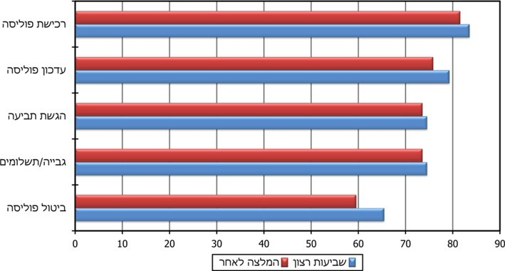
מקור: נתוני רשות שוק ההון, בעיבוד משרד מבקר המדינה.

מהתרשים לעיל עולה כי קיים קשר ברור בין מטרת הפנייה של הלקוח לחברת הביטוח, ובין מידת שביעות הרצון והנכונות להמליץ לאחר על החברה. ניתן להסביר את הנתונים בכך שפנייה לשם רכישת פוליסה נעשית בדרך כלל ללא מחלוקת עם החברה, ונתפסת כתהליך חיובי יותר מאשר סוגי פניות אחרות. פנייה לביטול פוליסה נעשית פעמים רבות לאחר חוויה שלילית מפעילות החברה, כגון דחיית תביעה, ולכן היא קשורה בהבעת עמדה שלילית על החברה.

בתרשים שלהלן פירוט של התפלגות הפניות לחברות הביטוח, לפי סוגי הפנייה.

תרשים 32: סוגי פניות הנסקרים לחברות הביטוח בתחום ביטוחי הבריאות בשנת 2018 ושיעורם מכלל פניות הנסקרים לחברות הביטוח (לפי חברת ביטוח)
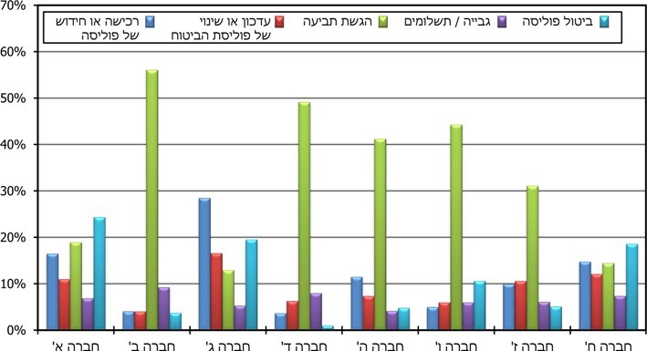
מקור: נתוני רשות שוק ההון, בעיבוד משרד מבקר המדינה.

מהתרשים שלעיל עולה כי קיימת שונות רבה בין שיעור הפעולות לסוגיהן שעליהן דיווחו הלקוחות בחברות הביטוח בתחום ביטוחי הבריאות, לרבות בפעולה של רכישת פוליסה (המתאפיינת בשביעות רצון גבוהה), וכן בפעולה של ביטול פוליסה (המתאפיינת בשביעות רצון נמוכה).

מנתונים אלו עולה חשש כי התוצאות ברכיב השירות בתחום הטיפול בלקוחות מוטות כתוצאה מהבדלים בסוגי הפעולות שעליהם מדווחים הלקוחות, וקיים ספק אם אומנם הדיווח על אודות סוגי הפעולות משקף נכונה את הפעילות העסקית של חברות הביטוח בטווח הארוך. מומלץ כי רשות שוק ההון תבחן את הסיבות והגורמים לשונות בסוגי הפעולות שעליהם מדווחים הלקוחות של החברות השונות, לרבות בחינה של שיטת הדגימה של הנסקרים מבין החברות השונות.

רשות שוק ההון השיבה כי "השונות בציוני שביעות הרצון מפעולות שונות משקף בדיקה מקיפה ונכונה של איכות השירות בחברה לאורך כל חיי הפוליסה. ככל שתמהיל הפעולות בחברה שונה – אין בכך לשנות מהבדיקה הכוללת של איכות השירות... לגישת הרשות – יש למדוד ולשקף את השירות נכון לזמן מתן השירות"

יצוין כי תשובת רשות שוק ההון מדגימה את הקושי שבפניו ניצב לקוח המבקש לרכוש ביטוח בריאות לטווח ארוך, שמוצגים בפניו נתונים נקודתיים של רמת השירות של החברות בשנה ספציפית, מבלי שהלקוח נחשף לנתונים שיש בהם להסביר כי הפערים בין החברות אינם משקפים את רמת השירות שלהן בטווח הארוך.

הלקוחות הנסקרים מתבקשים עוד להשיב אם הטיפול בפנייתם הושלם על ידי החברה, או שטרם הסתיים. יצוין כי רשות שוק ההון החליטה כי סקר הלקוחות יבוצע גם בקרב לקוחות שהטיפול בפנייתם טרם הסתיים, כדי לקבל מידע על הטיפול בסמיכות לפניית הלקוח לחברה, ומתוך הנחה כי מידת שביעות הרצון מחברת הביטוח נמדדת ביתר דיוק סמוך למועד הפנייה אליה.

תרשים 33: שיעור הפעולות שהסתיימו ולא הסתיימו לפי דיווח הלקוחות הנסקרים בשנת 2018 ומידת שביעות הרצון של הלקוחות מהחברות השונות (בציון 0 - 100)
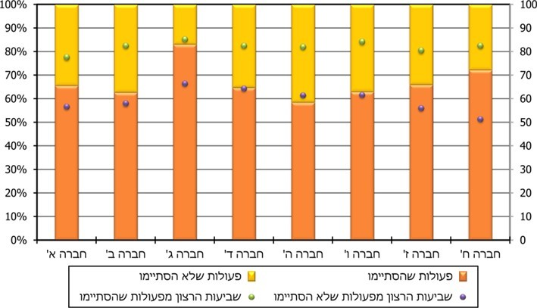
מקור: נתוני רשות שוק ההון, בעיבוד משרד מבקר המדינה.

מהתרשים לעיל עולה כי בכל החברות קיים פער ניכר וברור בין מידת שביעות הרצון של לקוחות שהטיפול בפנייתם הסתיים, לבין מידת שביעות הרצון של לקוחות שהטיפול בפנייתם טרם הסתיים. עוד עולה מהתרשים כי אצל חלק מהחברות קיים הבדל ניכר בין שיעור הפעולות שהסתיימו ובין שיעור הפעולות שטרם הסתיימו מקרב הנסקרים. מכאן, שמידת שביעות הרצון הכוללת המחושבת עבור החברה כחלק מרכיב הטיפול בלקוחות, נקבעת במידה רבה על פי היחס שבין פניות לחברות שהטיפול בהן הסתיים לפניות שטרם הסתיים בהן הטיפול בקרב הנסקרים, ולאו דווקא על פי אופי הטיפול של החברה.

רשות שוק ההון ציינה בתשובתה כי "הרשות בוחנת אפשרות לקצר את משך הזמן בין פעולת השירות לבין ביצוע הסקר על מנת להקטין את השפעת עצם סיום הטיפול על מידת שביעות הרצון של הלקוח ולצמצם הטיות נוספות הנובעות מ'ריחוק' בין קבלת השירות לבין מילוי השאלון".

מומלץ כי הרשות תבחן שמירה על יחס דומה בין חברות הביטוח של נדגמים שהסתיים הטיפול בפנייתם, לאלו שטרם הסתיים הטיפול בפנייתם, על מנת לשקף בסקר עמדות הנוגעות לשביעות רצון הנוגעת לפעולת השרות מחד ומאידך שביעות רצון מתוצאת הטיפול.

רכיב זמן ההמתנה למענה טלפוני

משך זמן ההמתנה בפנייה טלפונית של לקוחות לחברות הביטוח הוא מרכיב במדד השירות המפורסם על ידי רשות שוק ההון, ומשקלו 10% מכלל המדד. מדידת משך הזמן עד למענה הטלפוני מבוצעת עבור רשות שוק ההון באמצעות חברה חיצונית, המתקשרת לחברות הביטוח כדי לבדוק את זמני ההמתנה למענה. לפי נתוני רשות שוק ההון, בשנת 2018 בוצעו בחברות הביטוח 5,659 בקרות זמני המתנה למענה טלפוני, מהן 1,447 בקרות בתחום ביטוחי הבריאות.

הציון הניתן לחברת ביטוח במדד משקף את שיעור השיחות שבהן ניתן מענה אנושי למתקשר, בתוך שלוש דקות מהיציאה מנתב השיחות של החברה ועד לקבלת מענה אנושי, מכלל השיחות שבוצעו למוקד הטלפוני של החברה.

על מנת שלקוחות אפשריים של חברות הביטוח יוכלו להתבסס על ציוני חברות הביטוח ברכיב זמן ההמתנה למענה טלפוני כשיקול בין כלל השיקולים בקבלת החלטת התקשרות עם חברה, ועל מנת שסוכני ביטוח יוכלו להמליץ על חברה מסוימת הנוהגת להשיב מהר יותר לשיחות, נדרשת יציבות יחסית על פני זמן בנתוניה של כל חברה בנפרד, ולפיכך גם בדירוג היחסי של החברות.

תרשים 34: ניקוד חברות הביטוח ברכיב זמן ההמתנה למענה טלפוני בתחום ביטוחי הבריאות
(שיעור השיחות הנענות בתוך שלוש דקות) בשנים 2018-2015
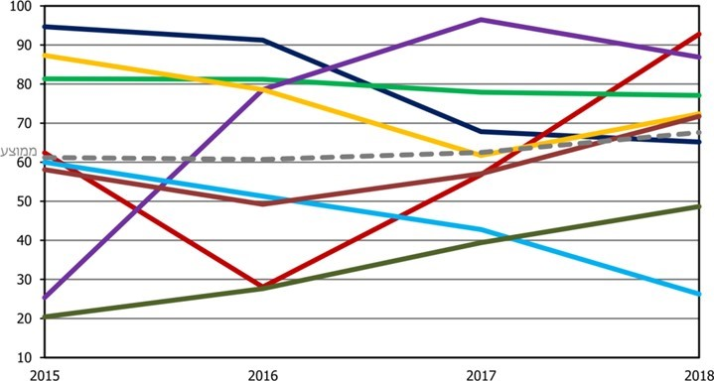
מקור: נתוני רשות שוק ההון, בעיבוד משרד מבקר המדינה.

מנתוני התרשים לעיל עולה כי בשנים 2015 - 2018 חל שיפור בשיעור השיחות אל כלל חברות הביטוח (בתחום ביטוחי הבריאות), אשר נענו בתוך 3 דקות, מ-61.2% מהשיחות ל-67.6% מהשיחות בממוצע. עם זאת, עולה בבירור מהתרשים כי במהלך השנים חלו בנתוני מרבית החברות שינויים בולטים מאוד בציוני המענה לשיחות, לחיוב ולשלילה.

בעבודת המטה שהוכנה עבור רשות שוק ההון לקראת איסוף ופרסום המידע בנוגע למדדי שירות, נכתב כי "במוקדים הטלפוניים של חברות רבות ישנה הפרדה במענה ללקוחות פרטיים ומענה לסוכנים, מעסיקים וקולקטיביים, כאשר האחרונים זוכים לרמת שירות גבוהה יותר".

נמצא כי במסגרת הבקרה על זמן ההמתנה למענה לשיחות, רשות שוק ההון אינה בוחנת אם קיים פער בזמן ההמתנה למענה בין לקוחות המבוטחים בפוליסה קבוצתית לבין כאלה המבוטחים בפוליסה פרטית, על אף ההבדלים הקיימים ברמת השירות של שתי הקבוצות, לפי עבודת המטה שהוכנה עבור הרשות.

רשות שוק ההון כתבה בתשובתה כי "פילוח לפי סוגי הפוליסה (פרט או קבוצתי) אינו רלוונטי בהיבט זה ולכן אינו נבחן ברכיב זה, ככל שהשירות ניתן במוקד אחד".

כחלק מהצורך בהתמחות של נציגי השירות הטלפוני בחברות הביטוח בתחום שירות מסוים, מנותבות לעיתים שיחות הטלפון לחברות הביטוח לנציגים שונים בהתאם לסוג הפעולה שהלקוח מבקש לבצע. גם שיקולים עסקיים עשויים להישקל על ידי חברות הביטוח, באופן שלקוח המבקש לרכוש פוליסת ביטוח, יקבל מענה טלפוני מהיר יותר מלקוח המבקש לבטל פוליסה קיימת.

רשות שוק ההון מסרה למשרד מבקר המדינה כי לפי קביעתה ייעשו הבקרות הטלפוניות על פי מכסות קבועות מראש של סוגי פעולה, בהתאם לבחינה שערכה בשנת 2015. הרשות קבעה כי 40% מהבקרות יבחנו את משך ההמתנה למענה בעניין ביטול פוליסה; 40% יבחנו את משך ההמתנה למענה בעניין בירור פרטים; ו-20% יבחנו קריטריון זה בעניין הגשת תביעות.

בדיקת משרד מבקר המדינה העלתה פער ניכר בין מכסות הבקרה שקבעה הרשות כאמור לעיל, בהשוואה לניתוח הפניות למוקדים הטלפוניים של חברות הביטוח כפי שעולה מנתוני סקר שביעות רצון שערכה הרשות בשנים 2018-2017.

רשות שוק ההון כתבה בתשובתה כי לאחר קבלת ייעוץ מקצועי החליטה לבחון את זמני ההמתנה דווקא בפעולות שבהן אין לחברות הביטוח אינטרס מסחרי לקצר את זמני ההמתנה (ביטול פוליסה, בירור פרטים ותביעה). כמו כן ציינה הרשות כי היא מבצעת בקרות על עמידה במכסות שקבעה, "בהתאם לצורך".

לנוכח הפערים בין המכסות שקבעה הרשות לביצוע הבקרות ובין הבקרות בפועל, מומלץ כי הרשות תבצע בקרה שוטפת על עבודת הספק שנבחר על ידה לביצוע הבקרות ותוודא כי הוא עומד בהנחיות שקבעה.

התפלגות שיחות הבקרה

זמני המענה במוקדים הטלפוניים של חברות הביטוח עשויים להיות מושפעים ממספר רב של גורמים, ובהם גורמים חיצוניים - כגון היום בשבוע (ייתכן כי קיים ריבוי מתקשרים בימי א', לאחר חופשת סוף השבוע), השעה ביום (ריבוי או מיעוט מתקשרים בשעות מסוימות), ימים שלאחר חגים (העשויים לגרור ריבוי פניות), ימים שלאחר הפצת דוח שנתי למבוטחים ועוד. נוסף על אלה ייתכנו גם גורמים פנימיים בחברות שישפיעו על זמני המענה, כגון היעדרות של מספר רב של עובדים בימי עבודה מסוימים – למשל בשל מחלה, חופש, או אירוע של החברה.

ריכוז שיחות הבקרה בימים ספציפיים בחלק מהחברות ופיזורם על פני מספר ימים רב יותר בחברות אחרות עלול לגרום להטיה בתוצאות, הנובעת מכך שהשיחות עלולות להתרכז דווקא בימים שבהם עומס הפונים אינו משקף את העומס האופייני בחברות. כדי לתת יתר תוקף לבקרה על זמני ההמתנה למענה טלפוני, יש צורך בנקיטת איזון מרבי בשיחות הבקרה וחלוקתן על פני כל ימי העבודה במהלך השנה, ובביצוע הבקרה באופן שוויוני בין החברות.

בשנת 2018 בוצעו הבקרות על זמן ההמתנה למענה טלפוני בפניות בנושא ביטוח בריאות, על פני 189 ימים בשנה. נמצא כי רשות שוק ההון לא פעלה לביצוע הבקרה על החברות באופן שוויוני בהיבט של מספר הימים שבהם מבוצעות שיחות הבקרה. לדוגמה, שיחות בקרה לאחת החברות בוצעו על פני 109 ימים, ולחברה אחרת על פני 66 ימים בלבד.

מבדיקת ההתכתבות בין רשות שוק ההון ובין החברה המבצעת את בקרת זמני ההמתנה למענה טלפוני עלה כי הרשות הייתה מודעת לקיומם של פערים בין זמני ההמתנה למענה בימות השבוע השונים, וכי היא הנחתה את החברה המבצעת את הבקרות לדאוג לבקרה מאוזנת מבחינת מועדי הבקרה (לרבות בחלוקה לימות השבוע ולשעות המענה על פני היממה). ואולם, בחינת נתוני הבקרה בשנת 2018 ששימשו בחישוב רכיב זמן המענה ההמתנה לטלפוני מעלה כי למרות הנחיה זו נותר פער גדול בביצוע הבקרות בין ימי השבוע השונים, ובין שעות היממה השונות.

משעמדה רשות שוק ההון על הצורך בעריכת בקרות על זמן ההמתנה למענה הטלפוני באופן מאוזן ושוויוני לאורך כל התקופה הנמדדת, והנחתה את החברה העורכת את הבקרה לקיימה באופן מאוזן, עליה לוודא כי הנחיותיה מתקיימות.

רשות שוק ההון מסרה כי "בשנת 2018 לא הצליח הספק לעמוד במכסות שנקבעו והרשות העירה על כך. עם זאת, ליקוי זה תוקן במהלך המדידה" וכי בשנת 2019 "היתה הקפדה יתרה על עמידה במכסות".

רכיב תלונות ציבור במדדי השירות

בעבודת המטה שהוכנה עבור רשות שוק ההון בנושא מדדי השירות צוין כי תלונות המבוטחים מייצגות מיעוט קטן מתופעה של חוסר שביעות הרצון מפעילות חברות הביטוח. כן צוין כי חלקן היחסי של התלונות הנוגע לאספקת השירות הוא נמוך.

ניתוח נתוני התלונות לרשות שוק ההון, כפי שהובא לעיל בפרק בנושא הטיפול בפניות הציבור בתחום ביטוחי הבריאות, מעלה כי בניגוד לתוצאות שצוינו בעבודת המטה שנערכה עבור הרשות, שיעור התלונות הנוגע לאספקת השירות הוא גבוה מאוד.

באתר המרשתת של רשות שוק ההון נכתב כי הניקוד שניתן לחברות בשנת 2018 "חושב על בסיס תלונות הציבור בכל מוצר ביטוח, שהתקבלו ברשות בשנת 2018 או שבירורן הסתיים במהלך שנת 2018 ונמצא כי החברה התנהלה שלא כנדרש. לכל תלונה ניתן משקל שונה, בהתאם להתנהלות החברה ולפיצוי או הסעד שניתן לפונה. הציון משקלל את נתח השוק של כל חברה".

תיאור חישוב הניקוד ברכיב תלונות הציבור באתר המרשתת של הרשות הוא חלקי ואינו מדויק.

אופן חישוב הניקוד ברכיב תלונות הציבור מורכב מאוד וכולל מספר שלבים שנמצאו בהם כמה ליקויים:

- מתן ניקוד שלילי על תלונות כנגד חברות ללא הבחנה בין פוליסות קבוצתיות לפרטיות על אף ההבדלים ביניהן.

רשות שוק ההון ציינה בתשובתה כי במקרים שלא הייתה אפשרות להבחין בין נתוני ביטוחי פרט לביטוחים קבוצתיים בחלק מרכיבי המדידה, התקבלה החלטה לבסס את המדידה באופן דומה (על אותו מאגר פוליסות).

על רשות שוק ההון לשאוף ככל הניתן להציג בפני המבוטחים את המידע המדוייק והרלוונטי להם ביותר, לפי סוג הפוליסה אותה הם מעוניינים לרכוש.

- היעדר עבודת מטה הכוללת הנמקה לאופן קביעת מתכונת מתן הניקוד השלילי בגין תלונות שהוגשו.

- ברשות שוק ההון לא נמצא מסמך המסביר מדוע נבחרו דווקא הפרמיות ברוטו שגבו החברות, כנתון שבזיקה אליו ייבחן היקף התלונות כנגד כל חברה, ולא חלופות אחרות, כגון מספר המבוטחים בפוליסות, אשר עשויות לבסס מתאם רב יותר בין חלקה היחסי של פעילות החברה בתחום ובין מספר התלונות המוגשות לרשות.

רשות שוק ההון השיבה למשרד מבקר המדינה כי לאחר קבלת ייעוץ מקצועי החליטה כי נתון הפרמיות ברוטו אינו מושלם אך הוא הרלוונטי ביותר וגורם להקטנת ההטיות האפשריות ביחס לחלופות האפשריות.

- כמו כן, נקבע כי היחס בין חלקה היחסי של החברה בתלונות ביחס לחלקה בפרמיות של הענף יחושב לכל היותר כ-2, אף אם בפועל הוא גדול מכך.

רשות שוק ההון הסבירה בתשובתה כי נקבע רף עליון לחלקה היחסי של חברה בתלונות ביחס לחלקה בפרמיות כדי שלא להציג מצב בו קיימת שונות נמוכה מדי בין חברות רבות כתוצאה מכך שחברה בודדת קיבלה ניקוד שלילי רב מאוד ביחס לנתח השוק.

יצוין כי קביעת רף עליון עלול להביא להצגה לא נכונה של נתוני חברה שכנגדה הוגש מספר תלונות רב יחסית.

- חישוב המדד מתבסס על חישוב מורכב המביא בחשבון כבסיס את הציון המשוקלל של רכיבי המדד האחרים של כלל החברות וכן את סטיית התקן המשוקללת של רכיבי המדד האחרים של כלל החברות. כתוצאה, הניקוד לכל חברה מושפע מציוני יתר החברות בכל המדדים האחרים ולא מתאפשרת השוואה נכונה של השינוי בהתנהלות כל חברה בנושא תלונות הציבור משנה לשנה.

לאור מורכבות חישוב ציון החברות ברכיב תלונות הציבור, מומלץ כי הרשות תבחן אם הוא אכן משקף את הערך שראוי היה להציג בפני הציבור - עד כמה התלונות המוגשות כנגד כל חברה מוצדקות, מה הדירוג היחסי של החברות ברכיב זה והפערים הנכונים ביניהן, ומהי המגמה ארוכת הטווח של כמות התלונות כנגד כל חברה.

בתרשים שלהלן ציוני חברות הביטוח בתחום תלונות הציבור בביטוחי בריאות:

תרשים 35: ניקוד חברות הביטוח ברכיב תלונות הציבור בביטוחי בריאות בשנים (2014 - 2018)
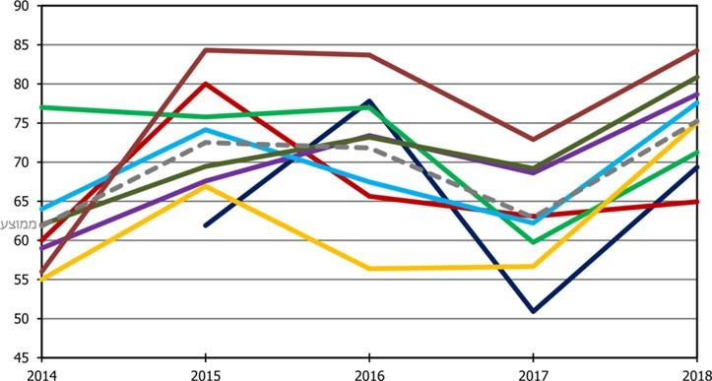
מקור: נתוני רשות שוק ההון, בעיבוד משרד מבקר המדינה.

מעיון בתרשים ניתן להתרשם כי בשנים 2014 - 2018, חלו משנה לשנה שינויים גדולים בניקוד שקיבלו חברות הביטוח השונות (לעומת התקופה הקודמת). עוד ניתן להתרשם ממגמה כללית של דמיון בשינויים בין החברות, כלומר משנה לשנה מרבית החברות נוטות לעלות יחד בניקוד או לרדת יחד בניקוד.

שיטת החישוב של הניקוד ברכיב תלונות הציבור גורמת לכך שלא ניתן להסיק בהכרח כי העובדה שחברה מסוימת קיבלה ניקוד גבוה יותר בשנה מסוימת מאשר בשנה הקודמת נובעת מכך שפחות לקוחות התלוננו על החברה, באופן יחסי או בכלל, מאחר שהניקוד של כל אחת מהחברות במדד זה מושפע מגורמים שאינם בשליטתה, כגון נתח השוק שלה לעומת חברות אחרות והיקף התלונות נגד החברות האחרות.

פרסום נתונים השוואתיים בין ביטוחים פרטיים לביטוחים קבוצתיים

כאמור, תכלית פרסום מדדי השירות היא כפולה - לשמש כלי לקבלת החלטות עבור הציבור, ולעידוד תחרות בקרב חברות הביטוח. לכאורה, בביטוחים קבוצתיים שבהם המבוטח אינו בוחר בחברה המבטחת, אלא הבחירה נעשית על ידי בעל הפוליסה המתקשר עם חברת הביטוח, חשיבות הצגת מדדי השירות נמוכה יותר. עם זאת, לפרסום מדדי שירות המתייחסים לביטוחים קבוצתיים יכולות להיות כמה תועלות: (1) - סיוע לבעל הפוליסה הקבוצתית בבחירת חברת ביטוח; (2) - הגברת התחרותיות בין חברות הביטוח בתחום הביטוחים הקבוצתיים; (3) - כלי לקבלת החלטה לחלק מן הציבור היכול לבחור בפוליסה פרטית או קבוצתית, המאפשר לבחון באיזה מסוגי הפוליסות ניתן לקבל שירות טוב יותר מחברה מסוימת; (4) - מתן אפשרות לרשות שוק ההון לבחון אם חברה מסוימת מעניקה עדיפות למבוטחים שלה בפוליסות קבוצתיות על פני פוליסות פרטיות, או להיפך, ונקיטת צעדים בהתאם.

רשות שוק ההון כתבה בתשובתה כי "אופן פרסום המוצע בסעיף זה אינו מתאים למדדי השירות ואינו ישים מבחינת היקפי המכירות של כל פוליסות... בהצעת המבקר יש לייצר עומס נתונים מיותר לצרכנים (בניגוד לבעלי פוליסות קבוצתיות אשר נעזרים ביועצי ביטוח מקצועיים המסוגלים לעבד נתונים מורכבים יותר)".

בדיקת משרד מבקר המדינה ביחס לנתוני שנת 2018 בתחום ביטוחי הבריאות העלתה כי ככלל, שיעור התביעות המתקבלות גבוה יותר בביטוחים קבוצתיים בהשוואה לביטוחים פרטיים. זאת ועוד, הבדיקה העלתה כי חברות הביטוח נוטות גם לטפל מהר יותר בתביעות ביטוחי בריאות בפוליסות קבוצתיות בהשוואה לפוליסות פרטיות.

נוסף על כך, נראה כי מבוטחים בפוליסות פרטיות מרבים, באופן יחסי, להגיש תלונות לרשות שוק ההון כנגד חברות הביטוח, בהשוואה למבוטחים בפוליסות קבוצתיות.

על פי חוזר איסוף מידע סטטיסטי, נדרשות חברות הביטוח, נוסף על העברת מידע כמותי לרשות שוק ההון על אודות האופן שבו טופלו תביעות ביטוח, לפרסם מידע דומה גם באתרי המרשתת שלהן. מטעמי הגנה על סודיות מסחרית, הפרסום האמור אינו אמור להציג מספרים מוחלטים של תביעות אלא אחוז מכלל התביעות בתת-הענף.

המידע שחברות הביטוח מפרסמות באתרי המרשתת שלהן, לפי הנחיית רשות שוק ההון, כולל את הנתונים הסטטיסטיים המאחדים את נתוני הביטוח הקבוצתי ואת נתוני הביטוח הפרטי, וזאת על אף הפערים הבולטים כאמור, אצל חלק מהחברות בנתוני שיעור תשלום התביעות ומהירות הטיפול בתביעות בין ביטוחים פרטיים לביטוחים קבוצתיים. פרסום נתונים בדרך זו, לפי הנחיותיה של רשות שוק ההון, עלול לגרום לכך שהציבור המבקש לרכוש ביטוח פרטי יסתמך על נתונים מוטים המתייחסים גם לביטוחים קבוצתיים.

במסגרת עבודת המטה שערכה רשות שוק ההון היא לא בחנה את ההצדקה העניינית לשימוש או לאי-שימוש בנתוני הביטוחים הקבוצתיים. כך למשל, בעבודת המטה שהתייחסה למדד תשלום התביעות נכתב כי "עבור מוצר/שירות המבוזר לשירות פרט ושירות קבוצתי הוגדר סטנדרט אחיד לזוג המוצרים ובהתאם לציוני החברות הוחלט האם לאחד את ציון המוצר/שירות".

בתשובת הרשות נכתב כי "בהתאם לנתונים המדווחים לרשות, הוחלט בחלק מהמוצרים לכלול גם ביטוחים קבוצתיים מקום שהיתה לכך הצדקה/ לא היתה אפשרות לייצר הבחנה. על מנת לשמור על האחידות של המוצר הבסיסי הנמדד על ידי הרשות".

לאור הממצאים בדבר הפערים שביחסן של מרבית חברות הביטוח לתשלום תביעות בביטוחי בריאות פרטיים בהשוואה לביטוחי בריאות קבוצתיים, ראוי שרשות שוק ההון תמצא דרך להציג פערים אלו לציבור ותבחן אם יש צורך לנקוט אמצעים נוספים להסדרת פעילותן של חברות הביטוח באישור תביעות.

השפעה אפשרית של מדדי השירות על השירות לציבור

כפי שפורט לעיל, אחת ממטרות רשות שוק ההון בפרסום מדדי השירות היא ליצור מגמת שיפור בשירות שחברות הביטוח נותנות לציבור, וזאת כתוצאה מהתחרות שתיווצר בין החברות אם הן יאמינו כי למדדים אלו יש השפעה על בחירת הצרכנים בחברה מבטחת.

בחינת רכיבי מדדי השירות בתחום ביטוחי הבריאות, מעלה חשש כי מדדי השירות במתכונתם הנוכחית עלולים, נוסף על תחרות בין חברות הביטוח, לעודד גם תופעות שליליות אשר יביאו לשיפור במדד המחושב לחברות הביטוח אך בד בבד לפגיעה בציבור המבוטחים. להלן דוגמאות:

            - שיעור תשלום התביעות: כיוון שרכיב שיעור תשלום התביעות במדד השירות מביא בחשבון את שיעור התביעות שבהן שולם סכום כלשהו לתובע, בלי לתת ביטוי לחלק הסכום ששולם מכלל התביעה, עולה החשש כי חברות ביטוח אומנם יגדילו את מספר התביעות שבהן מבוצע תשלום לתובע, אולם "יפצו" על כך באמצעות הפחתת התשלומים לתובעים בתביעות שממילא היו מתקבלות.

            - מהירות תשלום התביעות: בהתאם לחוזר איסוף מידע סטטיסטי, חברות הביטוח נדרשות לדווח על תביעות שנסגרו במהלך השנה, בהתאם לאופן הסגירה (תביעות ששולמו, תביעות ששולמו חלקית, תביעות שנדחו, תביעות שבוטלו וכו'), ובהתאם לפרק הזמן שחלף עד לסגירה, בחתכים שונים. על פי שיטת החישוב של רכיב זה במדד השירות בתחום ביטוחי הבריאות, ניתן משקל זהה לכל התביעות שהטיפול בהן מסתיים בתוך 30 יום, מבלי להבחין בין תביעות שנסגרו בתוך 14 ימים לתביעות שנסגרו בתוך 15-30 יום.

היעדר התייחסות שונה לתביעות המסתיימות בתוך 14 ימים ולאלה המסתיימות בתוך 15-30 ימים, עלול להשפיע על התנהגות חברת הביטוח בגלל חוסר תמריץ להשקיע מאמצים לסיים את הטיפול בתביעות בתוך 14 יום. באופן דומה, עולה חשש סביר כי אין לחברות הביטוח תמריץ לזרז את הטיפול בתביעות שמשך הטיפול בהן עלה מעבר ל-60 ימים, שכן ממילא הן לא יבואו בחשבון בחישוב מדד השירות. לפיכך, הקצאת משאבים על ידי חברות הביטוח לשם זירוז הטיפול בתביעות כך שהוא יסתיים בתוך 60 יום עלולה להביא לתוצאה שלילית ולפגיעה בציבור בשל הארכה נוספת של משך הטיפול דווקא בתביעות שבירורן דורש זמן רב יותר.

- זמן המתנה למענה טלפוני: רצונן של חברות ביטוח לשפר את הציון הניתן להן ברכיב זמן ההמתנה למענה הטלפוני עלול להביא להעדפת מתן מענה לשיחות מלקוחות ממתינים המתקרבים לזמן המתנה של 3 דקות, על חשבונם של לקוחות הממתינים מעל ל-3 דקות, ובכך להרע דווקא בשירות הניתן לאלו שנאלצו להמתין זמן רב יותר.

הרשות מסרה כי ביקורות שערכה העלו כי דרך העבודה של מוקדי השירות מתבססת על קיומו של טור עבודה, על פי רוב, וכי כל סף שייקבע עלול להביא להטיית זמני ההמתנה למענה של החברות כדי לשפר את המדדים המחושבים להן.

מומלץ כי הרשות תבחן מעת לעת את מערכות המידע של חברות הביטוח לשם מניעת ניצול לרעה של מתכונת החישוב של מדדי השירות.

עידוד הציבור להשתמש במדדי השירות

מדדי השירות נועדו, בין היתר, לסייע לציבור בבחירת חברת ביטוח לצורך רכישת פוליסת ביטוח. התועלת שיכול הציבור להפיק מאיסוף המידע ופרסום מדדי השירות תלויה לפיכך באופן ישיר בפרסום הנתונים לציבור ובכך שהציבור יעשה בהם שימוש.

בתשובת הרשות נכתב כי "הרשות עושה ככל שלאל ידה על מנת להנגיש לציבור את הכלי של מדדי השירות, בכפוף למשאבים העומדים לרשותה".

בעבודת המטה של רשות שוק ההון לקראת פרסום מדדי השירות, בהחלטות שהתקבלו ברשות בדבר חישוב ופרסום מדדי השירות, ובתכניות העבודה של הרשות, לא נקבעו אמצעים ויעדים כמותיים לחשיפה של מדדי השירות לציבור ולא נקבעו יעדים להגברת שימוש הציבור בפרסום מדדי השירות.

מדדי השירות מתפרסמים באתר המרשתת של הרשות, ונתונים נבחרים מהם מתפרסמים בדוח השנתי של הממונה על שוק ההון. באתר המרשתת, קיימת הפרדה בין מוצרי הביטוח למיניהם, באופן שהציבור יכול לעיין בתוצאות מדדי השירות בכל ענף ביטוח.

תרשים 36: נתוני הכניסות לדף המרשתת של מדדי השירות בתחום ביטוח הבריאות
ממאי 17 עד אוקטובר 19

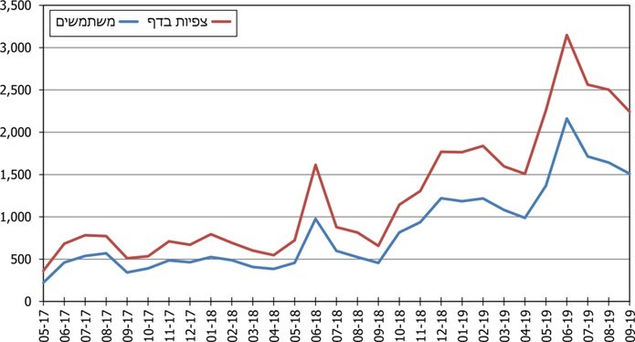

מקור: נתוני Google Analytics, בעיבוד משרד מבקר המדינה.

בתרשים לעיל, מופיעים נתוני המשתמשים הייחודיים שביקרו בדף המרשתת בכל חודש. לפי נתונים שהוצגו באמצעות Google Data Studio בכל התקופה מחודש מאי 2017 ועד סוף אוקטובר 2019 נספרו בדף 10,412 משתמשים, שנכנסו לאתר 17,353 פעמים. משך השהייה הממוצע בדף היה דקה ו-49 שניות. אחוז הגולשים שהגיעו מחוץ לאתר לדף מסוים ולא המשיכו לדף אחר היה 70.96%. מקורן של 1% מהכניסות לאתר היה בקישורים מאתרי מרשתת של חברות ביטוח.

מנתוני התרשים לעיל עולה כי במהלך השנים 2017 - 2019 יש מגמת עלייה במספר המשתמשים בדף המרשתת שבו מתפרסמים מדדי השירות בתחום ביטוחי הבריאות. זינוק במספרם חל במיוחד בחודש יוני בכל שנה, החודש שבו מתפרסמים מדדי השירות, ובחודשים לאחריו חלה ירידה במספר המשתמשים. לא ניתן לזהות מהנתונים איזה חלק מהכניסות לאתר היה של צרכני ביטוח שביקשו לברר איזו חברת ביטוח מעניקה שירות טוב יותר, ואיזה חלק מהכניסות היה של חלק אחר בציבור.

על אף העלייה הנמשכת במספר הכניסות לאתר, מספר המשתמשים והכניסות עודנו נמוך ואינו עולה לרוב על 1,500 משתמשים בחודש, וזאת למרות העובדה שבשנים 2017 - 2018 חלה עלייה של כ-150,000 איש במספר המבוטחים בביטוחי הבריאות הפרטיים. על הרשות לבחון את הדרכים האפשריות לעידוד ציבור המבוטחים להיכנס לאתר הרשות במרשתת, לרבות לצורך צפייה במדדי השירות המתפרסמים בתחום ביטוחי הבריאות.

הרשות ציינה בתשובתה כי בחינת הכניסות לאתר אינה משקפת את מלוא התפוצה של מדדי השירות. מדדים אלו מפורסמים גם במחשבוני הרשות, הם משמשים גם סוכני ביטוח ומפורסמים על ידי חברות ביטוח כ"תעודת יושר".

סיכום

לביטוחי הבריאות המסחריים יש משקל רב ביכולת הציבור להתמודד עם סיכונים הנובעים מאירועים בריאותיים. הגידול הניכר בעלויות שבהן נושא הציבור עקב רכישה הולכת וגדלה של ביטוחים אלו מחייב לוודא כי התמורה שהציבור מקבל מהביטוחים היא ביחס ישר לגודל ההשקעה בהם. על רשות שוק ההון להגביר את הבדיקות בתחום ביטוחי הבריאות ואת הבקרה על תחום זה ולוודא שהרפורמה שהנהיגה בתחום, אשר נועדה לשפר את מצבם של ציבור המבוטחים, תשיג את מטרותיה.

מבנה שוק הבריאות הקיים בישראל עוצב בראשית שנת 1995 עת הונהגה רפורמה במערכת הבריאות ונחקק חוק ביטוח בריאות ממלכתי, התשנ"ד-1994.
התיקון לחוק המאפשר את הפעלת תכניות שב"ן בוצע בשנת 1998, ותוכניות השב"ן אושרו וקובעו על ידי השר בשנת 2000.
יצוין כי התשלום החודשי בשב"ן נקבע על ידי קופות החולים, לפי קבוצות גיל. קופת החולים מחויבת לצרף לתכנית כל חבר המעוניין בכך, בלא קשר למצבו הבריאותי. שירותי השב"ן עשויים להשתנות מעת לעת, גם ביחס לחברים שכבר הצטרפו לתוכנית, כפוף לאישור משרד הבריאות ומתן התראה מראש למבוטחים. בנוסף, השב״ן נשען על המקורות והמשאבים של קופות החולים הממומנות מכוח החוק.
מכיוון ששירותי השב"ן ניתנים על ידי קופות החולים הרגולציה והפיקוח על השב"ן מבוצע על ידי משרד הבריאות.
הרשות הוקמה בנובמבר 2016, בהתאם לחוק הפיקוח על שירותים פיננסיים (תיקוני חקיקה), התשע"ו–2016 עד למועד זה פעלה הרשות כאגף במשרד האוצר - אגף שוק ההון, ביטוח וחיסכון. בדוח זה ההתייחסות לרשות כוללת אף את האגף טרם הקמת הרשות.
שיעור ההוצאה של משקי הבית על ביטוחי בריאות מתייחס לכלל סוגי כיסויי הבריאות הפרטיים. להלן המשקל היחסי של כל ביטוח מסך ההוצאה על ביטוחי בריאות בשנת 2017: מסחרי (52%), שב"ן (38%), סיעודי (10%).
בהתאם להגדרות הלמ"ס, פרמיות ביטוחי הבריאות המסחריים כוללים ביטוחי הוצאות רפואיות, מחלות קשות, שיניים, עובדים זרים, ביטוח חו"ל ואחר. כמו כן, בביטוחים אלו נכללים הן ביטוחי פרט והן ביטוח קבוצתי.
יצוין כי ההוצאה לבריאות לנפש עומדת במרבית מדינות ה-OECD על כ-4,000 דולר בשנה לעומת ישראל המוציאה כ-2,780 דולר לנפש בשנה.
הלמ"ס וה-OECD כוללים בהגדרת ביטוח פרטי הן את השב"ן והן את הביטוחים המסחריים.
יצוין, כי בשל הבדלים גדולים במבנה מערכת הבריאות ובהסדרה של תחום ביטוחי הבריאות בין מדינות שונות בעולם, ובשל ההשפעות הצולבות שבין מערכת הבריאות הציבורית למערכת הבריאות הפרטית בכל מדינה יש קושי מהותי בהסקת מסקנות מביצוע השוואה רב-לאומית כמותית של פרמטרים כלכליים בשוק ביטוחי הבריאות. הבדלים נוספים בין מדינות בעולם, כגון במגמות הדמוגרפיות, מקשים גם הם על השוואה רב-לאומית.
בסוף שנת 2016 פרסמה הרשות את חוזר ביטוח 2016-1-23 "תיקונים והבהרות לגבי דיווחים בביטוח בריאות". החוזר משמש תשתית לדרישת המידע מחברות הביטוח לרשות מדי רבעון בתחום ההוצאות הרפואיות, לרבות מידע בדבר רמת הכיסוי ושנת חיתום.
יצוין שהרשות ביצעה בשנת 2017, בחינה ייחודית ביחס לשינוי הפרמיה הממוצע בשוק. נתון זה בוצע על בסיס דרישת נתונים חד פעמית שהוגשה לחברות הביטוח, ופורסם לציבור במסגרת סקירת הרפורמה בביטוח הבריאות.
להרחבה בנושא הרפורמה ראו פרק "הרפורמה בביטוחי הבריאות המסחריים משנת 2016" בהמשך הדוח.
לדוגמה האם גידול בפרמיות נובע ברובו מהפחתה של ההנחות או מהצטרפות של מבוטחים נוספים.
בהתאם לאתר מחשבון הביטוח של משרד האוצר, העלות החודשית של ביטוחי בריאות למשפחה של זוג עם שני ילדים עומדת על כ-220 ש"ח נכון ל1.2.2019. (עלות ביטוחי בריאות לרבות: ניתוחים, השתלות, תרופות) אבא - יליד 1980 - עלות 81 ש"ח, אימא - ילידת 1980 - עלות 81 ש"ח, ילד - יליד 2010 - עלות 30 ש"ח, ילדה - ילידת 2010 - עלות 30).
להרחבה בנושא הביטוחים המסחריים והשפעתם על אי השוויון בשירות הרפואי בישראל ראו מבקר המדינה דוח שנתי 63ג (2013) "היבטים במערכת הרפואה הפרטית - מדיניות, אסדרה וכלי פיקוח.
להלן הפעולות שציינה הרשות: חוזר ביטוח 2015-1-20 אי תלות בין כיסויים, קביעת תנאים אחידים לכל ביטוחי הניתוחים המסחריים, פרסום "המדריך לצרכן" שיאפשר למבוטחים ללמוד על הכיסויים למיניהם, ומחשבון ביטוח בריאות שיאפשר למבוטחים להעריך את עלות ביטוחי הבריאות.
חוזר רשות שוק ההון 2007-1-6 (חובת הצעת תכנית בעלת כיסוי ביטוחי משלים לניתוחים), מרץ, 2007.
ייתכן כפל ביטוח מסחרי שנוצר מרכישה משתי חברות שונות או מרכישה כפולה אצל אותה חברת ביטוח. לדוגמה ביטוח קבוצתי שנרכש במסגרת מקום העבודה, ובמקביל ביטוח פרטי שנרכש באמצעות סוכן.
יצוין כי במהלך חודש יוני 2020, לאחר סיום עבודת הביקורת, פורסמה טיוטת דוח של רשות התחרות "ביטוחי בריאות פרטיים - דו"ח ביניים", אשר בחן את תופעת כפל הביטוח המסחרי והחפיפה הקיימת בין ביטוחי הבריאות לתוכניות השב"ן.
כיום בכל קופות החולים מוצעים למבוטחים במסגרת השב"ן שני רבדים של כיסוי והשיקול אם להצטרף ולאיזה רובד נתון לבחירת החבר. ברוב קופות החולים, רכישת הרובד השני מותנית בהצטרפות לרובד הראשון.
בע"א 4431/17 פלוני נ' פלוני, קבע בית משפט העליון כי תכנית השב"ן אינה "חוזה ביטוח" כמשמעו בסעיף 86 לפקודת הנזיקין.
כיסוי מסוג זה אף מרחיב את השירותים הכלולים בסל הבסיסי, כגון כיסוי עבור השתלות, גם במקרים שאינם מכוסים בסל הבסיסי.
משרד האוצר - אגף שוק ההון, ביטוח וחסכון, חוזר ביטוח 2007-1-6, "חובת הצעת תכנית בעלת כיסוי ביטוחי משלים לניתוחים", מרץ, 2007.
התשלום למבוטח בכיסוי משלים שב"ן מתבצע באופן הזה: חברת הביטוח מקזזת את התשלומים שקיבל המבוטח מקופת החולים במסגרת זכויותיו. לצורך מימוש הזכויות נדרשת פנייה גם לקופת החולים וגם לחברת הביטוח, וזו משלמת רק את החלק שקופת החולים לא שילמה.​
יצוין כי מתוקף חוק ביטוח בריאות ממלכתי, כלל אזרחי ישראל מבוטחים בסל הבריאות הבסיסי. על-כן כיסויי הבריאות הפרטיים הם בנוסף לרובד הבסיסי.
מהתרשים עולה כי, ל-35% מהאוכלוסייה מעל גיל 20 יש ביטוח מסחרי מכיוון של-32% יש גם ביטוח מסחרי וגם חברים בשב"ן ובנוסף ל-3% יש ביטוח מסחרי בלבד.
הוועדה האמורה הציגה את עיקרי המלצותיה בשנת 2014. להרחבה ראו, משרד הבריאות, "דוח הוועדה המייעצת לחיזוק מערכת הבריאות הציבורית- התשע"ה - 2014".
בדוח מצוין כי "קיימת מגמה המצביעה על העמקת שירותי הבריאות הנוספים (השב"ן), בקרב האוכלוסייה בישראל, הבוחרת להרחיב את השירותים הניתנים במסגרת הרובד התחתון בהצטרפותה לרובד העליון".
בין יתר המלצות הוועדה נכללה המלצה על חלוקה ברורה בין תכניות השב"ן ובין הביטוח המסחרי באופן שיקל על המבוטחים להשוות בין הפוליסות למיניהן, ולהתאים את הכיסויים להעדפותיהם.
שִׁיבּוּב (תַּחֲלוּף) הוא מצב משפטי שבו צד אחד (א') נכנס בנעליו של צד אחר (ב') וזאת כדי ליהנות מזכויות שזכאי להן צד ב' מצד שלישי (ג') או כדי ששניהם ייהנו מזכויות אלה. כך לדוגמה, בחוזי ביטוח שבהם חברת הביטוח (א') משלמת למבוטח (ב'), בהתאם להתחייבותה כלפיו בפוליסה שבידיו, על נזק שנגרם לו, ונכנסת לנעליו ותובעת במקומו את חברת הביטוח הנוספת (ג') אשר ביטחה אותו במקביל.
להרחבה ראו דוח ועדת גרמן, "דין וחשבון התשע"ה - 2014", עמ' 203.
הפיצוי ניתן בעבור ההשתתפות העצמית והחזר הוצאות.
בסקירה שערכה רשות שוק ההון בשנת 2017 לבחינת הרפורמה בביטוחי הבריאות, צוין כי בהשוואה קודמת שנערכה בשנים 2007 ו-2009 עלה שהפוליסות המשווקות בשוק דומות ביותר מ-90% ונבדלות ביניהן רק בכיסויים שאין בהם ערך ביטוחי ממשי. משכך, בפועל מבוטחים רבים רוכשים כפל ביטוח בעוד שבמקרה של הגשת תביעה לא יוכלו לקבל כפל החזר.
משרד האוצר - אגף שוק ההון, ביטוח וחסכון, חוזר ביטוח 2018-1-10, "צירוף לביטוח - תיקון", יולי, 2018.
להלן מספר דוגמאות שציינה הרשות בתשובתה: חוזר גופים מוסדיים 2016-9-9 העוסק ביישוב תביעות וטיפול בפניות הציבור, חיוב חובת הקמת אזור אישי לכל מבוטח באתר האינטרנט (מרשתת) של חברת הביטוח; חוזר ביטוח 2015-1-16 הקובע הוראות לניסוח סעיפים מסוימים בפוליסות ביטוח במטרה למנוע הטעיית המבוטחים.
להרחבה בנושא הביטוחים המסחריים והשפעתם על הרפואה הציבורית ראו מבקר המדינה דוח 63ג (2013) "היבטים במערכת הרפואה הפרטית - מדיניות, אסדרה וכלי פיקוח".
בתחום ביטוחי הבריאות ניתן למצוא מדד זה גם בשם medical loss ratio) MLR). תרגום נוסף במסמכי הרשות מתייחס לשיעור "הנזקים" אך החישוב זהה.
בדוח זה ייעשה שימוש במונח "מדד ההחזר", כמונח חלופי למדד ההפסד (LR), בהתאם לשימוש שנעשה רשות שוק ההון במונח זה, וזאת על אף הסתייגות משרד מבקר המדינה מהשימוש במונח זה מהטעמים המנויים בגוף הדוח.
מעבר להוצאות כנגד התביעות הרפואיות יש לחברת הביטוח הוצאות נוספות כגון הפרשות כנגד תביעות עתידיות וסיכונים עתידיים, עמלות לשיווק וסוכנים וכן הוצאות ליישוב סכסוכים.
לפירוט שיעור ההחזר הממוצע לשנת 2018, בסוגי פוליסות שונות, ראו תרשים 8 בהמשך הדוח.
לדוגמה, ישנו דיון אם לחשב את ה- LRהפרדת בהתחשב גם בשינויים בעתודות, ניכוי מבטחי משנה, עם הוספת הוצאות (CR - combined ratio) - לפי העניין.
סעיף זה כולל גם את ההפרשות כנגד הוצאות עקיפות עתידיות.
הוצאות אלה נכללות בסעיף "הוצאות עקיפות ליישוב תביעות וסכסוכים" המחושב במדד ההפסד/החזר של רשות שוק ההון.
התחומים שנכללו בחישוב: הוצאות רפואיות, תאונות אישיות, מחלות קשות וביטוח שיניים.
יצוין שבשנת 2009 היקף ההוצאה על "יישוב סכסוכים" עמד על כ-60 מיליון ש"ח שמשקלם היה כ-4.3% מסך תשלומי התביעות לאותה השנה.
להלן דוגמאות לסיכונים ספציפיים שיכולים לגרום לגידול של ה-LR במהלך חיי הפוליסה מעבר לצפוי או לנחזה באופן סביר: הוראות אשר מחייבות את חברות הביטוח להחזיק הון עצמי רב כנגד מגוון סיכונים; קטסטרופות כגון מלחמות, אסונות טבע ועוד; ביטולים אנטי-סלקטיביים של מבוטחים בריאים; הזדקנות האוכלוסייה עקב הגידול בתוחלת החיים; בעיות רפואיות חדשות מתפתחות ועוד.
במקביל, ייתכן שלחברה יהיה מדד הפסד נמוך יחסית על אף שתגמולי התביעה שלה למבוטחים גבוהים באופן יחסי.
מנתוני הרשות עולה כי בשנת 2018 מספר המבוטחים בפוליסות הפרט עומד על כ-2.4 מיליון ובפוליסות הקבוצתיות על כ-2 מיליון.
רשות שוק ההון, מדריך ביטוח הבריאות, פרט מול קבוצתי.
למעט ביטוח סיעודי, ביטוח למתן שירותים לעובדים זרים, ביטוח שיניים וביטוח תאונות אישיות.
כאמור, מדד ההחזר שמפרסמת הרשות הוא למעשה מדד ההפסד של חברות הביטוח (LR).
בהתאם לדוח הממונה בשנת 2018, סך הפרמיות בתחום ביטוחי הבריאות בישראל עמדו על 8.2 מיליארד ש"ח בפוליסות הפרט ו-4.8 מיליארד ש"ח בפוליסות הקבוצתיות. הגדרות הרשות מחלקות את התחום לשני ענפים: ענף תאונות אישיות (סך פרמיות בשנת 2018 עמד על כ-1.9 מיליארד ש"ח) וענף מחלות ואשפוז (כ-11 מיליארד ש"ח פרמיות בשנת 2018). דוח זה מתמקד בענף מחלות ואשפוז יום, ובפרט בתחום ההוצאות הרפואיות שהוא עיקר ההוצאה בתחום (בשנת 2018 סך הפרמיות בתחום זה עמדו על כ-3.9 מיליארד ש"ח שהם כ-35% מסך הענף).
הגדרות הרשות מחלקות את התחום לשני ענפים: ענף תאונות אישיות (סך פרמיות בשנת 2018 עמד על כ-1.9 מיליארד ש"ח) וענף מחלות ואשפוז (כ-11 מיליארד ש"ח פרמיות בשנת 2018). דוח זה מתמקד בענף מחלות ואשפוז יום, ובפרט בתחום ההוצאות הרפואיות שהוא עיקר ההוצאה בתחום (בשנת 2018 סך הפרמיות בתחום זה עמדו על כ-3.9 מיליארד ש"ח שהם כ-35% מסך הענף).לוח ג-8, דוח הממונה לשנת 2018, סעיף מחלות ואשפוז.
נתונים - טופס 15 א', תחום הוצאות רפואיות. הכנסות - פרמיות ברוטו, הוצאות - תשלומים כנגד תביעות בתוספת הפרשות כנגד תביעות תלויות והוצאות עקיפות (הוצאות ליישוב סכסוכים).
יש לציין, כי בממוצע השנים 2009 - 2018, הפרמיה הממוצעת ששילם מבוטח פרט עמדה על 938 ש"ח בשנה לעומת 540 ששילם מבוטח קבוצתי (פער של 398 ש"ח כ-174%), וסך התשלומים כנגד תביעות בפוליסות הפרט עמדו בממוצע על 372 ש"ח בשנה לעומת 475 ש"ח בפוליסה הקבוצתית (פער של 103 ש"ח כ-78%). לפיכך סכום הפערים עומד על 501 ש"ח בשנה לטובת המבוטח הממוצע בפוליסה הקבוצתית.
יש לציין כי כפי שיורחב בהמשך הדוח, לפוליסות הקבוצתיות ולפוליסות הפרט יש מאפיינים שונים ואלה משפיעים באופן אשר משפיע על שיעור ההחזר בכל קבוצה. כמו כן, יש לשער כי אם וכלל המבוטחים היו עוברים לפוליסות הקבוצתיות ושיעור ההחזר היה משתנה היו משתנים מאפיינים נוספים, ובהם היקף הפרמיות ששולמו. החישוב המוצג אינו מתייחס להבדלים ולשינויים אלה והוא נועד להמחשה בלבד.
הפרמיה בביטוח הקבוצתי נקבעת בדרך כלל לתקופה של עד חמש שנים ומשתנה בהתאם לשינויים בסיכון, ואילו פרמיות בביטוח הפרט הן מובטחות (בפוליסות מלפני פברואר 2016) או שהן קשורות בפוליסות שבהן נדרש אישור הרשות לשינוי בפרמיה, דבר המחייב שמירת עתודות ויצירת עלויות הון.
בעל פוליסה מקיים הליך מכרזי ונעזר לא אחת ביועץ, הבודק ולעיתים מנסח את הפוליסה המוצעת במסגרת הליך מכרזי לחברות. לרוב, הליך זה, יוצר תנאים משופרים בכיסויים הקבוצתיים. יתר על כן, בביטוח קבוצתי בדרך כלל המבוטחים שייכים לארגון אחד ומכירים חלק מהמבוטחים האחרים. מבוטח המממש זכות בפוליסה מיידע מבוטחים אחרים, דבר הביא את חלקם לתבוע גם כן ומעלה את שיעורי המימוש.
הסקירה פורסמה בנובמבר 2017. להרחבה ראו בפרק הרפורמה 2016.
ממסמכי הרשות עולה כי מטרת הרפורמה הייתה להגביר את התחרות בשוק ביטוחי הבריאות ולהעצים את כוחו של המבוטח אל מול חברות הביטוח להרחבה ראו בהמשך הדוח בפרק הרפורמה 2016.
יש לציין, כי בהכללה, ההוצאות וההכנסות הללו מתקזזות ולכן השפעתן על התוצאות אינה גדולה.
בהתאם לממצאים שהוצגו בפרק "השימוש במדד ההפסד כמדד ההחזר", בחישוב שעשה משרד מבקר המדינה לא נכללו ההוצאות ליישוב סכסוכים בתשלומים הישירים ששולמו למבוטחים. בנוסף, ההפרשה כנגד תביעות תלויות הופרדה אף היא מהתשלום הישיר למבוטח ונכללה בהפרשה לעתודות כנגד סיכונים.
להרחבה בנושא הפערים שבעמלות הסוכנים ראו בהמשך הדוח בפרק "הסדרת פעילותם של סוכני הביטוח בתחום ביטוחי הבריאות המסחריים".
סוכנים ושיווק והוצאות ליישוב סכסוכים (פער של 22 נקודות האחוז) והפרשה לעתודות (פער של 6 נקודות האחוז), סה"כ פער מצטבר של 28 נקודות האחוז מ-45 נקודות האחוז).
רשות שוק ההון, "פוליסה שנתית מתחדשת ופיקוח על שיעור הנזקים"(ינואר 2013). מהבדיקה עלה כי מחצית הפער (23% מתוך מ-42%) מוסברת בהבדלים בהוצאות התפעול ומחציתו (19% מתוך 42%) בהבדלים בשיעורי הרווח. יש לציין כי הרשות עשתה שימוש במתודולוגיה הנהוגה על ידה כמפורט בפרק "השימוש במדד ההפסד כמדד ההחזר".
פער זה קיים בין הפוליסות השונות אף בבחינת שיעור ההחזר (LR),לפי אופן החישוב של הרשות.
תקופה קצרה זו בביטוח הקבוצתי מאפשרת לחברת הביטוח לערוך שינויים והתאמות באופן החוסך את ההפרשה לסיכונים עתידיים.
יש לציין כי סמוך לכניסתן לתוקף של הוראות הרפורמה התרחשו כמה מהלכים אחרים שהשפיעו על שוק ביטוחי הבריאות, ובין היתר חוק התכנית הכלכלית (תיקוני חקיקה לישום המדיניות הכלכלית לשנות התקציב 2015 ו-2016), התשע"ו ו-2015"), הידוע בשם חוק ההסדרים לעניין "הסדר החזר", ביטול הפיצוי בגין ביצוע ניתוח ללא מעורבות המבטח (2014), ו"הר הביטוח" (2017).
ראו רשות שוק ההון, סקירת הרפורמה בביטוח בריאות, 2017.
יש לציין שהכשלים בתחום ביטוחי הבריאות בישראל עלו בדוחות ועדות מקצועיות רבות, בהן - דוח המכון הלאומי לחקר שרותי הבריאות ומדיניות הבריאות (כנס ים המלח 2012), וכן דוח הוועדה המייעצת לחיזוק מערכת הבריאות הציבורית (ועדת גרמן 2014).
בין חסמי המעבר ציינה הרשות את החיתום הרפואי שנעשה במעבר בין חברות, המבנה הקשיח של הפוליסות ("פוליסות מובטחות"), והחשש של מבוטחים מפני מועד מימוש הפוליסה.
התחייבות חברת הביטוח נעשתה על סמך תמחור לא מדויק וכללה רכיב בעל משקל של חוסר ודאות.
למעט ביטוח סיעודי, ביטוח למתן שירותים לעובדים זרים, ביטוח שיניים וביטוח תאונות אישיות.
להרחבה בסוגיית מדדי השירות ראו בפרק: "השירות לציבור בביטוחי בריאות ופרסום מדדי שירות".
מחירי הספר הם המחירים הרשמיים לפני הנחות המקובלות בתחום.
יובהר כי על-מנת למקד את הבחינה בליבת פעילות הביטוח, בחן משרד מבקר המדינה את ההוצאות וההכנסות הישירות בלבד. לפירוט המתודולוגיה והגדרות מפורטות ראו בפרק "הפערים בשיעורי ההחזר (LR)".
הביטוי הכספי של הפחתה זו עומד על כ-200 מיליון ש"ח השווים לכ-8% מסך הפרמיות ששולמו בשנת 2018.
יש לציין, שעוד עולה מהלוח כי השינויים המינוריים ביתר ההוצאות הרלוונטיות (הוצאות ליישוב סכסוכים ועמלות לסוכנים ושיווק) התקזזו זה מול זה.
מונח המתייחס לקשר בין הנקודה בזמן שבה בוצע חיתום רפואי ובין הסיכויים שמבוטח מסוים יתבע את חברת הביטוח. השפעה זו חזקה בחמש השנים הראשונות ומשפיעה כך על התביעות ומכאן גם על העתודות והסכומים העודפים של החברה.
פניות שאלה - שאלות כלליות בענייני ביטוח, גמל ופנסיה העוסקות בסוגיות כגון זכויות מבוטחים ועמיתים, קיומן של הוראות דין וחוזרים, הצעות לביצוע הסדרות וכיוצא באלה.
פניות העתק - העתקים של תלונות לגופים מפוקחים שנשלחים על ידי המתלונן כהעתק לרשות שוק ההון. אלו אינן מטופלות אלא אם קיימת בקשה מפורשת לכך מצד הפונה.
הפניות סווגו לנושאים האלה: בריאות, השתלות, מחלות קשות, ניתוחים, נכות ותאונות אישיות, שיניים, תאונות אישיות, תלמידים; ותלונות שלא סווגו לנושא מסוים.
הוועדה הציבורית לבחינת עתיד ענף הביטוח, בראשותו של מר גדעון סער, הוקמה ביוזמת לשכת סוכני הביטוח, ופעלה החל משנת 2016. דוח הוועדה הוגש בשנת 2017. הוועדה התמקדה בעבודתה בכמה נושאים, ובהם הטיפול במשבר הפנסיה בישראל; הבטחת טיפול סיעודי הוגן; שיפור השירות של חברות הביטוח; תפקיד הממשל בעיצוב עתיד ענף הביטוח; עתיד סוכן הביטוח.
סעיפים 60 - 62 לחוק הפיקוח על שירותים פיננסיים (ביטוח), הוחלו בחוקים אחרים גם על נושאים נוספים שבסמכות רשות שוק ההון: סעיף 39(ג) לחוק הפיקוח על שירותים פיננסיים (קופות גמל), תשס"ה 2005 החיל את סמכויות הטיפול של רשות שוק ההון בתלונות בנושאי ביטוח גם על תלונות בעניין חברה המנהלת קופות גמל. סעיף 31(ג) לחוק הפיקוח על שירותים פיננסיים (ייעוץ, שיווק ומערכת סליקה פנסיוניים), התשס"ה-2005, החיל סמכויות אלו של רשות שוק ההון על בעלי רישיון יועץ או סוכן פנסיוני.
סעיף 5(1) לחוק בתי המשפט לעניינים מנהליים, התש"ס-2000, והוראות סעיף 36 לתוספת הראשונה לחוק זה.
בסעיפים 92א ו-104 לחוק הפיקוח מפורטות כמה הוראות שהפרתן עלולה לגרור הטלת עיצום כספי, ובהן אי-מסירת העתק פוליסה בעת כריתת חוזה ביטוח, הפרת הוראות מסוימות של הממונה על שוק ההון, אי-משלוח דוחות למבוטחים ולעמיתים, אי-הגשת דוחות לממונה, סירוב לבטח אנשים עם מוגבלות, הפרת תנאים שנקבעו ברישיון המבטח, פרסום תיאור מטעה ביחס לעסקת ביטוח ועוד.
כעולה משיחת צוות הביקורת עם מנהלת מחלקת שירות ותיווך בביטוח ברשות שוק ההון, האחראית גם לטיפול בפניות הציבור (להלן - מנהלת המחלקה).
לרבות השתלות, מחלות קשות, ניתוחים, נכות ותאונות אישיות, שיניים, תאונות אישיות תלמידים ותרופות.
החלטה 3438, מיום 11.1.2018, בדבר "הקמת מוסד ליישוב סכסוכים בין חברות הביטוח לבין מבוטחים".
הניתוח בוצע בהתבסס על רשימת פניות שנסגרו ברשות עד לחודש ספטמבר 2019. התרשים אינו כולל פניות שהטיפול בהן טרם הסתיים ברשות עד לחודש ספטמבר 2019.
להוציא בעניין תאונות אישיות.
בכתובת: https://pe.cma.gov.il
שם.
כך לדוגמה, לא ניתן להפיק באמצעות המערכת דוחות בדבר: מועד הפנייה הראשונה של הרשות לקבלת התייחסות הגוף המפוקח, והזמן שחלף ממועד הגעת התלונה לרשות ועד למועד פנייתה לגוף המפוקח; סיווג תשובת הגוף הנילון לפנייה; מועד קבלת תשובתו של הגוף הנילון ברשות, ומועד העברת תשובה זו למתלונן על ידי הרשות; וכן בדבר הקשר בין תיקי הפנייה המקוריים ובין מידע על ההשגות שהוגשו באותם התיקים על החלטת הגוף המפוקח.
תלונה המועברת בפקסימיליה או בדואר רגיל מוזנת בידי עובדי הרשות למערכת הממוחשבת.
בחלק מהמקרים החליט הגוף המפוקח לתת לפונה סעד חלקי או מלא (לדוגמה: המצאת נתונים, דוחות או מידע, הסברים בנוגע לזכויות או סעד כספי). בחלק אחר של תלונות שסווגו באופן זה, הורתה הרשות לגוף המפוקח ליתן סעד לפונה. לפי האמור בדוח השנתי של הרשות לשנת 2018, "לעיתים הממונה דורש להחיל את תיקון הליקוי שהתגלה בתלונה מסוימת על כלל המבוטחים או העמיתים שבעניינם מתקיים ליקוי דומה".
למשל עקב רישום כפול של תלונות, תלונות שהועברו לטיפול גורמים אחרים ברשות או תלונות שהוחלט כי הטיפול בהן ייעשה במישור העקרוני.
תלונות שסולקו בסיווג "סולק במצ"ה" הן תלונות שהופנו לתגובת הגוף המפוקח, בהן ניתן סעד כלשהו למתלונן, וסעד זה לא שונה לאחר מכן על ידי הגורמים המקצועיים ברשות. בשנת 2015 סווגו בסיווג זה 3,067 תלונות, בשנת 2016- 3,143 תלונות, בשנת 2017- 3,481 תלונות ובשנת 2018- 3,540 תלונות.
בין הסיבות האפשריות: המתלונן נואש מהליך בירור התלונה; חלוף הזמן; המתלונן אינו מבין כי הוא רשאי להשיג על עמדת הגוף המפוקח; המתלונן אינו מבין את תשובת הגוף המפוקח; היעדר הבנה מספקת בתחום נשוא התלונה שתאפשר למתלונן להתמודד עם עמדת הגוף המפוקח; חוסר אמון במנגנון בירור התלונות, ועוד.
חוזר גופים מוסדיים מס' 2009-9-9, הסדרת אופן התנהלותם של הגופים המפוקחים במסגרת בירור תלונות ציבור.
סוגי חיסיון המוכרים בדין האזרחי הם למשל: חיסיון עורך דין – לקוח, חיסיון בנקאי, חיסיון רפואי, חיסיון של דוחות חקירה וחיסיון על מסמכים שהוכנו לצורך הליך משפטי.
חוזר גופים מוסדיים 2016-9-9, "בירור ויישוב תביעות וטיפול בפניות ציבור".
סוכנויות אשר להן רישיון משולם בתוקף.
על פי הגדרת הלמ"ס, אוריינות פיננסית היא היכולת לקרוא, לנתח, להבין ולדון בגורמים כלכליים–פיננסיים המשפיעים על רווחתו הכלכלית של הפרט. היא כוללת את היכולת להעריך אפשרויות כלכליות, להשתמש בכסף בצורה נכונה, לתכנן את העתיד, לפעול בהתאם להווה ולהגיב בצורה מושכלת לשינויים כלכליים.
ראו למשל: Lusardi A, Mitchell OS. The Economic Importance of Financial Literacy: Theory and Evidence. J Econ Lit. 2014;52(1):5–44. doi:10.1257/jel.52.1.5
ראו הלשכה המרכזית לסטטיסטיקה "סקר אוריינות פיננסית: ידע, דעות והתנהלות בנושאים פיננסיים" (2012). יצוין כי הממשלה קיבלה בשנת 2011 החלטה לפעול להגברת האוריינות הפיננסית של הציבור, ובהתאם להחלטה זו הוקמה ברשות שוק ההון יחידה לחינוך פיננסי. עם זאת, מחקרים עולמיים הטילו ספק ביעילות לאורך זמן של תוכניות להגברת האוריינות הפיננסית. ראו - Fernandes, Daniel & Lynch, John & Netemeyer, Richard. (2014). Financial Literacy, Financial Education, and Downstream Financial Behaviors. Management Science. 10.1287/mnsc.2013.1849
Carmel, Eyal & Carmel, Dana & Leiser, David & Spivak, Avia. (2015). Facing a Biased Adviser While Choosing a Retirement Plan: The Impact of Financial Literacy and Fair Disclosure. Journal of Consumer Affairs. 49. 576-595. 10.1111/joca.12083.
דוח שנתי 41, רישוי סוכני הביטוח והפיקוח עליהם, 1991.
ראו לדוגמה: בע"א 190/99 נעמט נ' מנורה חברה לביטוח בע"מ, שבו התבסס בית המשפט על חובת הנאמנות המוטלת על שלוח מכוח סעיף 8 לחוק השליחות, התשכ"ה 1965, המחייבת את השלוח לפעול בנאמנות על מנת לשרת את ענייניו של השולח ולהימנע מניגודי עניינים.
חוזר "צירוף לביטוח" 2016-1-7 מיוני 2016 ותיקונים לחוזר זה שפורסמו מעת לעת, המסדיר את חובות סוכן הביטוח לקראת כריתת חוזה ביטוח - ומטיל חובות שקיפות והגינות לצד חובת התאמת צרכי המבוטח למוצר הביטוחי, וכן חוזר "שירות סוכנים ויועצים ללקוחות" 2018-10-3, הקובע קווים מנחים לסוכן הביטוח בכל הקשור למתן שירות ללקוחותיו.
ראו להלן בפרק בנושא "הצורך בהסדרת חלוקת הטבות לסוכני ביטוח בתמורה לעמידה ביעדי מכירות".
תחום ההוצאות הרפואיות הוא התחום המרכזי בין ביטוחי הבריאות.
הספירה התבססה על דיווחי חברות הביטוח לרשות שוק ההון על הסוכנויות שקיבלו בשנים 2018-2017 עמלות בגין מכירת מוצרי ביטוח בריאות.
ראה לעניין מבצעי קידום מכירות בהמשך.
לעניין זה ראה גם מבקר המדינה, דוח ביקורת מיוחד בעניין הסדרי הפנסיה במדינה, 2016. בדוח המליץ משרד מבקר המדינה לאגף שוק ההון (דאז) לשקול הסדרת הוראות הקובעות מגבלות מתאימות בעניין הפצת מוצרי חברת האם באמצעות סוכנות בבעלות, זאת לאור השפעה מהותית של חברת האם על סוכנויות ביטוח המצויות עימה בהסדר.
ראו הערה 108 לעיל.
חוזר גופים מוסדיים 2018-9-30.
Financial Markets Authority – “Conflicted remuneration in the life and health insurance industry” (May 2018)
חוק הפיקוח על שירותים פיננסיים (ייעוץ, שיווק ומערכת סליקה פנסיוניים), התשס"ה-2005.
הרשות פרסמה בשנת 2014 טיוטת תקנות שנועדו לאסור לשלם לסוכן ביטוח דמי עמילות שאינם עמלת שירות, או הוצאות הדרכה מקצועיות. כמו כן, נאסר תשלום עמלת יעד אלא בהתקיים כמה תנאים שנקבעו. ראו טיוטת תקנות הפיקוח על שירותים פיננסיים (ביטוח)(דמי עמילות), התשע"ד-2014. יצוין כי טיוטת התקנות לא קודמה.
הסמכות לקבוע הוראות בדבר דמי עמילות מקסימליים שמותר למבטח לשלם לסוכן ביטוח, לכל ענפי הביטוח או לענפים מסוימים, נתונה בידי שר האוצר בהתאם להוראות סעיף 41(ד) לחוק הפיקוח על שירותים פיננסיים (ביטוח), תשמ"א 1981. החוק מגדיר לעניין זה "דמי עמילות" כ-"עמלה, שכר השתתפות בהוצאות, או כל הטבה אחרת, הכל במישרין או בעקיפין".
גורמים אחרים הם שינוי בשיעורי תמותה, שינוי בתחלואה, שינויים בהרכב סל הבריאות, אינפלציה בהוצאות בריאות, מדיניות רגולציה, מדיניות מבטחי משנה, גורמים חברתיים וגורמים סביבתיים.
ראו למשל National association of insurance Commissioners, CIPR study, State of Life Insurance Industry: Implications of industry Trends, August 2013 בכתובת: https://www.naic.org/documents/cipr_home_130823_implications_industry_trends_final.pdf
חוזר ביטוח 2004/10 "החלפת פוליסות ביטוח חיים ובריאות - הוראות למבטחים ולסוכני הביטוח".
דוגמה נוספת לסוג ביטוח הדורש שירות מתמשך של סוכן הביטוח היא ביטוח פנסיוני. לפי הוראות רשות שוק ההון, סוכן פנסיוני נדרש לבחון, לפחות אחת לשנתיים, אם חל שינוי במצבו של הלקוח (למשל הצטרפות למקום עבודה חדש, עזיבת מקום עבודה, גידול בשכר וכו'), ולפעול במקרה זה, או במקרה שהובא לידיעתו על שינוי כאמור, לבחינת התאמת המוצר הפנסיוני לצורכי הלקוח - ראו חוזר שירות סוכנים ויועצים ללקוחות, מס' 2018-10-3, מיום 1.5.2018.
הנוסח העדכני נקבע בחוזר סוכנים ויועצים 2019-10-1, "מעורבות גוף שאינו בעל רישיון בשיווק ומכירה של מוצר ביטוח שאינו ביטוח קבוצתי - תיקון".
גורם שייעץ ללקוחות טרם רכישת מוצרי הביטוח, והתגמול שלו ישולם על ידי הלקוח בלבד.
סוכן אשר יחויב להתקשר עם מספר מינימלי של חברות ביטוח, בתנאים זהים, היינו -בכל מוצר ביטוחי תהיה תמורה זהה בלי קשר לזהות חברת הביטוח.
סוכן בעל רישיון, שאין לו התקשרות עם מספר מינימלי של חברות ביטוח ואשר יהיה מחויב בחובת גילוי ושקיפות באשר לניגודי העניינים הקיימים. הוצע כי הרישיון יינתן לתקופה קצובה כדי לתת לסוכן הקשור אפשרות להתקשר עם חברות נוספות ולפעול כברוקר.
גורמים מטעם חברות, אשר יוכשרו על ידי החברות ופעילותם תפוקח על ידן. האחריות לפעולתם תוטל על חברת הביטוח השולחת.
גופים שיקבלו רישיון ייעודי לשיווק מוצרי ביטוח, לאחר בדיקה כי אפליקציות ופלטפורמות דיגיטליות שיופעלו על ידם יעמדו בחובות של הוגנות כלפי הלקוח.
ראו י' אליאס, דיני ביטוח (2016), בעמ' 1162-1085.
ראו לעניין זה בפרק בעניין הסדרת פעילות סוכני הביטוח בתחום ביטוחי הבריאות.
משמעות החיתום היא שבשנים הקרובות למועד עריכת הפוליסה, מבחינה סטטיסטית מרבית המבוטחים החדשים הם בריאים באופן יחסי, ועל כן הם צפויים להגיש פחות תביעות לחברת הביטוח. מספר התביעות צפוי לעלות ככל שעובר הזמן.
ראו בהמשך התרשימים המתייחסים לדירוג הרב-שנתי של החברות ברכיבי מדדי השירות.
הבדיקה נעשתה ביחס לשנים 2012-2011.
הובאו בחשבון נתוני חברות שסיימו לטפל במהלך השנה לפחות ב-30 תביעות במוצר שלגביו בוצע החישוב.
תביעות שבגינן מסר הגוף המוסדי לתובע הודעת תשלום או הודעת תשלום חלקי.
תביעות שבגינן מסר הגוף המוסדי לתובע הודעת דחייה.
תביעות שבגינן אישר התובע את הודעת הפשרה שמסר לו גוף מוסדי.
תביעות שנסגרו למעט תביעות שאושרו, נדחו או נסגרו בפשרה.
מהנתונים שהובאו בפני משרד מבקר המדינה עולה כי מדי שנה מחושבות אלפי פניות שבוטלו בחישוב האמור.
על בסיס נתוני החברות שסיימו לטפל לפחות ב-250 תביעות בכל המוצרים בתחום ביטוח הבריאות.
כך למשל ניתן היה לבחון אפשרות למתן ניקוד שלילי לתביעות שבירורן מתארך יתר על המידה. כמו כן ניתן היה לבחון האם בעיני הציבור, הגורם החשוב יותר בבחירת חברת ביטוח הוא טיפול זריז במרבית התביעות, או הפחתה למינימום של מספר התביעות שבירורן מתארך יתר על המידה, או שילוב של השניים.
למשל ביחס לתביעה שלא צורפו אליה כל המסמכים הנדרשים לשם בירורה, ותביעות המוגשות באמצעות סוכנים.
הדיווח על סוג הביטוח שבו מבוטח הנסקר נעשה על ידי חברות הביטוח.
נתון זה דומה לשיעור המבוטחים בביטוחים פרטיים וקבוצתיים בתחום ההוצאות הרפואיות.
הרשות ציינה בתשובה כי "מתאם בין תוצאות פניית המבוטח לבין מידת שביעות הרצון שלו הוא פרמטר שמהווה סוגיה ידועה בתחום מדידת השירות".
יצוין כי היקף הפעילות של חברות הביטוח הפועלות בתחום ביטוחי הבריאות בביטוחים קבוצתיים ביחס להיקף הפעילות בביטוחים פרטיים שונה במידה ניכרת בין החברות. כמו כן, מבוטחים בפוליסות פרטיות מרבים להגיש תלונות לרשות שוק ההון, בהשוואה למבוטחים בפוליסות קבוצתיות. בשנת 2018 שני שלישים מהתלונות בתחום ביטוחי הבריאות הוגשו לרשות שוק ההון על ידי מבוטחים בפוליסות פרטיות, ואילו לחברות הביטוח רק כמחצית מהתביעות הוגשו על ידי מבוטחים בפוליסות פרטיות.
לדוגמה, ניתן ניקוד שלילי כפול לתלונה שנמצאה מוצדקת, וניקוד שלילי מרובע לתלונה שנדחתה על ידי החברה אך נמצאה מוצדקת על ידי הרשות.
השימוש בנתון הפרמיות ברוטו אינו משקף באופן מלא את מספר המבוטחים של החברה מכמה סיבות, ובהן, לדוגמה, הפערים בין החברות בנתח השוק בביטוח הקבוצתי שהפרמיות בו זולות בהשוואה לביטוח פרטי שהפרמיות בו יקרות באופן ניכר, פערים אפשריים בגובה הפרמיה הממוצעת בין החברות (בשל פערים אפשריים בגילי המבוטחים) ועוד.
משמעות הדבר כי נקבע ערך מקסימלי ליחס בין מספר התלונות להיקף הפרמיות של החברה-דבר ששקול להפחתה מלאכותית של מספר התלונות כנגדה ואשר עשוי לעוות את תוצאות חישוב מדד זה.
כך למשל - שיפור בציונים שקיבלו החברות (בממוצע), ברכיבי המדד האחרים, בהשוואה לשנה הקודמת, יביא לשיפור בציוני החברות ברכיב תלונות הציבור, אף אם לא חל שינוי כלשהו בכמות התלונות נגד כל חברה או בפרמיות שגבו. למרות זאת, מציגה הרשות באתר המרשתת שלה השוואה של ציוני כל חברה ברכיב תלונות הציבור לעומת השנה החולפת.
בדרך כלל מעסיק או ארגון.
עד 14 יום, 15 - 30 יום, 31 – 60 יום, 61 - 120 יום, 121 – 180 יום, 181 ימים ומעלה.
המדד ברכיב זה מחושב על פי שקלול שיעור התביעות שהטיפול בהן הסתיים בתוך 30 יום ומחצית התביעות שהטיפול בהן הסתיים בין 31 ימים ל-60 ימים, מכלל התביעות שהסתיימו.
דף המרשתת שכתובתו https://mof.gov.il/hon/Consumer-Information/ServiceIndex/Pages/Product_HealthIns.aspx
ספירת המשתמשים היא ייחודית, כלומר משתמש שנכנס לאתר מספר פעמים בתקופה שהוגדרה ייספר פעם אחת בלבד. הזיהוי מבוצע באמצעות שימוש בעוגייה (Cookie). כניסת משתמש משני מכשירים שונים, או משני דפדפנים שונים תיחשב כשני משתמשים. כניסה לאחר מחיקת עוגייה תיחשב אף היא כשני משתמשים שונים.
Bounce Rate הוא מדד שמטרתו להעריך את האיכות והרלוונטיות של התוכן באתר עבור הגולשים. שיעור הנטישה מחושב על פי כמות הגולשים שצפו בדף אחד בלבד ולא ביצעו כל פעולה נוספת כגון מעבר לדף אחר באתר.
העלייה במספר המבוטחים היא במונחי נטו (ביטוחים חדשים בניכוי ביטולים), ולפיכך העלייה במספר המבוטחים החדשים היא גדולה יותר.

